RESPONSABILIDADE SOCIAL EMPRESARIAL
A CAIXA está orientada para gerir seus negócios com base nos princípios da Responsabilidade Social, de forma a gerar resultados sustentáveis ao longo do tempo.
Para o aprofundamento das práticas de Responsabilidade Social, a CAIXA estabeleceu as seguintes premissas para a gestão de seus negócios:
- Estimular o monitoramento e cumprimento dos valores e princípios do Código de Ética no ambiente interno e fomentar a replicação deles em toda a cadeia produtiva dos parceiros externos;
- Fortalecer a incorporação das variáveis sociais e ambientais atreladas aos direitos humanos, às declarações de princípios da Organização Internacional do Trabalho, aos Princípios do Pacto Global e às Metas de Desenvolvimento do Milênio, intensificando o trato das críticas e sugestões advindas das partes que se relacionam com a Empresa;
- Fazer constar no Relatório de Sustentabilidade as dimensões sociais, ambientais e econômicas, os resultados favoráveis e desfavoráveis, os desafios e metas, devendo esses dados subsidiar o planejamento estratégico;
- Promover com seus fornecedores a discussão acerca do desenvolvimento das competências na sobrevivência e proteção das crianças, buscando o envolvimento com políticas públicas voltadas à promoção dos direitos da infância;
- Fomentar, em toda a sua cadeia produtiva, o repúdio a todas as atitudes preconceituosas relacionadas à origem, raça, gênero, cor, idade, religião, ao credo, classe social, incapacidade física e quaisquer outras formas de discriminação, estimulando a utilização dos meios de comunicação disponíveis para os registros de ocorrências que atentem contra o Código de Ética da CAIXA e a legislação específica em vigor;
- Empreender ações que permitam que as questões ambientais tenham caráter de transversalidade e sejam incluídas no Plano Estratégico, além da existência da Política Ambiental Corporativa da CAIXA;;
- Considerar nos negócios os princípios e as oportunidades relacionados à sustentabilidade ambiental;
- Contribuir para a conscientização dos danos causados ao ambiente em decorrência da intervenção humana, com abrangência a todas as partes interessadas da Empresa;
- Formar parceria com fornecedores com foco na melhoria de processos de gestão ambiental;
- Definir sistemática que permita verificar a origem e a cadeia de produção dos insumos madeireiros e florestais, estimulando o mercado de forma que a CAIXA utilize no seu processo produtivo materiais com certificação de origem e Certificação da Cadeia de Custódia;
- Definir meios que contribuam para redução do consumo dos recursos naturais utilizados na Empresa, adotando medidas adequadas à destinação de resíduos, sem prejuízo das condições de trabalho e sem alteração do padrão tecnológico atual;
- Incluir na política de relacionamento com fornecedores, observadas as exigências legais, como variáveis de seleção e avaliação, as questões referentes às relações trabalhistas, ao trabalho infantil, ao trabalho escravo ou análogo e aos padrões ambientais, estimulando os fornecedores a replicarem essas considerações em relação aos seus próprios fornecedores, criando um círculo virtuoso de conscientização social;
- Priorizar, nos limites legais, os fornecedores que não comungam com práticas que infrinjam os direitos humanos e, também, que contribuam para a conservação ambiental e para a proteção à biodiversidade e que combatam a exploração ilegal e predatória das florestas;
- Contribuir para erradicação do trabalho infantil, do trabalho forçado ou análogo ao escravo, promovendo discussão acerca da questão com fornecedores e estimulando-os a cumprirem a legislação;
- Definir meios que permitam a realização de campanhas de conscientização para todos os fornecedores, de forma que seja e fique explicitado o repúdio da CAIXA à mão-de-obra infantil e à mão-de-obra escrava;
- Contribuir para a erradicação das políticas ilegais, imorais e antiéticas, promovendo a divulgação e educação de todas as partes interessadas, como fornecedores, clientes e consumidores, entre outros, em iniciativas de combate à corrupção e propina, disseminando o tema e/ou ensinando sobre a utilização de ferramentas correlatas;
- Estimular os fornecedores na utilização dos Indicadores Ethos, constante no endereço www.ethos.org.br, como ferramenta de uso interno da empresa para avaliação da gestão no que diz respeito à incorporação de práticas de Responsabilidade Social.

NOSSOS VALORES ÉTICOS
A CAIXA elaborou o seu Código de Ética, que tem por objetivo sistematizar os valores éticos que devem nortear a condução dos negócios, orientar as ações e o relacionamento com os interlocutores internos e externos.
Compartilhamos com você, que poderá ser um parceiro da CAIXA, os valores éticos que nortearão a nossa relação.
RESPEITO
- As pessoas na CAIXA são tratadas com ética, justiça, respeito, cortesia, igualdade e dignidade.
- Exigimos de dirigentes, empregados e parceiros da CAIXA absoluto respeito pelo ser humano, pelo bem público, pela sociedade e pelo meio ambiente.
- Repudiamos todas as atitudes de preconceitos relacionadas à origem, raça, sexo, cor, idade, religião, credo, classe social, incapacidade física e quaisquer outras formas de discriminação.
- Respeitamos e valorizamos nossos clientes e seus direitos de consumidores, com a prestação de informações corretas, cumprimento dos prazos acordados e oferecimento de alternativa para satisfação de suas necessidades de negócios com a CAIXA.
- Preservamos a dignidade de dirigentes, empregados e parceiros, em qualquer circunstância, com a determinação de eliminar situações de provocação e constrangimento no ambiente de trabalho que diminuam o seu amor próprio e a sua integridade moral.
- Os nossos patrocínios atentam para o respeito aos costumes, tradições e valores da sociedade, bem como a preservação do meio ambiente.
HONESTIDADE
- No exercício profissional, os interesses da CAIXA estão em 1º lugar nas mentes dos nossos empregados e dirigentes, em detrimento de interesses pessoais, de grupos ou de terceiros, de forma a resguardar a lisura dos seus processos e de sua imagem.
- Gerimos com honestidade nossos negócios, os recursos da sociedade e dos fundos e programas que administramos, oferecendo oportunidades iguais nas transações e relações de emprego.
- Não admitimos qualquer relacionamento ou prática desleal de comportamento que resulte em conflito de interesses e que estejam em desacordo com o mais alto padrão ético.
- Não admitimos práticas que fragilizem a imagem da CAIXA e comprometam o seu corpo funcional.
- Condenamos atitudes que privilegiem fornecedores e prestadores de serviços, sob qualquer pretexto.
- Condenamos a solicitação de doações, contribuições de bens materiais ou valores a parceiros comerciais ou institucionais em nome da CAIXA, sob qualquer pretexto.
COMPROMISSO
- Os dirigentes, empregados e parceiros da CAIXA estão comprometidos com a uniformidade de procedimentos e com o mais elevado padrão ético no exercício de suas atribuições profissionais.
- Temos compromisso permanente com o cumprimento das leis, das normas e dos regulamentos internos e externos que regem a nossa Instituição.
- Pautamos nosso relacionamento com clientes, fornecedores, correspondentes, coligadas, controladas, patrocinadas, associações e entidades de classe dentro dos princípios deste Código de Ética.
- Temos o compromisso de oferecer produtos e serviços de qualidade que atendam ou superem as expectativas dos nossos clientes.
- Prestamos orientações e informações corretas aos nossos clientes para que tomem decisões conscientes em seus negócios.
- Preservamos o sigilo e a segurança das informações.
- Buscamos a melhoria das condições de segurança e saúde do ambiente de trabalho, preservando a qualidade de vida dos que nele convivem.
- Incentivamos a participação voluntária em atividades sociais destinadas a resgatar a cidadania do povo brasileiro.
TRANSPARÊNCIA
- As relações da CAIXA com os segmentos da sociedade são pautadas no princípio da transparência e na adoção de critérios técnicos.
- Como Empresa pública, estamos comprometidos com a prestação de contas de nossas atividades, dos recursos por nós geridos e com a integridade dos nossos controles.
- Aos nossos clientes, parceiros comerciais, fornecedores e à mídia dispensamos tratamento equânime na disponibilidade de informações claras e tempestivas, por meio de fontes autorizadas e no estrito cumprimento dos normativos a que estamos subordinados.
- Oferecemos aos nossos empregados oportunidades de ascensão profissional, com critérios claros e do conhecimento de todos.
- Valorizamos o processo de comunicação interna, disseminando informações relevantes relacionadas aos negócios e às decisões corporativas.
RESPONSABILIDADE
- Devemos pautar nossas ações nos preceitos e valores éticos deste Código, de forma a resguardar a CAIXA de ações e atitudes inadequadas à sua missão e imagem e a não prejudicar ou comprometer dirigentes e empregados, direta ou indiretamente.
- Zelamos pela proteção do patrimônio público, com a adequada utilização das informações, dos bens, equipamentos e demais recursos colocados à nossa disposição para a gestão eficaz dos nossos negócios.
- Buscamos a preservação ambiental nos projetos dos quais participamos, por entendermos que a vida depende diretamente da qualidade do meio ambiente.
- Garantimos proteção contra qualquer forma de represália ou discriminação profissional a quem denunciar as violações a este Código, como forma de preservar os valores da CAIXA.

GILOG – Gerência de Filial Logística Brasília
GELIC – Gerência Nacional de Licitação e Contratação
SUCOT – Superintendência Nacional de Contratações
GERÊNCIA DE FILIAL DE LOGÍSTICA BRASÍLIA – GILOG/BR

PREGÃO ELETRÔNICO 32/7066-2013 – GILOG/BR, tipo MENOR PREÇO GLOBAL.

AVISO DE LICITAÇÃO PUBLICADO NO D.O.U. EM: 06/03/2013

A CAIXA ECONÔMICA FEDERAL, daqui por diante denominada simplesmente CAIXA, por intermédio da sua Gerência de Filial Logística em Brasília – GILOG/BR, representada por Pregoeiro designado mediante portaria, leva ao conhecimento dos interessados que realizará licitação na modalidade PREGÃO, na forma eletrônica, do tipo MENOR PREÇO GLOBAL, cuja sessão pública será realizada na Internet, objetivando a contratação de empresa(s) para a prestação dos serviços descritos no item 1 abaixo, na forma de execução indireta, sob o regime de empreitada por preço global, esclarecendo que a presente licitação e conseqüente contratação serão regidas pelos Decretos 7.174, de 12/5/2010, 6.204, de 05/09/2007, 5.450, de 31/05/2005, e 3.555, de 08/08/2000, pelas Leis nº. 10.520, de 17/07/2002, e 8.666, de 21/06/1993, 8.829, de 02/06/1992 e 12.440, de 07/01/11, LC 123, de 14/12/2006, pela IN MPO nº. 02, de 11/10/2010, pela Resolução nº. 44 de 20/11/2007, do Conselho Nacional de Justiça, pela Lei 12.440, de 07/07/11, e as respectivas alterações posteriores, bem como pelas disposições fixadas neste Edital e Anexos.

O CREDENCIAMENTO para este Pregão deverá ser efetuado até às 23h59 do dia 18/3/2013- HORÁRIO DE BRASÍLIA/DF, exclusivamente por meio eletrônico, conforme formulário disponibilizado no endereço eletrônico www.caixa.gov.br/pregaoeletronico, no link “Editais” selecionar este Pregão Eletrônico.

As PROPOSTAS COMERCIAIS poderão ser enviadas depois de efetuado o CREDENCIAMENTO e serão recebidas até às 9 horas do dia 21/3/2013, HORÁRIO DE BRASÍLIA/DF, exclusivamente por meio eletrônico, conforme formulário disponibilizado no endereço eletrônico www.caixa.gov.br/pregaoeletronico, no link Propostas.

A SESSÃO PÚBLICA, para todos os efeitos, inclusive para o fim de impugnação do Edital, se inicia com a fase de recebimento das propostas, às 9 horas do dia 21/3//2013, HORÁRIO DE BRASÍLIA/DF, no endereço eletrônico www.caixa.gov.br/pregaoeletronico.

A etapa de RECEBIMENTO DOS LANCES na Internet estará aberta das 10 horas até às 10h30 horas do dia 21/3/2013 HORÁRIO DE BRASÍLIA/DF, no mesmo endereço ELETRÔNICO, www.caixa.gov.br/pregaoeletronico, no link Lances.

Poderá ser apresentada IMPUGNAÇÃO ao Edital deste Pregão até dois dias antes da abertura das Propostas Comerciais, exclusivamente por meio eletrônico, no endereço www.caixa.gov.br/pregaoeletronico, no link Editais, opções Abrangência Brasília (OK) / Pregão 32/7066-2013 / Edital / IMPUGNAÇÃO.

Pedidos de ESCLARECIMENTOS poderão ser feitos até 03 (três) dias úteis antes da data fixada para a abertura da sessão pública, exclusivamente por meio eletrônico, no endereço mencionado acima, no link Editais / Abrangência Brasília (OK) / Pregão 32/7066-2013 / FAQ / PERGUNTAR.

1 DO OBJETO

1.1 Prestação de serviços para o desenvolvimento de cursos na metodologia a distância, autoinstrucionais, com conteúdo fornecido pela CAIXA, que serão publicados no portal da Universidade CAIXA, tudo em conformidade com as disposições deste Edital e de seus Anexos, que o integram e complementam, conforme abaixo:

ANEXO I | TERMO DE REFERÊNCIA
ANEXO II | PROPOSTA COMERCIAL
ANEXO III | ESTIMATIVA DE CUSTOS
ANEXO IV | MINUTA DE CONTRATO
ANEXO V | MODELO DE DECLARAÇÃO – VEDAÇÃO AO NEPOTISMO
ANEXO VI | MODELO DE DECLARAÇAO COMO MPE
ANEXO VII | TERMO DE COMPROMISSO DE COMBATE À CORRUPÇÃO E AO CONLUIO ENTRE LICITANTES E DE RESPONSABILIDADE SÓCIO-AMBIENTAL
ANEXO VIII | MODELO PEDAGÓGICO
ANEXO IX | ESPECIFICAÇÕES TÉCNICAS
ANEXO X | RECOMENDAÇÃO PARA CRIAÇÃO DE TELAS
ANEXO XI | GUIA PARA CRIAÇÃO DE CONTEÚDO ACESSÍVEL
ANEXO XII | FLUXO DE DESENVOLVIMENTO
ANEXO XIII | ESTRUTURA BÁSICA DOS MÓDULOS

1.1.1 As especificações do objeto, os locais de prestação dos serviços e a forma de execução do contrato constam dos Anexos I, II, III, e IV deste Edital.

2 DA PARTICIPAÇÃO

2.1 Podem participar desta licitação as empresas cujo objeto social seja pertinente e compatível com o objeto desta licitação, que estejam credenciadas e cadastradas em cada nível do SICAF – Sistema de Cadastramento Unificado de Fornecedores ou apresentem toda documentação legalmente exigida para habilitação, indicada no item 8, além de atender às demais exigências constantes deste edital.

2.1.1 As empresas que ainda não estiverem cadastradas no SICAF e tenham interesse em fazer parte do referido Sistema, previamente à realização da licitação poderão providenciar tanto o credenciamento quanto o cadastramento nos diversos níveis do Sistema em qualquer Unidade Cadastradora do SICAF.

2.2 O Credenciamento da empresa no Sistema de Cadastramento Unificado de Fornecedores – SICAF e o cadastramento em cada nível são válidos para a comprovação dos requisitos da Habilitação Jurídica, Regularidade Fiscal e Trabalhista e Qualificação Econômico-financeira.

2.2.1 Os documentos exigidos, bem como os procedimentos e as instruções de preenchimento dos formulários para efetuar o registro no Sistema constam no manual do SICAF, que poderá ser obtido por meio da Rede Internet, no endereço www.comprasnet.gov.br., onde devem ser acessadas as seguintes opções: “Publicações”, “Manuais” e “Manual de Cadastramento de Fornecedores – SICAF”.

2.3 A licitante enquadrada como Microempresa (ME) ou Empresa de Pequeno Porte (EPP), nos termos do art. 3º da LC 123/2006, desde que não esteja inserida nas hipóteses do § 4º do mesmo artigo, terá assegurado o tratamento diferenciado previsto na referida LC, observadas as condições estabelecidas neste edital.

2.3.1 Para fins deste Edital, as microempresas e empresas de pequeno porte serão identificadas como MPE.

2.3.2 A empresa que se enquadra como MPE, deve apresentar declaração nos termos do Anexo VI, para fins do tratamento diferenciado previsto na LC 123/2006.

2.3.3 A declaração mencionada no subitem 2.3.2 deverá ser encaminhada na forma do subitem 8.6.

2.4 Ainda, será assegurada preferência à licitante que comprove possuir, na seguinte ordem e exclusivamente em relação ao serviço de projetos de criação e desenvolvimento de sistema construtivo modular industrial, objeto desta licitação, observadas as condições estabelecidas neste edital:

I) Bens e serviços com tecnologia desenvolvida no País e produzidos de acordo com o Processo Produtivo Básico (PPB), na forma definida pelo Poder Executivo Federal;

II) Bens e serviços com tecnologia desenvolvida no País; e

III) Bens e serviços produzidos de acordo com o PPB, na forma definida pelo Poder Executivo Federal.

2.4.1 As MPE que atendam ao disposto nos incisos acima terão prioridade no exercício do direito de preferência em relação às médias e grandes empresas enquadradas no mesmo inciso.

2.4.2 A comprovação do atendimento ao PPB dos bens de informática e automação ofertados será feita mediante apresentação do documento comprobatório da habilitação à fruição dos incentivos fiscais regulamentados pelo Decreto no 5.906, de 26 de setembro de 2006, ou pelo Decreto no 6.008, de 29 de dezembro de 2006.

2.4.2.1 A comprovação prevista no item 2.4.2, verificada previamente à concessão do direito de preferência, conforme item 7.11.4, será feita:

I) Eletronicamente, por meio de consulta ao sítio eletrônico oficial do Ministério da Ciência e Tecnologia ou da Superintendência da Zona Franca de Manaus - SUFRAMA; ou

II) Por documento expedido para esta finalidade pelo Ministério da Ciência e Tecnologia ou pela SUFRAMA, mediante solicitação do licitante.

2.4.3 A empresa que atende aos requisitos legais estabelecidos nos Incisos do item 2.3 deve inserir declaração na proposta, conforme modelo do Anexo II, indicando em qual(is) inciso(s) se enquadra para o exercício do direito de preferência.

2.5 Não é admitida nesta licitação a participação de empresas:

2.5.1 em recuperação judicial ou extrajudicial, ou em processo de falência, sob concurso de credores, em dissolução ou em liquidação;

2.5.2 que estejam com o direito de licitar e contratar com a CAIXA suspenso, ou que tenham sido declaradas inidôneas pela Administração Pública, no âmbito Federal, Estadual, Municipal ou do Distrito Federal, enquanto perdurarem os motivos determinantes da punição ou até que seja promovida a reabilitação;

2.5.3 que estejam reunidas em consórcio, sejam controladoras, coligadas ou subsidiárias entre si.

2.5.4 organizadas sob a forma de cooperativas, tendo em vista que pela natureza dos serviços existe a necessidade de subordinação jurídica entre o prestador de serviço e a empresa contratada, bem assim de pessoalidade e habitualidade, e por definição não existe vínculo de emprego entre as cooperativas e seus associados.

2.5.5 cujo(s) sócio(s), dirigente(s), administrador(es), seja(m) empregado(s) da CAIXA ou possua(m) vínculo familiar (cônjuge, companheiro ou parente em linha reta ou colateral, por consangüinidade ou afinidade, até o terceiro grau nos termos dos artigos 1.591 a 1.595 da Lei nº. 10.406/2002 – Código Civil) com:

- empregados detentores de cargo comissionado que atuem em área da CAIXA com gerenciamento sobre o contrato ou sobre o serviço objeto da presente licitação;
- empregados detentores de cargo comissionado que atuem na área demandante da licitação;
- empregados detentores de cargo comissionado que atuem na área que realiza a licitação;
- autoridade da CAIXA hierarquicamente superior às áreas supra-mencionadas.

3 DA CERTIFICAÇÃO E DO CREDENCIAMENTO

3.1 Para a certificação e o credenciamento, primeiramente a empresa deve providenciar seu cadastramento no site da CAIXA, caso esse ainda não tenha sido efetuado, acessando o endereço eletrônico www.caixa.gov.br/pregaoeletronico, no link “Cadastre-se”, onde deverá informar todos os dados solicitados.

3.1.1 Após essa providência, a empresa receberá, via e-mail, o código de acesso para ser combinado com a senha temporária. Só a combinação da senha temporária com o código de acesso permitirá o cadastramento da senha definitiva, pessoal e intransferível, para fins de navegação no Sistema. A mesma senha usada no cadastramento do fornecedor poderá ser confirmada como a senha definitiva para uso no site.

3.1.2 De posse da senha, a empresa deverá acessar novamente o mesmo endereço eletrônico, no link “Certifique-se”, para providenciar a elaboração da procuração necessária à certificação da empresa, conforme modelo ali disponibilizado, bem como para o preenchimento de informações complementares solicitadas na página.

3.1.2.1 A referida procuração deve ser elaborada por meio de instrumento público ou particular com firma reconhecida e deve ser acompanhada de documento comprobatório da capacidade do outorgante para constituir mandatários.

3.1.2.2 Sendo proprietário da empresa, sócio, dirigente ou assemelhado, deverá apresentar cópia autenticada, ou cópia acompanhada dos originais, do respectivo Estatuto ou Contrato Social, no qual estejam expressos seus poderes para exercer direitos e assumir obrigações em decorrência de tal investidura.

3.1.3 Após digitar seus dados no site www.caixa.gov.br, o fornecedor será convocado, via e-mail, a comparecer a uma das Agências da CAIXA, munido dos documentos mencionados nos subitens 3.1.2.1 ou 3.1.2.2, conforme o caso, para efetivar a sua certificação.

3.1.3.1 O representante legal da empresa, identificado com a Carteira de Identidade ou Documento equivalente, deverá se apresentar ao Gerente Empresarial da Agência, que, após verificar a autenticidade dos documentos e das informações prestadas, efetuará a certificação da empresa interessada.

3.1.4 Após essa etapa a licitante deverá providenciar o credenciamento específico para este pregão, no endereço eletrônico www.caixa.gov.br/pregaoeletronico, no link Editais / Abrangência Nacional (OK) / Selecionar o Pregão Nº 32/7066-2013 / Edital / Credenciamento, até às 23h59 do dia 18/3/2013, conforme informado no preâmbulo deste Edital.

3.1.4.1 Decorrido esse prazo não mais será admitido o credenciamento para a participação neste Pregão Eletrônico.

3.1.5 Para todos os efeitos legais, caso esteja enquadrada nas definições de MPE, nos termos do art. 3º da LC 123/2006, e desde que não esteja inserida nas hipóteses do § 4º do mesmo artigo, a licitante deve selecionar a opção “SIM” na tela “Termo de Responsabilidade - Lei Complementar nº 123/2006”, constante da opção Credenciamento, no endereço eletrônico citado no subitem 3.1.4, para usufruir dos benefícios previstos na referida LC, indicados no subitem 3.1.5.2 abaixo.

3.1.5.1 O sistema somente identificará a licitante como MPE caso ela faça a opção indicada no subitem 3.1.5.

3.1.5.2 Este é o ÚNICO momento em que o sistema oportuniza à licitante declarar sua condição de MPE, requisito indispensável para que possa exercer o direito de preferência e de comprovação posterior da regularidade fiscal estabelecidos na LC nº 123/2006, conforme previsto neste edital.

3.1.5.2.1 Finalizado o credenciamento não haverá outra oportunidade para a alteração dessa declaração e, portanto, para exercer os direitos de que trata o subitem 3.1.5.2.

3.1.6 Caso o cadastro efetuado pela licitante nos termos do subitem 3.1, esteja divergente da opção assinalada no credenciamento deste Pregão, o sistema emitirá mensagem informando essa divergência.

3.1.6.1 Nesse caso a MPE deve providenciar a atualização do seu cadastro, clicando no link apresentado na mensagem ou acessando o endereço eletrônico www.caixa.gov.br/pregaoeletronico, clicar no item Cadastre-se, selecionar, no cabeçalho da página, a opção Alteração de Cadastro e proceder a alteração no quadro Forma de Constituição.

3.1.7 A validação do credenciamento dar-se-á quando a empresa informar o seu CPF/CNPJ, senha de acesso e receber e-mail confirmando o credenciamento.

3.1.8 Os procedimentos para cadastramento, citados no subitem 3.1 acima, devem ser adotados apenas pelas empresas não cadastradas no site da CAIXA.

3.2 As empresas cadastradas no Portal de Compras CAIXA, e interessadas em participar do presente certame, que não possuem senha de acesso ou a esqueceram, devem acessar o endereço eletrônico www.caixa.gov.br, menu SOBRE A CAIXA, em seguida Compras CAIXA, selecionar Pregão Eletrônico, clicar no item Cadastre-se, selecionar, no cabeçalho da página, a opção “Alteração de Cadastro Esqueci minha Senha”, digitar uma nova senha provisória e enviar, para em seguida adotar os procedimentos descritos nos subitens 3.1.1, acima, e seguintes.

3.2.1 As empresas cadastradas no site da CAIXA e que já possuem a senha de acesso, mas não providenciaram a certificação, devem adotar os procedimentos descritos nos subitens 3.1.2 e seguintes.

3.2.2 As empresas cadastradas no site da CAIXA e que já providenciaram a certificação, conforme subitens 3.1.2 e 3.1.3 acima, devem adotar os procedimentos para participação no presente certame a partir do subitem 3.1.4 acima.

3.3 A certificação possibilitará a participação em todos os Pregões Eletrônicos da CAIXA, sendo que o credenciamento é específico para cada Pregão Eletrônico, devendo a empresa se credenciar todas as vezes que tiver interesse em participar de um pregão eletrônico realizado pela CAIXA.

3.4 O link “Editais” no endereço eletrônico mencionado no subitem 3.1.4 permite que os visitantes acessem todos os pregões eletrônicos que estão na fase de Credenciamento, possibilitando a visualização do Edital, e das informações do objeto da licitação.

3.4.1 Ao clicar em “Edital” no Pregão Eletrônico de escolha, serão apresentadas as seguintes opções: “Visualizar Edital”, “Visualizar Retificação do Edital”, caso o edital tenha sido modificado, “Credenciamento” e “Impugnação” caso ainda esteja no prazo.

3.4.2 O link “Visualizar Edital” permite a leitura do edital, impressão e/ou baixa do arquivo (clicar com o botão direito do mouse sobre o link “Visualizar Edital” e escolher a opção “Salvar destino como...”).

4 DO SISTEMA ELETRÔNICO

4.1 A licitante será responsável por todas as transações que forem efetuadas em seu nome no sistema eletrônico, assumindo como firmes e verdadeiras sua proposta e seus lances.

4.2 Se o Sistema do Pregão Eletrônico da CAIXA ficar inacessível por problemas operacionais exclusivamente do Sistema CAIXA, com a desconexão de todos os participantes no decorrer da etapa competitiva do pregão, o certame será suspenso e retomado somente após a comunicação via e-mail aos participantes, e no próprio endereço eletrônico onde ocorria a sessão pública.

4.3 No caso de desconexão apenas do Pregoeiro, no decorrer da etapa competitiva do pregão, o sistema eletrônico permanecerá acessível às licitantes para recepção dos lances, retomando o Pregoeiro, quando possível, sua atuação no certame, sem prejuízo dos atos realizados.

4.3.1 Quando a desconexão do Pregoeiro persistir por tempo superior a 10 minutos, a sessão do pregão será suspensa e reiniciada somente após comunicação via e-mail aos participantes.

4.4 Caberá à licitante:

4.4.1 acompanhar as operações no sistema eletrônico durante o processo licitatório, responsabilizando-se pelo ônus decorrente da perda de negócios diante da inobservância de quaisquer mensagens emitidas pelo sistema ou de sua desconexão, inclusive no que tange aos subitens supra.

4.4.2 comunicar imediatamente à CAIXA, por meio do Help Desk – 0800-7260104, qualquer acontecimento que possa comprometer o sigilo ou a inviabilidade do uso da senha, para imediato bloqueio de acesso.

4.4.3 solicitar o cancelamento da chave de identificação ou da senha de acesso por interesse próprio.

4.5 O uso da senha de acesso pela licitante é de sua responsabilidade exclusiva, incluindo qualquer transação efetuada diretamente ou por seu representante, não cabendo à CAIXA responsabilidade por eventuais danos decorrentes de uso indevido da senha, ainda que por terceiros.

4.6 O credenciamento junto à CAIXA implica a responsabilidade legal da licitante e a presunção de sua capacidade técnica para realização das transações inerentes ao pregão na forma eletrônica.

4.7 A licitante descredenciada no SICAF terá sua chave de identificação e senha suspensas no Portal de Compras da CAIXA.

5 DA PROPOSTA COMERCIAL

5.1 A Proposta Comercial (Anexo II) deve ser enviadas eletronicamente, até o dia e hora indicados no preâmbulo deste Edital, por meio do endereço ELETRÔNICO www.caixa.gov.br/pregaoeletronico, no link Propostas / Abrangência Nacional (OK) / Selecionar o Pregão Nº 32/7066-2013/ Enviar Proposta.

5.2 A Proposta Comercial, contendo os preços unitários de cada curso e VALOR GLOBAL. deve ser anexada em arquivo único e com tamanho limitado a 8Mb (megabytes), antes da digitação da Proposta de Preço, caso contrário, ao anexar o arquivo contendo a referida Proposta Comercial, os valores digitados no campo Proposta de Preço serão perdidos e deverão ser digitados novamente.

5.2.1 A Proposta de Preço é o valor que deve ser digitado após a anexação da Proposta Comercial (Anexo II do edital) e corresponde ao VALOR GLOBAL que consta da Proposta Comercial (Anexo II).

5.2.2 O VALOR GLOBAL lançado na Proposta de Preço e o constante da Proposta Comercial (Anexo II) deverão ser coincidentes, sob pena de desclassificação, consoante o disposto no subitem 6.5 e seus subitens deste Edital.

5.2.3 É de exclusiva responsabilidade de a licitante dimensionar e equacionar os componentes do preço ofertado.

5.3 A Proposta Comercial (Anexo II) deverá ser apresentada em uma única via, sem emendas, ressalvas, rasuras ou entrelinhas em suas partes essenciais, contendo os seguintes elementos:

5.3.1 Menção ao número do Edital, com a identificação da empresa proponente, CNPJ, endereço completo (rua, número, bairro, cidade, estado), números de telefone, fax e e-mail;

5.3.2 Preço GLOBAL, de acordo com o modelo de proposta do Anexo II, atentando-se para o disposto no subitem 6.5.3.1.

5.3.2.1 Os preços propostos deverão ser expressos, obrigatoriamente, em moeda corrente nacional, neles incluídas todas as despesas de qualquer natureza tais como frete, embalagens, transportes, seguros, impostos, taxas, encargos sociais, trabalhistas, previdenciários, e todos os demais custos necessários ao perfeito cumprimento das obrigações objeto desta licitação, conforme as especificações e condições constantes deste edital e seus anexos;

5.3.2.1.1 Os tributos, contribuições sociais, trabalhistas e previdenciárias devem ser cotados nos percentuais estabelecidos em legislação ou norma vigente.

5.3.2.1.2 Não podem ser incluídos nos preços propostos os custos relativos ao IRPJ (imposto de Renda Pessoa Jurídica) e à CSLL (Contribuição Social sobre o Lucro Líquido), seja na composição do BDI (Benefícios e Despesas indiretas), seja como item específico da planilha de composição do preço.

5.3.2.1.3 A empresa optante do Simples Nacional deve excluir do percentual da correspondente alíquota definida nos Anexos da LC 123/06 os percentuais relativos ao IRPJ e à CSLL,

5.3.2.1.4 Em caso de renúncia de parcela ou de totalidade da remuneração relativa a materiais ou instalações de sua propriedade, a licitante deve indicar e comprovar essa propriedade.

5.3.2.2 Não será admitido no preço o fracionamento de centavo que ultrapassar duas casas decimais, desprezando-se a fração remanescente, sem arredondamentos;

5.3.2.3 A licitante deverá efetuar as alterações que julgar necessárias, de vez que a Proposta Comercial será utilizada para subsidiar o julgamento quanto à aceitabilidade da proposta, bem como para demonstrar possíveis variações de custos/insumos no curso da execução contratual, quando de eventuais repactuações ou reequilíbrios de preços, sendo de exclusiva responsabilidade de a licitante dimensionar e equacionar os componentes do preço ofertado, observadas as disposições dos subitens 5.3.2.1;

5.3.2.4 Não é admitida a inclusão da “reserva técnica” como item da remuneração da mão-de-obra, ou a qualquer título, sem a indicação prévia e expressa dos custos correspondentes que serão cobertos por esse item.

5.3.2.5 Os custos com supervisão e fiscalização devem ser englobados nas despesas administrativas, não sendo permitida a sua inclusão em outro item da proposta.

5.3.3 Prazo de validade da proposta: não inferior a 60 (sessenta) dias, contados a partir da data limite fixada para recebimento das propostas;

5.3.4 Declaração da licitante de que:

I) se responsabiliza pelas transações efetuadas em seu nome, assumindo como firmes e verdadeiras suas propostas e lances, inclusive os atos praticados diretamente ou por seu representante, não cabendo à CAIXA responsabilidade por eventuais danos decorrentes de uso indevido da senha, ainda que por terceiros;

II) seu(s) sócio(s), dirigente(s), administrador(es), bem como as demais pessoas que compõem seu quadro técnico ou societário não é(são) empregado(s) da CAIXA e não possui(em) vínculo familiar (cônjuge, companheiro ou parente em linha reta ou colateral, por consangüinidade ou afinidade, até o terceiro grau, nos termos dos artigos 1.591 a 1.595 da Lei nº. 10.406/2002 - Código Civil) com:

- empregados detentores de cargo comissionado que atuem em área da CAIXA com gerenciamento sobre o contrato ou sobre o serviço objeto da presente licitação;
- empregados detentores de cargo comissionado que atuem na área demandante da licitação;
- empregados detentores de cargo comissionado que atuem na área que realiza a licitação;
- autoridade da CAIXA hierarquicamente superior às áreas supra-mencionadas.

III) não tem e de que não contratará prestador(es) para a execução de serviço objeto desta licitação, com vínculo familiar (cônjuge, companheiro ou parente em linha reta ou colateral, por consangüinidade ou afinidade, até o terceiro grau) com empregado CAIXA que exerça cargo em comissão ou função de confiança:

- em área da CAIXA com gerenciamento sobre o contrato ou sobre o serviço objeto da presente licitação;
- na área demandante da licitação;
- na área que realiza a licitação.

5.3.5 Local, data, nome e assinatura (com a devida identificação), por quem de direito.

5.4 Assim que a proposta for acatada pelo sistema, será criado um Número de Registro, o qual será informado ao licitante no e-mail de confirmação de recebimento da proposta.

5.4.1 O Número de Registro servirá como comprovante de que a proposta foi registrada, devendo ser utilizado, obrigatoriamente, em eventuais recursos ou questionamentos.

5.4.2 Segue abaixo o detalhamento do Número do Registro:

Formato: | CCCCC.III.AAAA.UUUU.NNNNNN
Legenda: | CCCCC = Nº do Pregão Eletrônico  III = Nr. do item  AAAA = Ano do Pregão Eletrônico  UUUU = Unidade condutora do Pregão Eletrônico  NNNNNN = Nº Seqüencial da proposta
Exemplo: | 00059.002.2008.7855.000001

5.5 As licitantes poderão retirar ou substituir a proposta anteriormente apresentada até a data e hora marcadas para a abertura da sessão pública.

5.5.1 Caso haja a substituição da Proposta Comercial, após a anexação do arquivo contendo a nova Proposta Comercial, a Proposta de Preço deve ser novamente digitada, conforme subitem 5.2.

6 DO JULGAMENTO DAS PROPOSTAS

6.1 Após o encerramento do horário definido para a entrega de propostas, o sistema organizará automaticamente as propostas recebidas, que serão apresentadas em ordem crescente de preços.

6.2 Em seguida, o Pregoeiro verificará as propostas apresentadas, desclassificando, motivadamente, aquelas que não estejam em conformidade com os requisitos estabelecidos neste Edital.

6.3 As propostas classificadas pelo Pregoeiro serão ordenadas automaticamente pelo sistema, para a participação da disputa por meio de lances eletrônicos.

6.4 Encerrada a etapa de lances, o Pregoeiro solicitará da licitante detentora do menor preço o envio da proposta comercial referida no subitem 5.3, e a Planilha de Composição de Preços mencionada no item 9, com os respectivos valores adequados ao preço do lance vencedor, e verificará a aceitabilidade do preço ofertado observando os seguintes critérios:

- condições do subitem 6.5.3 abaixo, e

- compatibilidade do preço ofertado com os praticados no mercado, coerentes com a execução do objeto desta licitação, acrescidos dos respectivos tributos, encargos sociais, trabalhistas e previdenciários, benefícios e despesas indiretas.

6.4.1 A proposta e a planilha de preços adequados devem ser encaminhadas no prazo de até 60 (sessenta) minutos a contar da solicitação do Pregoeiro, através do fax (61) 3448 6561 ou por e-mail (gilogbr18@caixa.gov.br):

6.5 Será desclassificada a proposta que:

6.5.1 não atenda as especificações, os prazos e as condições definidos neste Edital;

6.5.2 apresente preço ou vantagem baseados em outras propostas;

6.5.3 apresente preço excessivo ou manifestamente inexeqüível;

      - Transcorrida a etapa de lances e negociação, será considerado excessivo o preço GLOBAL do último lance, ou da proposta comercial da licitante no caso de não haver lances, que apresentar-se superior ao máximo admitido pela CAIXA, conforme a estimativa de custos constante do Anexo III.

        - Considerar-se-á excessivos também os preços unitários superiores a 15% (quinze por cento) dos custos constantes do Anexo III.

6.5.3.2 Será considerado manifestamente inexeqüível o preço que não venha a ter demonstrada sua viabilidade para a perfeita execução do contrato, com a comprovação de que os custos dos insumos são coerentes com os de mercado.

6.5.3.2.1 Para os efeitos do disposto no subitem anterior, consideram-se manifestamente inexeqüíveis as propostas cujos valores sejam inferiores a 70% (setenta por cento) do menor dos seguintes valores:

a) média aritmética dos valores das propostas superiores a 50% (cinqüenta por cento) do valor orçado pela CAIXA; ou

b) valor orçado pela CAIXA.

6.5.4 informe na Proposta de Preço valor diferente do indicado na Proposta Comercial, conforme subitem 5.2.2;

6.5.5 apresente na planilha de composição de preço cotação de itens em desacordo com as condições estabelecidas nos subitens 5.3.2.1.1 e no item 9, ressalvado o disposto no subitem 6.5.5.2;

6.5.5.1 no caso de eventuais divergências entre percentuais e valores informados na planilha de composição de preços (Anexo III) e aqueles decorrentes da legislação ou norma específica e/ou ausências de provisão de valor, em razão de isenção ou benefício fiscal, a licitante deverá apresentar nota explicativa, bem como a documentação que comprove essa condição;

6.5.5.2 havendo divergências, por erro material, entre percentuais e valores informados na planilha de composição de preços e aqueles estabelecidos em legislação ou norma vigente, a licitante poderá corrigir o item, compatibilizando-o com a legislação ou norma aplicável, mantido o preço vencedor.

6.6 A desclassificação da proposta será fundamentada e registrada no sistema, com acompanhamento em tempo real por todos os participantes.

6.7 A licitante cuja proposta for desclassificada ficará impedida de participar da sessão de lances, podendo fazer sua manifestação de intenção de recurso após a divulgação do vencedor do certame, conforme o item 11 deste edital.

6.8 No julgamento das propostas, o Pregoeiro poderá sanar erros ou falhas que não alterem a substância das propostas, mediante despacho fundamentado, registrado em ata e acessível a todos os participantes, atribuindo-lhes validade e eficácia para fins de classificação.

6.9 Na análise da Proposta Comercial os itens em branco, com valor zero ou valores irrisórios e/ou incompatíveis com as práticas de mercado serão desconsiderados como elementos de formação dos custos, ressalvado o disposto nos subitens 5.3.2.1.1 e, como conseqüência, não caberá negociação futura envolvendo tais itens; os efeitos financeiros negativos decorrentes dessa desconsideração terão que ser absorvidos pelos demais itens da Planilha, desde que não se configure a corrosão da exeqüibilidade da proposta, não podendo a empresa alegar posteriormente desconhecimento de fatos existentes quando da elaboração da proposta ou erros no preenchimento da planilha como fundamento para solicitar a repactuação ou reequilíbrio econômico-financeiro da proposta/contrato.

6.10 O pregoeiro poderá convocar a licitante para apresentar Nota Explicativa, detalhando a forma como foram calculados os custos, de forma a comprovar sua exeqüibilidade, cuja aceitação ficará condicionada à análise pelo pregoeiro e Equipe de Apoio, sobre a qual decidirá motivadamente.

6.11 Uma vez aceita a Nota Explicativa pelo pregoeiro, a licitante assume inteira responsabilidade pelos itens de composição do preço e seus valores, para todos os efeitos, não podendo alegar provisão deficitária ou omissão, visando à repactuação ou reeqüilíbrio econômico-financeiro, caso seja contratada.

6.12 Se todas as propostas forem desclassificadas, o Pregoeiro poderá fixar às licitantes o prazo de 08 (oito) dias úteis para a apresentação de novas propostas, escoimada(s) da(s) causa(s) da desclassificação.

6.12.1 Neste caso, o prazo de validade das propostas será contado a partir da nova data fixada para sua apresentação.

7 DA SESSÃO PÚBLICA DE LANCES

7.1 Classificadas as propostas, terá início a fase competitiva para recebimento de lances, no endereço eletrônico e no dia e horário informados no preâmbulo deste Edital, quando então as licitantes poderão encaminhar lances exclusivamente por meio do sistema eletrônico, de valor correspondente ao PREÇO GLOBAL.

7.1.1 Assim que o lance for acatado pelo sistema, a licitante será informada por e-mail do respectivo horário, preço e Número de Registro de recebimento do lance.

7.1.1.1 O Número de Registro servirá como comprovante de que o lance foi registrado, devendo ser utilizado, obrigatoriamente, em eventuais recursos ou questionamentos.

7.1.1.2 O Número do Registro será gerado de forma similar ao mencionado no subitem 5.4.2.

7.2 Não poderá haver desistência dos lances ofertados, sujeitando-se a licitante desistente às penalidades constantes no item 16 deste Edital.

7.3 As licitantes poderão oferecer lances sucessivos, observado o horário fixado e as seguintes condições:

7.3.1 a licitante somente poderá oferecer lance inferior ao último por ele ofertado e registrado pelo sistema;

7.3.2 no caso de lances de mesmo preço, prevalecerá aquele que for recebido e registrado em primeiro lugar;

7.3.3 os lances a serem ofertados devem corresponder ao PREÇO GLOBAL.

7.4 Durante o transcurso da sessão pública, as licitantes serão informadas, em tempo real, do valor do menor lance registrado, vedada a identificação da detentora do lance.

7.5 Na fase de lances, no caso de evidente equívoco de digitação pelo licitante, em que este equívoco der causa a preço incompatível ou lance manifestamente inexeqüível, o preço incompatível ou lance manifestamente inexeqüível poderá, motivadamente, ser excluído do sistema.

7.6 Ao término do horário definido no preâmbulo deste edital para o Recebimento dos Lances, o Sistema eletrônico emitirá aviso na página de Lances, informando que o certame entrou em horário randômico, com duração de até 30 (trinta) minutos, aleatoriamente determinado pelo sistema, findo o qual será encerrada a recepção de lances.

7.6.1 O horário randômico tem por objetivo disponibilizar tempo extraordinário aos interessados para que possam registrar seu(s) último(s) lance(s).

7.6.2 Por isso, o intervalo do horário randômico poderá ser suficiente ou não para o registro de um ou mais lances, uma vez que o seu encerramento será efetuado de forma automática pelo sistema.

7.7 Após a apresentação da proposta e dos lances não caberá desistência, salvo se por motivo justo, decorrente de fato superveniente e aceito pelo Pregoeiro.

7.8 Encerrada a etapa de lances, o sistema divulgará o nome da licitante cujo preço foi o menor.

7.9 Caso o menor preço seja ofertado por uma MPE, o pregoeiro abrirá a etapa de negociação em conformidade com o subitem 7.11.

7.10 Caso o menor preço não seja apresentado por uma MPE, observar-se-á o seguinte:

7.10.1 Se houver proposta apresentada por MPE de valor igual ou até 5% superior à melhor proposta, será oportunizado o exercício do direito de preferência à MPE.

7.10.1.1 O direito de preferência consiste na possibilidade de a licitante apresentar proposta de preço inferior à da empresa melhor classificada que não se enquadra como MPE.

7.10.2 O Pregoeiro dará início à fase para oportunizar o direito de preferência à MPE apta a exercê-lo, em data e horários a serem informados após o encerramento da etapa de lances.

7.10.2.1 O novo valor proposto pela MPE deve ser apresentado no prazo máximo de 5 (cinco) minutos da convocação do Pregoeiro, sob pena de perda do direito de preferência.

7.10.3 Havendo o exercício de preferência pela MPE, o pregoeiro passa à etapa de negociação, em conformidade com o subitem 7.11 abaixo, observando-se os demais procedimentos subseqüentes estabelecidos para cada etapa deste certame.

7.10.4 Caso a MPE não exerça o direito de preferência ou não atenda às exigências do edital serão convocadas as MPE remanescentes, cujas propostas se enquadrem no limite de 5% (cinco por cento) estabelecido no subitem 7.10.1, obedecida a ordem de classificação, para o exercício do mesmo direito, e assim sucessivamente, até a identificação de uma empresa que preencha todos os requisitos do edital.

7.10.5 Se houver equivalência de valores apresentados por MPE, dentre as propostas de valor até 5% (cinco por cento) superior à proposta de menor preço ofertada pela empresa não enquadrada como MPE, o Sistema realizará sorteio eletrônico para identificação daquela que terá preferência na apresentação de nova proposta.

7.11 Na hipótese de nenhuma MPE exercer o direito de preferência ou não atender às exigências do edital, será concedido o direito de preferência previsto no subitem 2.3, observando-se os seguintes procedimentos.

7.11.1 O pregoeiro verifica se há proposta apresentada por licitante que atenda a um dos requisitos legais estabelecidos no item 2.3, procedendo à classificação daquelas que estejam situadas em até 10% acima da melhor classificada, obedecida a ordem de classificação, para a comprovação e o exercício do direito de preferência;

7.11.2 O direito de preferência consiste na possibilidade de a licitante enquadrada no item 7.11.1 oferecer nova proposta ou novo lance de valor inferior para superar a melhor proposta classificada;

7.11.2.1 Para o exercício desse direito o Pregoeiro convocará as licitantes obedecendo a seqüência estabelecida nos Incisos do item 2.3 e a prioridade da MPE em relação às médias e grandes empresas enquadradas nos mesmos Incisos;

7.11.2.2 Não sendo exercida a preferência por licitante enquadrada no Inciso I, são convocadas as que se enquadram no Inciso II, aplicando-se a mesma regra para o inciso III;

7.11.2.3 A convocação dar-se-á na própria plataforma de execução do pregão, por meio do mecanismo de prorrogação dos lances, sendo permitido apenas à licitante enquadrada no item 7.11.1 e apta a exercer o direito de preferência conforme seqüência prevista nos itens 7.11.2.1 e 7.11.2.2, ofertar nova proposta ou lance de valor inferior ao preço ofertado pela empresa melhor classificada.

7.11.3 A proposta ou lance ofertado por empresa que não esteja no uso da prerrogativa do direito de preferência, será excluído pelo pregoeiro.

7.11.4 Previamente ao exercício do direito de preferência, será verificado o atendimento ao requisito legal previsto nos Incisos do item 2.4, mediante consulta à documentação relacionada no item 2.4.2.1, conforme segue:

7.11.4.1 Para a consulta prevista no inciso I, o pregoeiro acessará o sítio eletrônico oficial do Ministério da Ciência e Tecnologia o pregoeiro ou da Superintendência da Zona Franca de Manaus – SUFRAMA;

7.11.4.1.1 Não sendo possível constatar o atendimento mediante a consulta ao site, a licitante poderá enviar o correspondente documento eletronicamente ou por fax, conforme subitem 7.11.4.2;

7.11.4.2 No caso do inciso II, a licitante deve encaminhar o documento no prazo de até 10 (dez minutos) a contar da solicitação, por fax ou eletronicamente, na forma indicada pelo Pregoeiro.

7.11.5 Havendo o exercício de preferência, o pregoeiro passa à etapa de negociação, em conformidade com o item 7.14 abaixo, observando-se os demais procedimentos subseqüentes estabelecidos para cada etapa deste certame.

7.11.6 Caso a licitante não exerça o direito de preferência ou não atenda às exigências do edital, a licitante que inicialmente apresentou o menor preço permanece na posição de melhor classificada, iniciando-se com ela a fase de negociação.

7.11.7 Se houver empate de preços apresentados por licitantes que se enquadram em um mesmo Inciso do item 2.3, será realizado sorteio em hora marcada, após comunicação aos licitantes, para identificação da licitante que terá preferência na apresentação de nova proposta ou lance;

7.12 Finalizada essa etapa e identificada a empresa que apresentou o menor preço e preencheu todos os requisitos do edital, inicia-se com ela a fase de negociação.

7.13 O percentual de redução do preço proposto, decorrente dos lances, bem como do preço proposto quando do exercício dos direitos de preferência, deve incidir de forma linear sobre os preços unitários propostos na forma deste Edital.

7.14 Esgotadas as etapas anteriores, o Pregoeiro poderá negociar com a licitante melhor classificada para que seja obtido preço melhor, sendo essa negociação realizada no campo próprio para troca de mensagens no endereço eletrônico www.caixa.gov.br/pregaoeletronico, no link Editais / Abrangência Brasília (OK) / Pregão Nº 32/7066-2013/ FAQ, podendo ser acompanhada pelas demais licitantes.

7.15 A desistência em apresentar lance eletrônico implicará a manutenção do último preço apresentado pela licitante, para efeito de ordenação das propostas.

7.16 Caso as licitantes classificadas não apresentem lances, será verificada a compatibilidade da proposta inicial de menor preço com o valor estimado para a contratação, hipótese em que o Pregoeiro poderá negociar diretamente com a proponente visando obter preço melhor, observadas as exigências estabelecidas anteriormente para o tratamento diferenciado das MPE.

7.17 No caso de Propostas com valores iguais, não ocorrendo lances, e depois de observadas todas as exigências estabelecidas para o exercício dos direitos de preferência previstos neste Edital, para efeito de classificação, é assegurada a preferência para o bem ou serviço objeto dessa licitação:
I - produzido no País;
II - produzido ou prestado por empresa brasileira;
III - produzido ou prestado por empresa que invista em pesquisa e no desenvolvimento de tecnologia no País.

7.17.1 Permanecendo o empate entre propostas será realizado sorteio em hora marcada, após comunicação aos licitantes, depois do que, o pregoeiro poderá negociar com a proponente, em conformidade com o item 7.14 acima.

7.17.1.1 O tratamento diferenciado das MPE, para efeito de classificação, será realizado sorteio em hora marcada, após comunicação aos licitantes, depois do que, o pregoeiro poderá negociar com a proponente, em conformidade com o subitem 7.11 acima.

7.18 Havendo negociação a licitante vencedora deverá encaminhar, na forma do subitem 8.7, a proposta comercial e a Planilha de Composição de Preços, observado o item 9 com os respectivos valores adequados ao preço negociado.

7.19 Se a proposta ou o lance de menor preço não for aceitável ou se a licitante não atender às exigências editalícias, o Pregoeiro examinará as ofertas subseqüentes, na ordem de classificação, observando-se o direito de preferência estabelecido para as MPE, verificando sua aceitabilidade e procedendo à sua habilitação, e assim sucessivamente, até a apuração de uma proposta que atenda a todas as exigências, sendo a respectiva licitante declarada vencedora e a ela adjudicado o objeto desta licitação.

8 DOCUMENTAÇÃO NECESSÁRIA PARA HABILITAÇÃO

8.1 Para fins de habilitação ao certame, as licitantes terão de satisfazer os requisitos relativos a:
- habilitação jurídica;
- qualificação técnica;
- qualificação econômico-financeira;
- regularidade fiscal; e regularidade trabalhista;
- cumprimento do disposto no inciso XXXIII do art. 7º da Constituição Federal

8.1.1 O Credenciamento da empresa no Sistema de Cadastramento Unificado de Fornecedores – SICAF e o cadastramento em cada nível são válidos para a comprovação dos requisitos da Habilitação Jurídica, Regularidade Fiscal e Trabalhista e Qualificação Econômico-financeira.

8.1.2 Havendo algum documento vencido no SICAF, este deverá ser apresentado pelo interessado na forma do item 8.7.

8.1.3 A comprovação do credenciamento e cadastramento em cada nível do SICAF, dar-se-á mediante a verificação da validade dos documentos necessários, por intermédio de consulta ‘on line’ no SICAF, opção “Situação do Fornecedor”, depois de verificada a aceitabilidade da proposta.

8.1.4 Para fins de habilitação, a verificação pela CAIXA nos sítios oficiais de órgãos e entidades emissores de certidões constitui meio legal de prova.

8.2 A documentação relativa à habilitação jurídica consistirá em:

8.2.1 ato constitutivo, estatuto ou contrato social em vigor, devidamente registrado, em se tratando de sociedades comerciais, e, no caso de sociedades por ações, acompanhado de documentos de eleição de seus administradores;

8.2.2 inscrição do ato constitutivo, no caso de sociedades civis, acompanhada de prova de diretoria em exercício;

8.2.3 decreto de autorização, em se tratando de empresa ou sociedade estrangeira em funcionamento no País, e ato de registro ou autorização para funcionamento expedido pelo órgão competente, quando a atividade assim o exigir.

8.3 A documentação relativa à regularidade fiscal e trabalhista consistirá em:

8.3.1 prova de inscrição no Cadastro Nacional de Pessoa Jurídica (CNPJ);

8.3.2 prova de regularidade para com a Fazenda Federal (Certidão Conjunta Negativa de Débitos relativos a Tributos Federais e à Dívida Ativa da União), Estadual e Municipal, na forma da lei;

8.3.3 prova de regularidade relativa à Seguridade Social (INSS) e ao Fundo de Garantia por Tempo de Serviço (FGTS), demonstrando situação regular no cumprimento dos encargos sociais instituídos por lei.

8.3.4 prova de existência de débitos inadimplidos perante a Justiça do Trabalho, comprovada por meio de consulta ao SICAF ou Certidão Negativa de Débitos Trabalhistas ou Certidão Positiva de Débitos Trabalhistas com Efeito de Negativa.

8.3.4.1 Caso seja apresentada à CAIXA, por licitante ou cidadão interessado, Certidão Positiva expedida posteriormente àquela apresentada quando da habilitação, será concedido à licitante o prazo de 05 (cinco) dias úteis para regularização, sob pena de inabilitação.

8.3.5 A MPE que se declarar como tal, nos termos do Art. 3º da LC nº 123/06 e seu § 4º, deverá apresentar os documentos relativos à regularidade fiscal ainda que contenham restrição.

8.3.5.1 Na situação supra, será assegurado à MPE declarada vencedora, o prazo de 2 (dois) dias úteis, prorrogável por igual período, a pedido da interessada e a critério da CAIXA, para comprovar a sua regularidade fiscal.

8.4 A documentação relativa à qualificação econômico-financeira consistirá em:

8.4.1 certidão negativa de falência ou recuperação judicial/extrajudicial expedida pelo distribuidor da sede da pessoa jurídica;

8.4.2 comprovação da boa situação financeira da empresa, baseada na obtenção de índices de Liquidez Geral (LG), Solvência Geral (SG) e Liquidez Corrente (LC), obtidos a partir dos dados resultantes da aplicação das fórmulas abaixo, cujos dados serão extraídos das informações do balanço da empresa , relativo ao último exercício, já exigíveis na forma da lei:

Ativo Circulante + Realizável a Longo Prazo
LG = ------------------------------------------------
Passivo Circulante + Exigível a Longo Prazo

Ativo Total
SG = ----------------------------------------------------
Passivo Circulante + Exigível a Longo Prazo

Ativo Circulante
LC = -------------------------------
Passivo Circulante

8.4.2.1 A licitante credenciada e cadastrada no nível VI – Qualificação Econômico-Financeira no SICAF terá sua qualificação econômico-financeira avaliada por meio desses índices econômicos registrados no referido Sistema.

8.4.3 A empresa que apresentar resultado igual ou menor que 01 (um) em qualquer dos índices relativos à boa situação financeira, por ocasião da consulta no SICAF, deverá comprovar possuir patrimônio líquido não inferior a R$32.000,00 (trinta e dois mil reais), por meio do Balanço Patrimonial e Demonstrações Contábeis do último exercício, já exigíveis e apresentados na forma da lei, vedada a sua substituição por balancetes ou balanços provisórios.

8.4.3.1 O patrimônio líquido exigido acima será calculado por meio da fórmula seguinte, cujos dados serão extraídos das informações do balanço da empresa registrado no SICAF, relativo ao último exercício, já exigíveis na forma da lei:
Patrimônio Líquido = Ativo Total – (Passivo Circulante + Passivo Exigível a Longo Prazo)

8.4.3.1.1 Para a licitante credenciada e cadastrada no nível VI – Qualificação Econômico-Financeira no SICAF, o patrimônio líquido exigido acima será obtido a partir das informações do balanço da empresa, registrado no referido Sistema, relativo ao último exercício, já exigíveis na forma da lei.

8.4.3.2 Na impossibilidade da obtenção no SICAF dos índices econômicos e das informações necessárias ao cálculo do patrimônio líquido, referidos no subitens 8..4.2 e 8.4.3.1, a licitante deverá apresentar Balanço Patrimonial e Demonstrações Contábeis do último exercício, já exigíveis na forma da lei, vedada a sua substituição por balancetes ou balanços provisórios, na forma do subitem abaixo.

8.4.3.3 São considerados aceitos na forma da lei, o Balanço Patrimonial e Demonstrações Contábeis assim apresentadas:

8.4.3.3.1 publicado em Diário Oficial; ou

8.4.3.3.2 publicado em jornal, ou

8.4.3.3.3 por cópia ou fotocópia registrada, ou autenticada na Junta Comercial da sede ou domicílio da licitante; ou

8.4.3.3.4 por cópia ou fotocópia do Livro Diário devidamente autenticada na Junta Comercial da sede ou domicílio da licitante, ou outro órgão equivalente inclusive com os Termos de Abertura e Encerramento.

8.5 A qualificação técnica será comprovada mediante apresentação dos seguintes documentos:

8.5.1 Apresentação de atestado(s) / certidão(ões) / declaração(ões) fornecido(s) por pessoa(s) jurídica(s) de direito público ou privado, comprovando ter a licitante desempenhado, de forma satisfatória, a elaboração de soluções educacionais corporativas, com metodologia a distância e que realizou curso compatível em características, quantidades e prazos com o objeto desta licitação.

8.5.1.1 para fins de compatibilidade será(ão) considerado(s) atestado(s) certidão(ões) / declaração(ões) que comprove(m) o para desempenho de atividade pertinente e compatível com o objeto da contratação demonstrando fazer parte de suas atribuições atividades tais como: atividades de Treinamento e capacitação com foco em EAD (Educação a Distância) e Educação Online, Atividades de T&D, Instituições de Ensino, Desenvolvimento de conteúdos para educação à distância.

8.5.2 os atestados/certidões/declarações contendo a identificação do signatário devem ser apresentados em papel timbrado da pessoa jurídica e devem indicar as características, quantidades e prazos das atividades executadas ou em execução pela licitante, além de referenciar o presente certame.

8.5.3 A empresa deverá comprovar experiência com o desenvolvimento de soluções educacionais corporativas a distância para empresas de ramo de atividade similar ao da Caixa Econômica Federal, com apresentação de atestado de qualificação técnica.

8.5.3.1 A comprovação será efetuada mediante a apresentação de atestado que comprove a realização de curso a distância de modo corporativo, pelo menos, para 01 (uma) instituição financeira.

8.5.4 A empresa deverá apresentar, também, Declaração de constituição de Equipe Técnica, juntamente com a documentação de qualificação técnica.

8.5.4.1 Todos os profissionais que comporão a equipe da contratada, deverão apresentar documentos comprovando habilitação. A empresa contratada deverá disponibilizar, para execução dos serviços deste Pregão, os seguintes profissionais, comprovando devidamente as suas certificações:

01 Designer instrucional;

01 Conteudista responsável por desenvolver cada módulo específico e respectiva área de formação/atuação (indicar currículo);

01 Revisor de texto; e

01 Analista de Educação ou 01 Pedagogo (indicar a formação ou especialização que servirá, também, para comprovação da capacidade técnica e de conhecimentos em EAD).

8.5.4.2 A Equipe Técnica deverá ser apresentada à CAIXA, no prazo de 5 (cinco) dias úteis, a partir da data da solicitação. comprovando que a licitante possui em seu quadro de docentes, profissional(ais) detentor (es) de mestrado ou doutorado nas áreas de finanças e em mercados de capitais, ou formação similar, mas compatível com o domínio técnico e de conhecimentos exigido para ministrar o curso de formação customizado para a CAIXA e que comprovem a atuação em cursos de nível e qualidade equivalentes

8.5.4.3 Esses profissionais deverão possuir vinculação à licitante, comprovada mediante apresentação de:
- Contrato Social ou outro documento legal registrado na Junta Comercial, quando se tratar de sócio-proprietário;
- Carteira de Trabalho e Previdência Social (CTPS), comprovando o vínculo empregatício do profissional com a licitante;
- Contrato de Prestação de Serviços, do Instrumento Particular de Prestação de Serviços celebrado entre o profissional e a licitante até a data da apresentação da documentação.

8.5.4.4 Em até 5 (cinco) dias após a solicitação da CAIXA, deverá ser apresentada documentação comprobatória das respectivas qualificações desses profissionais, por meio de certificados de cursos técnicos, de graduação ou de pós-graduação.

8.6 O cumprimento do disposto no inciso XXXIII do art. 7º da Constituição Federal será suprido pela declaração da licitante de que não possui em seu quadro permanente menor de 18 anos de idade em trabalho noturno, perigoso ou insalubre, nem menor de 16 anos de idade em qualquer trabalho, salvo na condição de aprendiz, a partir dos 14 anos.

8.6.1 Tal declaração deverá ser firmada eletronicamente pela licitante por meio de preenchimento do Termo de Responsabilidade, quando do seu credenciamento, na forma do subitem 3.1.4.

8.7 Encerrada a etapa de lances, a documentação a seguir relacionada deverá ser encaminhada por fax, no prazo de até 60 (sessenta) MINUTOS a contar da solicitação do Pregoeiro:

8.7.1 Para licitante credenciada e cadastrada em cada nível do SICAF:

a) Balanço Patrimonial a que se refere o item 8.4.3.2, se for o caso,
b) Documentação de qualificação técnica mencionada no subitem 8.5 e subitens seguintes;
c) Documentação relacionada no subitem 2.2.3, quando for o caso;
d) Proposta Comercial ajustada;
e) Termo de Compromisso constante do Anexo VII,
f) Certidão Negativa de Regularidade Trabalhista, na forma do subitem do subitem 8.3 deste Edital.
g) Declaração que possui Equipe Técnica, de profissionais e/ou responsáveis técnicos, nos termos do subitem 8.5.4.2 supra.

8.7.2 A solicitação do Pregoeiro será encaminhada ao licitante por e-mail, no qual constará o número do fax para o envio dos documentos.

8.8 Os originais dos documentos exigidos neste edital e encaminhados de acordo com o subitem 6.4.1 e 8.6, a Proposta Comercial e a Planilha de Composição de Preços adequados à negociação realizada, se houver, o(s) Atestado(s) de Qualificação Técnica, Termo de Compromisso constante do Anexo VII, Certidão Negativa de Regularidade Trabalhista, Declaração de enquadramento como MPE, Declaração que possui Equipe Técnica, de profissionais e/ou responsáveis técnicos, nos termos do subitem 8.5.4.2 supra. tudo devidamente preenchido e assinado por quem de direito, deverão ser entregues ao Pregoeiro, no endereço da GILOG/BR, na SEPN 512 CJ. “C” Lotes 9/10 Asa Norte Brasília – DF, CEP 70.560-500, no prazo de até 3 (três) dias úteis, podendo ser apresentados no original, ou por cópia autenticada por tabelião, ou publicação em órgão da imprensa oficial, ou cópia acompanhada do original para conferência pelo Pregoeiro.

9 DOS RECURSOS ORÇAMENTÁRIOS

9.1 As despesas decorrentes da contratação correrão à conta da dotação orçamentária prevista no item de acompanhamento nº. 5109-15 – Desenvolvimento de Cursos EAD da Universidade CAIXA, Compromisso registrado no SIPLO sob o nº. 006854/2012-MZ.

10 DO JULGAMENTO DA HABILITAÇÃO

10.1 Encerrada a fase de julgamento e classificação das propostas, o Pregoeiro verificará, caso a licitante vencedora seja uma MPE e tenha utilizado o direito de preferência previsto no item 7.10.1 se o somatório de ordens bancárias recebidas pela empresa, relativas ao seu último exercício, já é suficiente para extrapolar o faturamento máximo permitido como condição para o benefício concedido à MPE, conforme previsto no Art. 3º da LC 123/2006.

10.1.1 A referida verificação será feita mediante consulta ao Portal da Transparência, no endereço eletrônico www.portaldatransparencia.gov.br.

10.1.2 Sendo constatada a extrapolação do faturamento máximo permitido, a MPE será inabilitada, sendo examinadas as ofertas subseqüentes, na ordem de classificação, conforme item 7.19.

10.2 Prosseguindo, o Pregoeiro verificará o atendimento das condições de habilitação da licitante vencedora por intermédio de consulta “ON LINE” no SICAF, ocasião que será impressa a respectiva Declaração de “Situação do Fornecedor”, sendo a mesma rubricada pelo Pregoeiro.

10.3 Em seguida, será analisada a documentação não contemplada no SICAF, encaminhada na forma do item 8.6.

10.4 É assegurado à licitante que esteja com algum documento vencido no SICAF o direito de encaminhá-lo atualizado, juntamente com a documentação na forma do subitem 8.6.

10.4.1 Será assegurado à MPE que apresentar alguma restrição na sua documentação fiscal, o prazo de 2 (dois) dias úteis para a necessária regularização, prorrogável por igual período, a pedido da interessada e a critério do pregoeiro.

10.4.2 A contagem do prazo acima será iniciada a partir do momento em que o proponente for declarado vencedor do certame, mediante comunicação eletrônica a todos os participantes.

10.4.3 Nessa circunstância, considerando a necessidade de comprovação da regularidade fiscal no prazo legal, a declaração do vencedor será feita em caráter provisório, após verificação da documentação de habilitação.

10.4.3 A não-regularização da documentação fiscal da MPE no prazo previsto no subitem 10.1.3, implicará a decadência do direito à contratação, sem prejuízo das sanções cabíveis, sendo facultado à CAIXA convocar os licitantes remanescentes, na ordem de classificação, ou revogar a licitação.

10.5 A fim de verificar se existe restrição da licitante ao direito de participar em licitações ou celebrar contratos com a Administração Pública, serão efetuadas as seguintes consultas, sem prejuízo de verificação dessa restrição por outros meios:

10.5.1 ao CEIS - Cadastro Nacional de Empresas Inidôneas e Suspensas, no endereço eletrônico do Portal de Transparência do Governo;

10.5.2 ao CNCIA – Cadastro Nacional de Condenados por Ato de Improbidade Administrativa, nos termos da Lei nº 8.429/92 –, constante no endereço eletrônico do CNJ – Conselho Nacional de Justiça – www.cnj.jus.br/, clicar em “Sistemas”, no item “CONSULTAS PÚBLICAS – Cadastro Nacional de Condenações Cíveis por ato de Improbidade Administrativa” clicar em “Consulta Requerido / Condenação”, e selecionar esfera “TODOS(AS)”; e

10.5.3 ao SICOW – Sistema interno da CAIXA, que permite verificar se há impedimento de interesse licitar com esta Empresa Pública.

10.6 Constatado o atendimento pleno às exigências de editalícias, será declarado o vencedor da licitação, iniciando-se a contagem do prazo para a intenção de recursos.

10.7 Não será habilitada a empresa que:

10.7.1 esteja com algum documento vencido no SICAF, caso não tenha sido exercida a faculdade prevista no subitem 10.4 e ressalvada a possibilidade de regularização da documentação fiscal da MPE, na forma do subitem 10.4.1;

10.7.2 não comprove a regularidade da documentação habilitatória por ocasião de sua verificação, ressalvado o tratamento diferenciado quanto à regularidade fiscal da MPE, na forma do item 10.4.1;

10.7.3 esteja impedida de licitar e contratar com a CAIXA ou com a Adminstração Pública ou tenha sido declarada inidônea para licitar ou contratar com a Administração Pública, no âmbito Federal, Estadual, Municipal ou do Distrito Federal;

10.7.4 deixe de apresentar a documentação solicitada, apresente-a incompleta ou em desacordo com as disposições deste Edital;

10.8 Se a licitante desatender às exigências do item 8 ou se enquadrar nas hipóteses do subitem 10.7, será inabilitada e o Pregoeiro examinará as condições de habilitação das demais proponentes, na ordem de classificação e assim sucessivamente, até que uma licitante atenda plenamente às exigências do Edital.

10.9 No julgamento da habilitação, o Pregoeiro poderá sanar erros ou falhas que não alterem a substância dos documentos habilitatórios e sua validade jurídica, mediante despacho fundamentado, registrado em ata e acessível a todos os participantes, atribuindo-lhes validade e eficácia para fins de habilitação.

11 DOS RECURSOS

11.1 Atendidas plenamente todas as condições do edital, e após a divulgação da(s) licitante(s) vencedora(s) deste PREGÃO ELETRÔNICO, qualquer licitante poderá manifestar motivadamente a intenção de recorrer, desde que devidamente registrada a síntese de suas razões no formulário eletrônico disponibilizado no endereço www.caixa.gov.br/pregaoeletronico, no link Intenções e Recursos / Abrangência Brasília (OK) / Pregão Nº 32/7066-2013 / Intenção de Recurso / Nova Intenção’, no prazo de até 30 (trinta) minutos, apartir da comunicação pelo sistema.

11.1.1 À recorrente que tiver sua manifestação de intenção de recurso aceita pelo Pregoeiro será concedido o prazo de 3 (três) dias úteis para apresentar razões de recurso, facultando-se às demais licitantes a oportunidade de apresentar contrarrazões em igual número de dias, que começarão a correr do término do prazo da recorrente, sendo-lhes assegurada vista imediata dos elementos indispensáveis à defesa dos seus interesses.

11.1.2 Os recursos e contrarrazões somente poderão ser encaminhados por meio eletrônico, no endereço citado no subitem 11.1 supra.

11.1.3 Os recursos e contrarrazões redigidos pelas licitantes deverão ser copiados e colados no campo específico do endereço www.caixa.gov.br/pregaoeletronico, no link Intenções e Recursos / Abrangência Brasília (OK) / Pregão Nº 32/7066-2013/ Razões ou Contrarrazões / Novo Recurso ou Empresa Recorrente – Registrar Contrarrazão e de acordo com as orientações previstas no site.

11.2 A falta de manifestação motivada da licitante, no prazo estabelecido no subitem 11.1, importará a decadência do direito de recurso, ficando o pregoeiro autorizado a adjudicar o objeto à licitante declarada vencedora.

11.3 Qualquer recurso contra decisão do Pregoeiro não terá efeito suspensivo, salvo nos casos de habilitação ou inabilitação do licitante ou julgamento das propostas, podendo a autoridade competente, motivadamente e presente as razões de interesse público, atribuir ao recurso interposto eficácia suspensiva.

11.4 O acolhimento de recurso importará na invalidação apenas dos atos insuscetíveis de aproveitamento.

11.5 Decidido(s) o(s) recurso(s), e constatada a regularidade dos atos procedimentais, a autoridade competente adjudicará o objeto à licitante vencedora.

11.6 A decisão em grau de recurso será definitiva e dela dar-se-á conhecimento aos interessados, por meio de comunicação por e-mail.

12 DA ADJUDICAÇÃO, DA HOMOLOGAÇÃO E CONTRATAÇÃO.

12.1 Como condição para a adjudicação, a empresa a ser contratada deverá apresentar a Equipe Técnica composta pelos profissionais listados abaixo, bem como a comprovação de capacidade/qualificação técnica dos profissionais alocados para a execução dos serviços.

01 Designer instrucional;

01 Conteudista responsável por desenvolver cada módulo específico e respectiva área de formação/atuação (indicar currículo);

01 Revisor de texto; e

01 Analista de Educação ou 01 Pedagogo (indicar a formação ou especialização que servirá, também, para comprovação da capacidade técnica e de conhecimentos em EAD).

12.2 A qualificação técnica dos profissionais deverá ser comprovada por meio de diplomas de Instituições de Ensino Superior reconhecidas pelo MEC.

12.3 Esses profissionais deverão possuir vinculação à licitante, comprovada mediante apresentação de:

- Contrato Social ou outro documento legal registrado na Junta Comercial, quando se tratar de sócio-proprietário;
- Carteira de Trabalho e Previdência Social (CTPS), comprovando o vínculo empregatício do profissional com a licitante;
- Contrato de Prestação de Serviços, do Instrumento Particular de Prestação de Serviços celebrado entre o profissional e a licitante até a data da apresentação da documentação.

12.3.1 A substituição dos profissionais constantes na qualificação da empresa por outros profissionais somente poderá ocorrer mediante aprovação prévia pela CAIXA e desde que os novos profissionais comprovem acervo técnico equivalente ou superior (capacidade técnico-profissional).

12.4 À vista do relatório do Pregoeiro, o resultado da licitação será submetido à consideração da autoridade competente da CAIXA, para fins de homologação.
12.5 A contratação formalizar-se-á mediante a assinatura de instrumento particular, observadas as cláusulas e condições deste Edital e da proposta vencedora, conforme a minuta do Contrato (Anexo IV) que integra este Edital.
12.5.1 No ato da assinatura do instrumento contratual, a licitante vencedora deverá firmar a declaração de vedação ao nepotismo, (Anexo V) que consta anexada ao final da minuta de Contrato (Anexo IV).
12.6 A assinatura do contrato pela adjudicatária dar-se-á no prazo de até 05 (cinco) dias úteis a contar da data de sua convocação pela CAIXA.
12.6.1 A recusa injustificada da adjudicatária em assinar o contrato dentro do prazo estabelecido caracterizará o descumprimento total da obrigação assumida, sujeitando-a às penalidades previstas no item 16 deste Edital.
12.7 Fica impedida de ser contratada para a execução de serviço objeto desta licitação a licitante que se enquadre em qualquer das situações mencionadas no item 2.5.5.
12.8 A licitante que for declarada vencedora da licitação e que não for cadastrada no SICAF deverá providenciar o cadastramento e habilitação no referido sistema, nos níveis I, II, III, IV e VI, como condição para assinatura do contrato.

12.9 No ato da assinatura do instrumento contratual, a licitante vencedora deverá firmar a declaração de vedação ao nepotismo, que consta anexada ao final da minuta de Contrato (Anexo IV).

12.10 A assinatura do contrato pela adjudicatária dar-se-á no prazo de até 05 (cinco) dias úteis a contar da data de sua convocação pela CAIXA.

12.10.1 A recusa injustificada da adjudicatária em assinar o contrato dentro do prazo estabelecido caracterizará o descumprimento total da obrigação assumida, sujeitando-a às penalidades previstas no item 16 deste Edital.
12.11 Quando o convocado não assinar o contrato no prazo e condições estabelecidas, sem prejuízo da aplicação das sanções cabíveis, a CAIXA poderá convocar as licitantes remanescentes, respeitada a ordem de classificação, observado o direito de preferência para as MPE, previsto neste Edital, para depois de comprovados os requisitos habilitatórios negociar os preços e se acordado, tomar os demais procedimentos para contratação.
12.12 Poderá a licitante ser desclassificada até a contratação, se a CAIXA tiver conhecimento de fato ou circunstância superveniente que desabone sua regularidade fiscal, trabalhista, jurídica, qualificação técnica e/ou econômico-financeira.
12.12.1 Neste caso, será efetuada a convocação das licitantes remanescentes, na ordem de classificação, em conformidade com o disposto no subitem 12.12 acima.

13 DAS CONDIÇÕES CONTRATUAIS

13.1 O contrato a ser firmado, cuja minuta (Anexo IV) integra o presente edital para todos os fins e efeitos de direito, regulamentará as condições de sua execução, bem como os direitos, obrigações e responsabilidades das partes, tudo em conformidade com os termos desta licitação e da proposta vencedora, sujeitando-se aos preceitos de direito público e aplicando-se, supletivamente, os princípios da teoria geral dos contratos e as disposições de direito privado.

14 DA GARANTIA CONTRATUAL

14.1 O vencedor da licitação prestará garantia de execução do contrato, equivalente a 5% (cinco por cento) do valor total do contrato, devendo apresentar à CAIXA, por ocasião da assinatura do contrato, o comprovante de uma das modalidades a seguir:

14.1.1 caução em dinheiro ou em títulos da dívida pública;

14.1.2 fiança bancária; ou

14.1.3 seguro garantia.

14.2 A garantia deverá ser prestada em uma das modalidades abaixo, devendo o respectivo comprovante ser apresentado à CAIXA, como condição para assinatura do contrato:

14.2.1 Caução em dinheiro ou em títulos da dívida pública;

14.2.1.1 A caução em títulos da dívida pública consiste na entrega à Administração de título da dívida pública, que fica sob a tutela e guarda desta, vinculado, exclusivamente, a este contrato, não podendo ser utilizada para nenhum outro fim.

14.2.1.1.1 Os títulos da dívida pública devem ter sido emitidos sob a forma escritural, mediante registro em sistema centralizado de liquidação e de custódia autorizado pelo Banco Central do Brasil e avaliados pelos seus valores econômicos, conforme definido pelo Ministério da Fazenda.

14.2.1.2 A caução em dinheiro consiste em depósito em conta bancária remunerada específica, devendo ser efetuado junto em uma Agência da CAIXA, utilizando-se a operação 008, tendo como beneficiário a CAIXA;

14.2.1.3 Sobre a caução prestada em dinheiro incide, tão-somente, a atualização correspondente ao índice de variação do rendimento da caderneta de poupança para o 1º dia de cada mês, excluídos os juros, calculada proporcionalmente, quando for o caso, a contar da data do depósito, até o seu efetivo levantamento;

14.2.2 Seguro-garantia, é um tipo de seguro com o objetivo de garantir o fiel cumprimento das obrigações contratuais estipuladas, conforme descrito na apólice.

14.2.2.1 A apólice do seguro-garantia deve conter o prazo de validade, correspondente ao período de vigência do contrato, acrescido de mais 30 (trinta) dias, devendo ser tempestivamente renovado, se estendida ou prorrogada a vigência do contrato, sempre se mantendo os 30 dias após a última data de vencimento do contrato.

14.2.2.2 O seguro deve contemplar a cobertura dos riscos de inadimplemento pela contratada dos encargos tributários, trabalhistas e sociais e ressarcimento das multas impostas à contratada, até o limite da garantia;

14.2.2.2.1 Não será aceita a apólice de seguro que contenha ressalvas quanto à cobertura dos riscos mencionados;

14.2.2.3 A apólice de seguro deve vir acompanhada de cópia das condições gerais, particulares e/ou especiais convencionais e demais documentos que a integram;

14.2.2.4 A Seguradora, ao emitir a apólice, obriga-se a arcar com eventuais prejuízos que possam ser impostos à CAIXA em decorrência da má execução do contrato.

14.2.3 Fiança bancária consiste na prestação de garantia, mediante a expedição da respectiva carta, emitida por instituição financeira idônea, devidamente autorizada a funcionar no Brasil, que, em nome da contratada, garante a plena execução do contrato e responde diretamente por eventuais danos que possam ser causados na execução contratual.

14.2.3.1 Somente é aceita Fiança Bancária na via original e que apresente todos os requisitos a seguir:

- Registro no Cartório de Títulos e Documentos, conforme exigido no art.129 da Lei 6015/73 (Lei de Registros Públicos);

- Cláusula estabelecendo prazo de validade, que deverá corresponder ao período de vigência do contrato, acrescido de mais 30 dias, devendo ser tempestivamente renovada se estendida ou prorrogada essa vigência, sempre se mantendo os trinta dias após a última data de vencimento do contrato;

- Expressa afirmação do fiador de que, como devedor solidário, fará o pagamento à CAIXA, independentemente de interpelação judicial, caso o afiançado não cumpra suas obrigações;

- Cláusula de renúncia expressa do fiador ao benefício de ordem e aos direitos previstos nos artigos 827, 835 e 838 da Lei nº. 10.406/2002 - Código Civil;

- Cláusula que assegure a atualização do valor afiançado, de acordo com a atualização do valor contratual, previsto no subitem 14.6 deste Edital, independente de notificação à Instituição emitente;

- Cláusula com eleição de foro da Justiça Federal, para dirimir questões entre fiadora e credora referentes à fiança bancária;

- Declaração da instituição financeira de que a carta fiança é concedida em conformidade com o disposto no art. 34 da Lei nº 4.595, de 31 de dezembro de 1964, nos termos do art. 2º da Resolução CMN nº 2.325, de 1996, do Conselho Monetário Nacional;

- O subscritor da carta de fiança bancária deverá comprovar poderes para atendimento às exigências contidas nas alíneas “c”, “d”, “f” e “g” acima.

14.3 A não apresentação do comprovante da garantia no ato da assinatura do contrato configura a recusa em assinar o contrato, caracterizando descumprimento total da obrigação assumida, sujeitando a licitante às sanções administrativas cabíveis.

14.4 A garantia poderá ser liberada após o perfeito cumprimento do contrato, no prazo de até 30 (trinta) dias, contados após a data do vencimento do contrato, desde que cumpridos todos os seus termos, cláusulas e condições.

14.5 A perda da garantia em favor da CAIXA, por inadimplemento das obrigações contratuais, far-se-á de pleno direito, independentemente de qualquer procedimento judicial e sem prejuízo das demais sanções previstas no contrato.

14.6 A garantia deverá ser integralizada, num prazo máximo de 10 (dez) dias, sempre que dela forem deduzidos quaisquer valores, ou quando houver alteração contratual que implique aumento do valor contratado, de modo que corresponda a 5% (cinco por cento) do valor global contratado.

14.7 A qualquer tempo, mediante prévia solicitação à CAIXA, com as devidas justificativas, poderá ser admitida a substituição da garantia, observadas as modalidades previstas neste Edital.

15 DA FORMA DE PAGAMENTO

15.1 A CAIXA, após a execução dos serviços e validação pela GENEC e o exato cumprimento das obrigações assumidas, efetuará o pagamento à contratada, no 12º (décimo segundo) dia do mês subseqüente ao da entrega do curso, de acordo com as condições estabelecidas na minuta de contrato (Anexo IV).

16 DAS SANÇÕES ADMINISTRATIVAS

16.1 Ficará impedida de licitar e contratar com a União, pelo prazo de até 5 (cinco) anos, a licitante que incorrer em alguma das seguintes hipóteses:

- deixar de entregar a documentação exigida para o certame;
- apresentar documentação falsa;
- ensejar o retardamento da execução do objeto;
- não mantiver a proposta;
- falhar ou fraudar na execução do contrato;
- comportar-se de modo inidôneo;
- fizer declaração falsa ou cometer fraude fiscal;
- convocada dentro do prazo de validade de sua proposta se recusar injustificadamente a assinar o contrato ou não apresentar situação regular no ato da assinatura do contrato

16.1.1 A penalidade de impedimento de licitar e contratar com a União, aplicada pela competente autoridade da CAIXA, após a instrução do respectivo processo, no qual fica garantido o direito prévio da citação e da ampla defesa da licitante, será registrada no SICAF.

16.2 Pela inexecução total ou parcial do contrato objeto desta licitação e/ou pelo atraso injustificado na sua execução, garantida a prévia defesa, a CONTRATADA ficará sujeita às seguintes sanções, nos termos estabelecidos na minuta de contrato (Anexo IV):

1.6.2.1 advertência;

16.2.2 multa

16.2.3 suspensão temporária de participação em licitação e impedimento de contratar com a CAIXA, pelo prazo de até 2 (dois) anos;

16.2.4 impedimento de licitar e contratar com a União, pelo prazo de até 5 (cinco) anos;

16.2.5 declaração de inidoneidade.

17 DOS ILÍCITOS PENAIS

17.1 As infrações penais tipificadas na Lei 8.666/93 serão objeto de processo judicial na forma legalmente prevista, sem prejuízo das demais cominações aplicáveis.

18 DO ADIAMENTO, REVOGAÇÃO OU ANULAÇÃO DA PRESENTE LICITAÇÃO

18.1 A CAIXA poderá revogar a presente licitação por razões de interesse público decorrente de fato superveniente devidamente comprovado, pertinente e suficiente para justificar tal conduta, ou anulá-la por ilegalidade, de ofício ou por provocação de terceiros, mediante parecer escrito e devidamente fundamentado, bem como adiá-la ou prorrogar o prazo para recebimento das propostas, sem que caiba às licitantes quaisquer reclamações ou direitos a indenização ou reembolso.

18.2 A anulação do procedimento licitatório induz à do contrato, e em decorrência dessa anulação as licitantes não terão direito à indenização, ressalvado o direito do contratado de boa-fé de ser ressarcido pelos encargos que tiver suportado no cumprimento do contrato.

19 DAS DISPOSIÇÕES FINAIS

19.1 A participação na presente licitação implica a concordância, por parte da licitante, com todos os termos e condições deste Edital e Anexos.

19.2 As licitantes arcarão com todos os custos decorrentes da elaboração e apresentação de suas propostas e lances.

19.3 Os documentos exigidos neste Edital poderão ser apresentados no original, por cópia autenticada por tabelião, ou publicação em órgão da imprensa oficial, ou cópia acompanhada do original para conferência pelo Pregoeiro.

19.3.1 Os documentos exigidos neste Edital, se emitidos em língua estrangeira, deverão ser entregues acompanhados da tradução para língua portuguesa efetuada por Tradutor Juramentado.

19.3.2 Os documentos de procedência estrangeira, mas emitidos em língua portuguesa, também deverão ser apresentados devidamente consularizados ou registrados no Cartório de Títulos e Documentos.

19.4 Não serão aceitos protocolos de entrega ou solicitação de documentos, em substituição aos documentos requeridos no presente Edital e seus Anexos.

19.5 Somente serão aceitos as propostas e os lances encaminhados pelo sistema eletrônico, conforme informação no preâmbulo deste Edital.

19.6 Na contagem dos prazos estabelecidos neste Edital excluir-se-á o dia do início e incluir-se-á o do vencimento, exceto quando explicitamente disposto em contrário.

19.7 Só se iniciam e vencem os prazos, incluindo horário, referidos neste Edital, em dia de expediente na CAIXA, na localidade na qual se sedia a unidade promotora do certame – GILOG/BR, no SEPN 512 – CJ “C” Lotes 9/10 Asa Norte – Brasília DF, CEP 70.560-500.

19.8 É facultada ao Pregoeiro ou à autoridade superior da CAIXA, em qualquer fase da licitação, a promoção de diligência, destinada a esclarecer ou complementar a instrução do processo licitatório, vedada a inclusão posterior de documento ou informação que deveria constar originalmente da proposta.

19.9 Ao final da sessão, o sistema eletrônico divulgará ata circunstanciada, na qual constará a indicação do lance vencedor, a classificação dos lances apresentados e demais informações relativas à sessão pública do pregão.

19.10 Eventuais retificações do Edital serão disponibilizadas no endereço eletrônico www.caixa.gov.br/pregaoeletronico, no link Editais / Abrangência Brasília (OK) / Pregão Nº 32/7066-2013/ Edital/ Visualizar Retificação de Edital.

19.10.1 No caso de retificação do Edital que não implique em sua republicação, o credenciamento e as propostas porventura encaminhadas continuam válidos.

19.10.2 Havendo republicação do edital, as propostas porventura encaminhadas serão canceladas, permanecendo válido apenas o credenciamento da(s) licitante(s).

19.11 Os pedidos de esclarecimentos porventura necessários ao perfeito entendimento deste Edital deverão ser encaminhados ao Pregoeiro, até 03 (três) dias úteis antes da data fixada para a abertura da sessão pública, exclusivamente por meio eletrônico, via internet, para o endereço eletrônico www.caixa.gov.br/pregaoeletronico, no link Editais / Abrangência Brasília (OK) / Pregão Nº 32/7066-2013/ FAQ / PERGUNTAR.

19.12 O sistema disponibilizará campo próprio para troca de mensagens entre o pregoeiro e as licitantes, no endereço eletrônico mencionado no subitem 20.11, na opção FAQ .

19.13 É de responsabilidade da licitante o acompanhamento do processo pelo site da CAIXA, no endereço www.caixa.gov.br, até a data de realização da sessão pública.

19.14 Não será admitida subcontratação de serviços desta licitação.

20 DO FORO

20.1 Para dirimir as questões oriundas desta licitação e do futuro contrato será competente a Seção Judiciária da Justiça Federal do Distrito Federal, na cidade de Brasília.

Brasília, 6 de março de 2013.

Edimar Bacelar
Pregoeiro
GILOG/BR - Licitação

1 DO OBJETO

1.1 Prestação de serviços para o desenvolvimento de cursos na metodologia a distância, autoinstrucionais, com conteúdo fornecido pela CAIXA, que serão publicados no portal da Universidade CAIXA

2 ESPECIFICAÇÃO DO OBJETO

2.1 DOS CURSOS

2.1.1 O pacote de cursos a ser desenvolvido deverá ser feito com base em orientações didático-pedagógicas coerentes com a concepção de aprendizagem, princípios do Modelo Pedagógico adotado pela CAIXA e dentro das premissas requeridas a uma efetiva aprendizagem, conforme Anexo VIII – Modelo Pedagógico Universidade CAIXA.

2.1.2 O desenvolvimento do curso seguirá a estrutura modular de acordo com o Anexo XIII– Descrição_Temáticas e conforme premissas do modelo pedagógico Universidade CAIXA – Anexo 1.

2.1.3 Após receber os conteúdos, o fornecedor deverá apresentar proposta didático-pedagógica para cada um dos cursos (temáticas) indicados no Anexo XIII, levando em consideração os pressupostos da abordagem interacionista de Vygotsky e da aprendizagem significativa de Ausubel e ainda deverá contemplar estratégias de aprendizagem com foco na educação de adultos. (Anexo VIII – Modelo Pedagógico Universidade CAIXA).

2.1.4 Os conteúdos das temáticas deverão ser estruturados em cursos compostos de módulos independentes de maneira a organizar/fracionar o conteúdo atendendo às metas de aprendizagem estabelecidas.

2.1.5 Cada curso EAD, autoinstrucional, deve ser desenvolvido de modo a se constituir em um espaço interativo, de compartilhamento de sentidos e significados que proporcionem a construção de conhecimentos pelos participantes e a possibilidade da aplicabilidade do objeto de estudo no exercício das atividades dos empregados.

2.1.6 As estratégias de aprendizagem deverão ser diversificadas, atrativas, motivadoras e estruturadas na prática, baseadas em situações reais de trabalho e solução de problemas.

2.1.7 Deverá ser fornecido à CAIXA, em mídia digital, arquivo para versão impressa de cada módulo, nos formatos word e PDF para download.

2.1.7.1 A versão para download deverá obedecer à didática própria para materiais impressos.

2.1.8 Deverá ser fornecido à CAIXA a versão completa dos arquivos-fonte de cada módulo, em mídia CD ou DVD, à medida que forem finalizados e aprovados pela CAIXA, constituindo este procedimento a entrega final de cada módulo produzido.

2.1.9 Fornecer a documentação de software.

2.1.10 O desenvolvimento do curso/módulo deve obedecer às especificações técnicas e de acessibilidade do portal da Universidade CAIXA, conforme os seguintes anexos:

Anexo IX – Especificação Técnica
Anexo X – Recomendação para Criação de Telas
Anexo XI – Guia Conteúdo Acessível
Anexo XII – Fluxo de Desenvolvimento

2.1.11 A empresa deverá fornecer protótipo tecnológico do curso como amostra para que sejam efetuados os testes de compatibilidade com o ambiente tecnológico da Universidade CAIXA. A construção do protótipo deve seguir as especificações contidas no subitem 2.1.9. deste termo de referência.

3 DOS CONTEUDOS

3.1 O conteúdo básico de cada curso/módulo será fornecido pela CAIXA. Conforme temáticas listadas no Anexo XIII.

3.2 O fornecedor deverá reelaborar, atualizar, redimensionar, complementar ou adequar o conteúdo da temática Gestão de Pessoas de modo a atender a meta de aprendizagem estabelecida para cada curso.

3.2.1 Os conteúdos fornecidos deverão ser analisados por especialistas com domínio nas temáticas apresentadas e pelo Coordenador pedagógico indicado para apresentar a proposta instrucional dos cursos.

3.3 Os cursos/módulos devem conter carga horária de referência capaz de abranger os conteúdos que alcancem a meta de aprendizagem estabelecida e os respectivos objetivos de aprendizagem.

3.3.1 Em caso de não aprovação dos cursos/módulos pela CAIXA, a contratada obriga-se a refazê-los.

3.3.2 A reelaboração dos cursos implica, também, a substituição dos especialistas responsáveis, caso estes não se mostrem qualificados para o serviço.

3.3.3 O fornecedor deverá pesquisar/fornecer materiais complementares entre outras informações necessárias para o desenvolvimento de cada módulo/curso, sempre que necessário.

3.4 Com relação aos padrões de comunicação, a linguagem deverá obedecer à norma culta da língua portuguesa (nova ortografia) e à utilização do registro ligeiramente informal, quando aplicável, no caso em que houver interlocução com o receptor da mensagem.

3.5 Deverá haver exploração da linguagem dialógica, a linguagem não-verbal, utilização de imagens de modo a tanto ilustrar conceitos e procedimentos quanto dinamizar a linguagem verbal.

3.6 Deverá ser entregue a versão impressa dos respectivos módulos, em arquivo word cuja elaboração deve estar de acordo com a construção didático-pedagógica de materiais impressos, com diagramação e design gráfico adequados.

3.7 Incluir no curso, e no material para impressão, imagens ilustrativas, esquemas e gráficos com intencionalidade clara e com significado para o leitor, ou seja, as ilustrações devem ser autoexplicativas, conquistar o interesse do leitor, ter valor instrucional e ser parte integral do texto.

3.8 O fornecedor deverá aplicar a revisão de texto final antes da entrega do produto para a CAIXA.

3.9 Todo o referencial teórico utilizado deverá ser indicado no respectivo plano didático do módulo fornecido após a conclusão de cada tema desenvolvido e repassado para a Caixa.

3.10 Os módulos que compõem o curso deverão seguir as especificações técnicas da Universidade Caixa conforme descrito no item 2.1.9.

3.11 Deverá ser elaborado, também, o banco de questões específico para cada um dos módulos do curso.

3.11.1 O banco a ser elaborado pela contratada deverá ser composto por questões qualificadas e inclusivas, de acordo com o Modelo Pedagógico da Universidade CAIXA.

3.11.2 O banco de questões, no que tange à estrutura, definição do número mínimo de questões e quantidade de itens, será definido juntamente com a CAIXA a cada módulo do curso.

3.11.3 As questões serão randomizadas no portal da Universidade CAIXA, de modo a garantir a diversificação de avaliações aplicadas.

3.12 Após o desenvolvimento de cada módulo e aprovação da versão final pela CAIXA, haverá uma turma piloto, com a participação de integrantes do público-alvo, acompanhada pela Universidade CAIXA, com posterior indicação de ajustes, caso necessário, que deverão ser realizados pelo fornecedor.

3.12.1 Haverá, ainda, turma piloto específica para validação dos requisitos de acessibilidade por empregados que possuam necessidades educacionais diferenciadas, gerando, se for o caso, ajustes nas especificações técnicas.

3.12.2 Para a turma piloto, deverá ser aplicado um questionário específico para avaliação do curso, a ser elaborada pelo fornecedor com orientações da CAIXA.

3.13 Ao final de cada módulo, deve haver um feedback estruturado de aquisição de conhecimentos para que o aprendiz acompanhe e verifique o seu processo de aprendizagem.

3.14 Deverá ser elaborado conteúdo sintético ao final de cada módulo desenvolvido.

3.15 Deverá ser fornecido versão do curso em word, editável, para futuras avaliações e atualizações do curso pela CAIXA.

4 DA APRESENTAÇÃO DO PROTÓTIPO DO CURSO

4.1 A empresa vencedora do certame deverá apresentar um protótipo digital do curso após a fase de qualificação técnica, devendo entrar em contato imediato com a CAIXA por meio da caixa postal genec04@caixa.gov.br. para obter as informações necessárias.

4.1.1 O modelo de protótipo deverá ser fornecido em até 5 dias úteis e enviado para a GENEC – Gerência Nacional de Educação Corporativa – Desenvolvimento EAD, via internet, em endereço eletrônico indicado pela própria empresa para upload do arquivo, devendo haver confirmação de recebimento dos arquivos pela CAIXA por meio da caixa postal genec04@caixa.gov.br.

4.1.2 O modelo do protótipo objetiva apresentar um pacote de conteúdo em conformidade com as especificações técnicas do portal da Universidade CAIXA.

4.1.3 A confirmação do procedimento descrito no item 4.1.1 é obrigatória.

4.2 A empresa terá 5 dias a partir do comunicado da área de licitação para elaboração do protótipo e apresentação à GENEC – Gerência Nacional de Educação Corporativa.

4.2.1 A construção do protótipo deverá seguir as especificações contidas nos anexos indicados no subitem 2.1.9 deste termo de referência.

Anexo IX – Especificação Técnica
Anexo X – Recomendação para Criação de Telas
Anexo XI – Guia conteúdo acessível
Anexo XII – Fluxo de Desenvolvimento

4.2.2 O protótipo será instalado no LMS da Universidade CAIXA e sua performance será avaliada pelos técnicos da área de educação corporativa que realizarão os testes necessários e a validação dos requisitos obrigatórios das especificações técnicas e de acessibilidade conforme os anexos citados no item acima.

4.2.3 O protótipo deverá ser desenvolvido pela empresa no prazo máximo de 5 dias corridos, a contar do comunicado da CAIXA.

4.2.3.1 Deverá conter, no mínimo, 2 unidades que contenham, no mínimo, 15 para permitir teste de navegabilidade.

4.2.3.2 O conteúdo do protótipo poderá ser aleatório.

4.2.4 Caso a empresa não apresente o protótipo no prazo indicado no item 4.2.3, será desclassificada automaticamente do processo.

4.3 Recebido o protótipo pela CAIXA, esta enviará mensagem, por email, à empresa confirmando o recebimento do arquivo e comunicando o início imediato da avaliação.

4.4 Será considerada apta para execução dos serviços a empresa cujo protótipo apresentar compatibilidade com o LMS CAIXA e atender aos requisitos de acessibilidade descritos nas especificações técnicas com validação positiva pelos técnicos da CAIXA.

4.5 A CAIXA comunicará o resultado da avaliação do protótipo em até 5 dias úteis contados do seu recebimento.

4.5.1 A CAIXA poderá, a seu critério exclusivo, solicitar ajustes no protótipo avaliado.

4.6 Havendo a aprovação do protótipo pela CAIXA, a empresa será indicada para a assinatura do contrato.

4.7 Não sendo aprovado o protótipo apresentado pela empresa, esta será desclassificada automaticamente do processo licitatório.

5 DA METODOLOGIA DE TRABALHO

5.1 Após a assinatura do contrato e antes de iniciar a elaboração do curso, será feita uma reunião de trabalho para detalhar o planejamento das atividades visando ao domínio e a definição dos conceitos envolvidos e objetivos esperados. Da reunião devem participar a equipe de técnicos da CAIXA e da contratada.

5.2 A data será previamente negociada entre as partes.

6 DA EXECUÇÃO

A contratada deverá executar os serviços, considerando as seguintes etapas:

- Cronograma de execução
- Projeto Pedagógico
- Fluxo de desenvolvimento do curso

7 DO CRONOGRAMA DE EXECUÇÃO

7.1 O Fornecedor deverá apresentar, depois de realizada a primeira reunião de trabalho, plano de execução do serviço cujo cronograma deverá ser aprovado pela GENEC.

7.1.1 O cronograma deve prever a apresentação da proposta pedagógica do curso a ser submetido à aprovação da CAIXA juntamente com o FLUXO DE DESENVOLVIMENTO DOS MÓDULOS no qual serão indicadas todas as fases de execução dos serviços a fim de permitir o acompanhamento dos trabalhos pela CAIXA.

7.1.2 Qualquer ajuste do cronograma deverá ser negociado com a CAIXA e por ela aprovado, previamente.

8 DA PROPOSTA PEDAGÓGICA

8.1 A proposta pedagógica será avaliada e homologada pela CAIXA que poderá solicitar alterações e ajustes visando ao alinhamento com o modelo pedagógico da Universidade CAIXA.

9 FLUXO DE DESENVOLVIMENTO DO CURSO

9.1 Processo de desenvolvimento do curso a distância será composto pelas seguintes fases:
a. Plano do curso
b. Elaboração/tratamento do conteúdo
c. Roteiro
d. Produção
e. Turma teste
f. Turma piloto
g. Validação final

9.2 a. Apresentação do plano do curso.

Esta etapa tem por objetivo apresentação do desenho geral do curso e dos aspectos relacionados à tecnologia e identidade visual.
O Plano didático será fornecido pela CAIXA juntamente com os conteúdos.
- Cronograma de Desenvolvimento por curso/módulo;
- Adequação do Plano didático de cada módulo;
- Meta de aprendizagem e objetivos gerais;
- Estratégias interativas, audiovisuais, etc;
- Identificação dos objetivos de aprendizagem;
- Estratégias de avaliação
Definição das atividades complementares (por exemplo: apostilas, glossário), se houver.

9.3 b. Elaboração/tratamento do conteúdo
O conteúdo de cada módulo deve ser avaliado/adequado por especialista com domínio em cada temática. A CAIXA deve validar o texto final produzido para assegurar que as necessidades previstas inicialmente estejam totalmente contempladas no material desenvolvido.

9.4 c. Roteiro
Nesta etapa , deve ocorrer a redação do conteúdo para a linguagem adequada de acordo com as estratégias de ensino/aprendizagem definidas no plano didático.
Devem ser apresentadas, ainda, as propostas de identidade visual, estilo gráfico e a disposição dos elementos visuais.
Deverão ser apresentados:
- storyboard em ppt para subsidiar a produção final do curso;
- plano de identidade visual;
- proposta de personagens e do agente pedagógico desenvolvidos especificamente para o curso, quando cabível, a fim de que sejam previamente aprovadas pela CAIXA.
Esta etapa é fundamental para garantir adequada coerência entre o produto contratado e a entrega efetiva. A CAIXA fará avaliação de todos os elementos apresentados (texto, áudios, imagens, atividades práticas.
A empresa deverá efetuar todas as alterações propostas pela CAIXA.
9.5 d. Produção
A fase de produção destina-se ao desenvolvimento das telas a partir dos storyboards validados na fase anterior.
Deverão ser apresentados:
- conteúdo do curso concluído para validação;
- identidade visual do produto final;
- conteúdo do curso para teste no ambiente da Universidade CAIXA.
Validação conteúdos: Esta validação consiste na confrontação dos roteiros validados com os arquivos multimídias gerados na fase de produção. Serão feitas modificações das inconsistências que, porventura, tenham ocorrido durante a fase de produção.
Validação técnica – Serão realizados os testes técnicos no ambiente da universidade CAIXA conforme especificações técnicas obrigatórias.
9.6 e. Turma teste

Esta fase consiste na instalação do curso no LMS da CAIXA pelos técnicos da CAIXA para a realização de testes, ajustes e validação.
9.7 f. Turma Piloto
Será realizada uma turma piloto com o público alvo respectivo de cada ação educacional com acompanhamento da CAIXA para avaliação do módulo finalizado e avaliação dos requisitos de acessibilidade.
9.8 g. Validação Final
A validação final do curso ocorrerá após realização da turma piloto e eventuais ajustes casos sejam necessários. Não havendo ajustes, o curso será considerado finalizado.

10 Arquivos do curso

10.1 Deverão ser entregues à CAIXA todos os arquivos-fonte de cada módulo produzido para uso em seu ambiente interno, contendo ainda o arquivo off-line do módulo.

10.2 Todos os demais arquivos devem ser fornecidos à CAIXA (word, pdf, planilhas, etc)

11 Prazo de Garantia
11.1 O prazo de garantia será de 12 meses corridos, contado da data do pagamento final da última parcela do contrato.

12 OBRIGAÇÕES DA CONTRATADA

12.1 O fornecedor obriga-se a apresentar o cronograma de trabalho, o qual deve ser avaliado, ajustado e homologado pela GENEC.

12.2 Construir o curso abordando os conteúdos indicados, por meio de estratégias de aprendizagem que proporcionem o alcance da meta de aprendizagem proposta, descritas no Anexo VIII.

12.3 Elaborar/Adequar plano didático de cada módulo e apresentar à CAIXA para validação.

12.4 Apresentar storyboard contemplando metodologia de navegação, distribuição do conteúdo, das mídias e interatividades previstas para o desenvolvimento do design instrucional que devem ser validados pela equipe da GENEC.

12.5 Discutir e validar com a CAIXA os tópicos do conteúdo programático sugerido.

12.6 Substituir qualquer profissional que não demonstre qualificação para atendimento dos serviços.

12.7 Diagramar a versão impressa dos módulos observando aspectos requeridos à qualidade visual da solução apresentada, ou seja, adotar linguagem visual limpa e discreta, que permita a identificação do material (as páginas devem possuir elementos de leiaute padronizados). A linguagem visual adotada deverá facilitar a compreensão dos conteúdos e despertar o interesse do participante.

12.7.1 A versão impressa deve estar disponível ao final do curso para download compondo material de estudo para o participante.

12.8 Prestar as informações que vierem a ser solicitadas pelo CAIXA no prazo por ela estabelecido.

12.9 Responsabilizar-se por si e por seus empregados ou contratados, a manter sigilo e considerar confidenciais todos os dados e informações dos quais vier a tomar conhecimento em razão da execução do contrato, nada divulgando sem a prévia e expressa aprovação escrita da CAIXA.

12.10 Responsabilizar-se pela observância da propriedade intelectual e dos direitos autorais dos conteúdos, sejam eles na forma escrita, fotografias, gravuras ou qualquer outro tipo de representação gráfica de obras de qualquer natureza, elaborados por si ou por empresas contratadas sob sua responsabilidade.

12.11 A execução dos serviços sempre se efetivará por intermédio de pessoas idôneas e devidamente habilitadas e qualificadas para as respectivas atividades, assumindo total responsabilidade por quaisquer danos, irregularidades ou faltas que elas venham a cometer no desempenho de suas funções.

12.12 A Contratada responsabiliza-se por quaisquer prejuízos que suas falhas ou imperfeições venham causar à CAIXA ou a terceiros, de modo direto ou indireto, além de realizar novamente o serviço, se for o caso, sem quaisquer ônus para a CAIXA.

12.13 Respeitar e fazer cumprir a legislação de segurança e saúde no trabalho, previstas nas normas regulamentadoras pertinentes e diligenciar para que seus empregados e prepostos tratem o pessoal da CAIXA com atenção e urbanidade.

13 ENDEREÇO DE ENTREGA DO OBJETO
GENEC – Gerência Nacional de Educação Corporativa
SAUS Quadra 05, Lotes 9/10 5° Andar, Ed. Matriz II – Brasília/DF.
CEP - 70070-050

14 CONDIÇÕES DE PAGAMENTO

14.1 Os pagamentos dos serviços serão realizados após a entrega de cada curso/módulo, ou seja, serão efetuados pagamentos por módulo finalizado.

1 PREGÃO ELETRÔNICO Nº 32/7066-2013

2 NOME DA PROPONENTE:

CNPJ:
ENDEREÇO:
TELEFONE/FAX:
E-MAIL:

3 OBJETO: Prestação de serviços para o desenvolvimento de cursos na metodologia a distância, autoinstrucionais, com conteúdo fornecido pela CAIXA, que serão publicados no portal da Universidade CAIXA, tudo em conformidade com as disposições deste Edital e de seus Anexos, que o integram e complementam.

4 PREÇOS:
TEMÁTICA DOS CURSOS NA MODALIDADE EAD |  |  | Valor em  R$
1 | Gestão de Pessoas – Fundamentos e Tendências da Liderança
2 | Gestão de Pessoas – Comunicação – A arte de se fazer entender
3 | Gestão de Pessoas – Feedeback
4 | Gestão de Pessoas – Gestão de Conflitos
5 | Certificação Digital  5.1. Assinatura Digital  5.2. Agente de Registro
6 | Gerenciamento de Projetos – Metodologia CAIXA
7 | Programa Gestão de Competências CAIXA

Valor Total dos Cursos

4.1 VALOR TOTAL DA PROPOSTA COMERCIAL = ( custo total da proposta para efeitos de classificação.)

5. VALIDADE DA PROPOSTA: 60 (sessenta) dias, contados da data limite para recebimento das propostas

6. PRAZO DE EXECUÇÃO DO SERVIÇO: 12 (doze) meses.

7. NOME(S) DO(S) REPRESENTANTE(S) LEGAL(IS) PARA ASSINATURA DO CONTRATO, CASO SEJA O VENCEDOR:
Nome: .............................................................................................................
CPF: .......................................RG...............................Órgão Expedidor...................

7 DECLALRAÇAO:
7.1 A empresa, por intermédio de seu representante legal abaixo identificado, para todos os efeitos legais e administrativos, sob as penas da lei, DECLARA:

1. Que se responsabiliza pelas transações efetuadas em seu nome, assumindo como firmes e verdadeiras suas propostas e lances, inclusive os atos praticados diretamente ou por seu representante, não cabendo à CAIXA responsabilidade por eventuais danos decorrentes de uso indevido da senha, ainda que por terceiros.

2. Que seu(s) sócio(s), dirigente(s), administrador(es), não é(são) empregado(s) da CAIXA e não possui(em) vínculo familiar (cônjuge, companheiro ou parente em linha reta ou colateral, por consangüinidade ou afinidade, até o terceiro grau, nos termos dos artigos 1.591 a 1.595 da Lei nº. 10.406/2002 – Código Civil) com:

- empregados detentores de cargo comissionado que atuem em área da CAIXA com gerenciamento sobre o contrato ou sobre o serviço objeto da presente licitação;
- empregados detentores de cargo comissionado que atuem na área demandante da licitação;
- empregados detentores de cargo comissionado que atuem na área que realiza a licitação;
- autoridade da CAIXA hierarquicamente superior às áreas supra-mencionadas.

3. Que não tem e que não contratará prestadores de serviço com vínculo familiar (cônjuge, companheiro ou parente em linha reta ou colateral, por consangüinidade ou afinidade, até o terceiro grau) com empregado CAIXA que exerça cargo em comissão ou função de confiança:

- em área da CAIXA com gerenciamento sobre o contrato ou sobre o serviço objeto da presente licitação;
- na área demandante da licitação;
- na área que realiza a licitação.

Obs.: Caso a empresa atenda aos requisitos legais estabelecidos nos Incisos do item 2.3 do Edital desta licitação, para fins do exercício do direito de preferência, deve firmar, também, a seguinte declaração:

Declara, ainda, que atende aos requisitos estabelecidos no item 2.3, Inciso(s) _______ do Edital, para o exercício do direito de preferência na contratação objeto do Pregão Eletrônico n° 32/7066-2013.

Local e data

___________________________________________
Assinatura do representante legal da empresa
Nome/RG/CPF

INSTRUÇÕES:

1. A PROPOSTA DE PREÇO corresponde ao VALOR GLOBAL, o qual deve ser digitado, obrigatoriamente, após a anexação desta Proposta Comercial, e que representa o valor que será considerado para o julgamento da proposta.
2. A PROPOSTA COMERCIAL deve ser preenchida conforme modelo acima, em arquivo único, sem caracteres tais como figuras e com tamanho limitado a 8mg (megabytes), e anexada no endereço eletrônico www.caixa.gov.br/pregaoeletronico, no link Propostas / Abrangência Brasília (OK) / Selecionar o Pregão Nº 32/7066-2013/ Enviar Proposta;

1 OBJETO: Prestação de serviços para o desenvolvimento de cursos na metodologia a distância, autoinstrucionais, com conteúdo fornecido pela CAIXA, que serão publicados no portal da Universidade CAIXA, tudo em conformidade com as disposições deste Edital e de seus Anexos, que o integram e complementam.

2 PREÇOS ESTIMADOS:

TEMÁTICA DOS CURSOS NA MODALIDADE EAD |  |  | Valor em  R$
1 | Gestão de Pessoas – Fundamentos e Tendências da Liderança | 107.715,53
2 | Gestão de Pessoas – Comunicação – A arte de se fazer entender | 62.282,93
3 | Gestão de Pessoas – Feedeback | 44.805,39
4 | Gestão de Pessoas – Gestão de Conflitos | 38.973,56
5 | Certificação Digital  5.1. Assinatura Digital  5.2. Agente de Registro | 15.108,86  17.655,46
6 | Gerenciamento de Projetos – Metodologia CAIXA | 17.655,46
7 | Programa Gestão de Competências CAIXA | 17.655,46
Valor Total dos Cursos |  |  | 321.852,65

2.1 Valor Global Estimado: R$ 321.852,65 (trezentos e vinte e um mil, oitocentos e cinqüenta e dois mil, sessenta e cinco centavos).
2.2 Os valores devem ser considerados máximos aceitos pela CAIXA, para composição da Proposta de Preço e Proposta Comercial por parte da Licitante.

OBS: Os quantitativos e valores acima são meramente estimativos, não representando Garantia de Faturamento.

CONTRATO N.º______, PARA PRESTAÇÃO DE
PRESTAÇÃO DE SERVIÇOS PARA O DESENVOLVIMENTO DE CURSOS NA METODOLOGIA A DISTÂNCIA, AUTOINSTRUCIONAIS, COM CONTEÚDO FORNECIDO PELA CAIXA, QUE SERÃO PUBLICADOS NO PORTAL DA UNIVERSIDADE CAIXA, TUDO EM CONFORMIDADE COM AS DISPOSIÇÕES DESTE EDITAL E DE SEUS ANEXOS, QUE O INTEGRAM E COMPLEMENTAM.

Pelo presente instrumento, a CAIXA ECONÔMICA FEDERAL - CEF, instituição financeira sob a forma de empresa pública, constituída nos termos do Decreto-Lei nº 759, de 12/08/1969, e Decreto nº 66.303, de 06/03/1970, regendo-se, presentemente, pelo estatuto aprovado pelo Decreto nº 6.473, de 5/06/2008, por intermédio de sua Gerência de Filial de Logística em Brasília – GILOG/BR, CNPJ(MF) nº 00.360.305/2660-58, com sede na SEPN 512 – CJ “C” Lotes 9/10 Asa Norte – Brasília DF – CEP 70760-500, neste ato representada pelo(a) __________, daqui por diante designada CAIXA, de um lado e, de outro, a empresa __________, inscrita no CNPJ(MF) sob o nº _______________ com sede na __________, neste ato representada por __________, doravante designada CONTRATADA, em face da autorização do(a) __________, de ___/___/____, constante do Processo Administrativo nº 7066.01.6824/2012 – Pregão Eletrônico nº.32/7066-2013 – GILOG/BR, têm justo e contratado o fornecimento objeto deste instrumento, vinculado ao respectivo edital e seus anexos e à proposta apresentada pela CONTRATADA no referido certame, sujeitando-se as partes contratantes às normas constantes da Lei nº 10.520, de 17/07/2002 e Decreto nº 5.450, de 31/05/2005, Decreto nº. 3.555 de 8/8/2000, e subsidiariamente, da Lei nº 8.666, de 21/06/1993 e suas alterações posteriores, bem como às cláusulas e condições que se seguem:

CLÁUSULA PRIMEIRA – DO OBJETO
O presente contrato tem por objeto prestação de serviços para o desenvolvimento de cursos na metodologia a distância, autoinstrucionais, com conteúdo fornecido pela CAIXA, que serão publicados no portal da Universidade CAIXA, tudo em conformidade com as disposições deste Edital e de seus Anexos, que o integram e complementam.

Parágrafo Único - A caracterização pormenorizada do objeto contratado, os requisitos técnicos e as condições de prestação dos serviços, bem como as obrigações e responsabilidades específicas estão indicadas no Termo de Referência.– Anexo I, que integra(m) e complementa(m) este contrato.

CLÁUSULA SEGUNDA – DAS OBRIGAÇÕES DA CONTRATADA

São obrigações da CONTRATADA, além das previstas neste contrato e anexos:

I. obedecer rigorosamente os prazos contratuais pertinentes à execução dos serviços de criação e desenvolvimento de um sistema construtivo modular industrial, consistindo em projeto único e completo, com módulos que se complementam para formar diversas possibilidades de leiautes, a ser replicado quantas vezes forem necessárias, para futuras instalações de Agências da CAIXA em todo o território nacional, tudo em conformidade com as disposições deste Edital, bem como as especificações do objeto, dispostos no Anexo I deste Contrato;

II. executar, perfeita e integralmente, os serviços contratados, nos horários estabelecidos pela CAIXA e nos prazos ajustados, por meio de pessoas idôneas/tecnicamente capacitadas, obrigando-se a indenizar a CAIXA, mesmo em caso de ausência ou omissão de fiscalização de sua parte;

III. recrutar e contratar a mão-de-obra especializada, em seu nome e sob sua responsabilidade, sem qualquer solidariedade da CAIXA, cabendo-lhe efetuar todos os pagamentos, inclusive os relativos aos encargos previstos na legislação trabalhista, previdenciária e fiscal, bem como de seguros e quaisquer outros decorrentes de sua condição de empregadora, assumindo, ainda, total responsabilidade pela coordenação e supervisão dos encargos administrativos de seus empregados, tais como: controle, fiscalização e orientação técnica, controle de freqüência, ausências permitidas, licenças autorizadas, férias, punições, admissões, demissões, transferências, promoções, etc.;

IV. dar sempre como conferidos e perfeitos os serviços prestados, cumprindo, rigorosamente, os prazos estabelecidos pela CAIXA e responsabilizando-se por quaisquer prejuízos que suas falhas ou imperfeições venham causar à CAIXA ou a terceiros, de modo direto ou indireto, além de realizar novamente o serviço incorreto, se for o caso, sem quaisquer ônus para a CAIXA;

V. substituir os empregados, nos casos de falta, ausência legal, férias, bem como nos casos em que a conduta do prestador seja considerada inconveniente pela CAIXA, de modo que os serviços não sejam descontinuados nos horários/períodos estabelecidos;

VI. diligenciar para que seus empregados tratem com urbanidade o pessoal da CAIXA, clientes, visitantes e demais contratados;

VII. dar ciência à CAIXA, imediatamente e por escrito, de qualquer anormalidade que verificar na prestação dos serviços;

VIII. prestar os esclarecimentos que lhe forem solicitados, atendendo prontamente a todas as reclamações e convocações da CAIXA;

IX. diligenciar para que seus empregados não prestem serviços que não os previstos no objeto deste contrato;

X. pagar com pontualidade aos seus empregados o salário e benefícios indicados na sua proposta e apresentar à CAIXA, juntamente com a fatura mensal, cópias das folhas de pagamento e de contracheques com recibo do empregado ou de outros documentos que comprovem o pagamento das obrigações trabalhistas, relativos aos empregados alocados na prestação dos serviços contratados, bem como os comprovantes/guias de recolhimento dos impostos, contribuições e taxas incidentes sobre esses serviços, quando devidos, do mês anterior ao da prestação dos serviços faturados, observando-se, no tocante ao INSS e ao FGTS, o que dispõem os parágrafos décimo segundo e décimo quarto da cláusula sexta deste contrato ;

XI. assumir todas as despesas e ônus relativos ao pessoal e quaisquer outros oriundos, derivados ou conexos com o contrato, ficando ainda, para todos os efeitos legais, consignada, pela CONTRATADA, a inexistência de qualquer vínculo empregatício entre seus empregados/prepostos e a CAIXA;

XII. agir com total diligência em eventuais reclamações trabalhistas promovidas por seus empregados que estejam ou, em algum momento, estiveram envolvidos na prestação de serviços objeto deste contrato, comparecendo em todas as audiências designadas, apresentando as necessárias contestações e recursos cabíveis, ainda que extinta a relação contratual com a CAIXA. A omissão da CONTRATADA, nas demandas dessa natureza, será considerada falta grave, sujeitando-se à aplicação das sanções previstas neste contrato, assegurada a prévia defesa;

XIII. indenizar todas as despesas e custos financeiros que porventura venham a ser suportados pela CAIXA, por força de sentença judicial que reconheça a responsabilidade subsidiária ou solidária da CAIXA por créditos devidos aos empregados da CONTRATADA, ainda que extinta a relação contratual entre as partes;

XIV. respeitar e fazer cumprir as normas de segurança e medicina do trabalho previstas na legislação pertinente, inclusive quanto à necessidade de constituição de CIPA, se for o caso, nos termos da “Norma Regulamentadora do Ministério do Trabalho e Emprego”;

XV. manter, durante o prazo contratual, todas as condições de habilitação e qualificação exigidas no procedimento de contratação, nos termos do Art. 55, XIII, da Lei n.º 8.666/93;

XVI. aceitar, nas mesmas condições contratuais, os acréscimos ou supressões que se fizerem necessárias, até o limite de 25% (vinte e cinco por cento) do valor inicial atualizado deste contrato;

XVII manter, sob as penas da lei, o mais completo e absoluto sigilo sobre quaisquer dados, informações, documentos, especificações técnicas e comerciais da CAIXA, de que venha a tomar conhecimento, ter acesso ou que lhe tenham sido confiados, sejam relacionados ou não com o objeto deste contrato

XVIII. obedecer as normas e rotinas da CAIXA, bem como a legislação aplicável, em especial, as que disserem respeito à segurança e saúde no trabalho, assumindo todas as providências e obrigações estabelecidas na legislação específica de acidentes de trabalho, quando, em ocorrências da espécie, forem vítimas os seus empregados no desempenho dos serviços ou em conexão com eles, ainda que verificadas nas dependências da CAIXA;

XIX. observar estritamente a vedação ao nepotismo, nos termos da declaração anexa, a qual faz parte integrante deste contrato.

XX. assegurar a não utilização de trabalho em condições degradantes ou em condições análogas à escravidão e de práticas discriminatórias em razão de crença religiosa, raça, cor, sexo, partido político, classe social, nacionalidade.

XXI. manter perante a CAIXA, durante a vigência do contrato, seu endereço comercial completo (logradouro, cidade, UF, CEP) e eletrônico, telefone, fax e nome dos seus representantes sempre atualizados, para fins de comunicação e encaminhamento de informações e documentos, inclusive os relativos a tributos, em face da condição da CAIXA de substituta tributária;

XXII. dispor-se a toda e qualquer fiscalização da CAIXA, no tocante à prestação dos serviços, assim como ao cumprimento das obrigações previstas neste contrato;

XXIII. fiscalizar o perfeito cumprimento dos serviços a que se obrigou, cabendo-lhe integralmente os ônus decorrentes;

XXIV. prover todos os meios necessários à garantia da prestação dos serviços contratados, inclusive nos casos de greve ou paralisação de qualquer natureza;

XXV. não manter relação de emprego/trabalho, de forma direta ou indireta, com menor de 18 anos de idade em trabalho noturno, perigoso ou insalubre, nem menor de 16 anos de idade em qualquer trabalho, salvo na condição de aprendiz, a partir dos 14 anos;

XXVI. fornecer aos seus empregados todos os equipamentos, recursos materiais e condições necessários para o desenvolvimento de suas funções, exigidos por legislação ou norma do trabalho específica;

XXVII. apresentar o cronograma de trabalho, o qual deve ser avaliado, ajustado e homologado pela GENEC.

XXVIII dispor-se ao acompanhamento da CAIXA, no tocante à prestação dos serviços, assim como ao cumprimento das obrigações previstas no contrato.

XXIX desenvolver o número de alternativas, na fase do Estudo Conceitual, necessárias para o atendimento do programa arquitetônico, bem como as determinações da CAIXA.

XXX Empregar os serviços, mantidas as condições estabelecidas na proposta e no contrato, com rígida observância às prescrições das normas técnicas da ABNT, concernentes ao tipo de serviços.

XXXI Cumprir todos os serviços e prazos conforme especificado na presente proposta.

XXXII Dispor-se a toda e qualquer fiscalização da CAIXA, no tocante à execução dos serviços, assim como ao cumprimento das obrigações previstas no contrato, bem como da regulamentação e legislação pertinente.

XXXIII Elaborar e apresentar nos prazos os serviços a que se refere o objeto do presente Termo de Referência, nas condições do Edital.

XXXVI Arcar com os gastos referentes à realização das atividades previstas no contrato,

XXXV Seguir as diretrizes técnicas da CAIXA, através da Gerência Nacional de Educação Corporativa, GENEC, ao qual se reportará, bem como as disposições legais, regulamentares e éticas, adotando nas questões controvertidas a solução técnica que lhe for recomendada, sem que isso se constitua em restrição à independência de seus profissionais.

XXXVI Construir o curso abordando os conteúdos indicados, por meio de estratégias de aprendizagem que proporcionem o alcance da meta de aprendizagem proposta, descritas no Anexo VIII.

XXXVII Comunicar por escrito à CAIXA a existência de impedimento de ordem técnica, econômica, ética ou legal em serviço que lhe tenha sido encaminhado, devolvendo-o imediatamente e fundamentando a inviabilidade.

XXXVIII .Elaborar/Adequar plano didático de cada módulo e apresentar à CAIXA para validação.

XXXIX Obedecer as normas e rotinas da CAIXA, bem como a legislação aplicável, em especial, as que disserem respeito à segurança e saúde no trabalho, assumindo todas as providências e obrigações estabelecidas na legislação específica de acidentes de trabalho, quando, em ocorrências da espécie, forem vítimas os seus empregados no desempenho dos serviços ou em conexão com eles, ainda que verificadas nas dependências da CAIXA.

XL Apresentar storyboard contemplando metodologia de navegação, distribuição do conteúdo, das mídias e interatividades previstas para o desenvolvimento do design instrucional que devem ser validados pela equipe da GENEC.

XLI Dar imediato conhecimento à CAIXA de autuações ou notificações porventura lavradas pela fiscalização em geral, bem como erros e omissões, relativas aos serviços ou obras sob sua responsabilidade técnica ou fiscalização.

XLII Discutir e validar com a CAIXA os tópicos do conteúdo programático sugerido.

XLIII Substituir qualquer profissional que não demonstre qualificação para atendimento dos serviços.

XLIV Responder, na qualidade de fiel depositário, por toda a documentação que lhe for entregue pela CAIXA.

XLV Permitir à CAIXA, a qualquer momento, o acompanhamento dos serviços, sem que isso incorra em isenção de responsabilidade à CONTRATADA.

XLVI Efetuar cessão de direito à CAIXA, após o recebimento definitivo do objeto, dos direitos de uso dos projetos, não cabendo ao(s) autor(es) qualquer indenização futura decorrente de sua utilização

XLVII Estruturar-se de modo compatível e prover toda a infra-estrutura necessária à prestação dos serviços previstos no contrato, com a qualidade e rigor exigidos, garantindo a sua supervisão desde a implantação.

XLVIII Guardar por si, por seus empregados e prepostos, em relação aos dados, informações ou documentos de qualquer natureza, exibidos, manuseados, ou que por qualquer forma ou modo venham a tomar conhecimento, o mais absoluto sigilo, em razão dos serviços a serem confiados, ficando portanto, por força de lei civil e criminal, responsável por sua indevida divulgação, descuidada ou incorreta utilização, sem prejuízo da responsabilidade por perdas e danos a que der causa.

XLIX Responder por todo e qualquer dano que causar à CAIXA ou a terceiros, ainda que culposo, praticado por seus prepostos, empregados ou mandatários, mesmo nos casos que envolvam eventuais decisões judiciais, assegurando à CAIXA o exercício do direito de regresso e eximindo-a de qualquer solidariedade ou responsabilidade.

L Indenizar todas as despesas e custos financeiros que porventura venham a ser suportados pela CAIXA, por força de sentença judicial que reconheça a responsabilidade subsidiária ou solidária da CAIXA por créditos devidos aos empregados da CONTRATADA, ainda que extinta a relação contratual entre as partes.

LI A ausência de acompanhamento da CAIXA não eximirá a CONTRATADA das responsabilidades previstas no contrato.

LII Realizar suas atividades utilizando-se de número suficiente de profissionais, devendo estes ser habilitados e qualificados conforme o Edital, cabendo-lhe total e exclusiva responsabilidade pelo integral atendimento de toda a legislação pertinente aos serviços prestados e que lhe atribua responsabilidades, com ênfase na tributária, civil, previdenciária e trabalhista, obrigando-se a reembolsar a CAIXA todas as despesas que esta tiver, decorrentes de:

- Reconhecimento judicial de vínculo empregatício de empregados seus com a CAIXA;
- Reconhecimento judicial de solidariedade da CAIXA no cumprimento de suas obrigações trabalhistas e ou previdenciárias;
- Indenização, inclusive a terceiros, em conseqüência de eventuais danos causados pela CONTRATADA ou seus prepostos, na execução de suas atividades;
- Custos decorrentes da correção de serviços projetados ou aprovados irregularmente pela contratada.

LII Autorizar o desconto do valor correspondente aos referidos danos, diretamente das faturas pertinentes aos pagamentos que lhe forem devidos ou da garantia contratual, independentemente de qualquer procedimento judicial.

LIII Manter durante toda a vigência do contrato a garantia integralizada, reforçando-a ou reconstituindo-a quando se fizer necessário.

LIV Não utilizar a marca da CAIXA em quaisquer atividades de divulgação profissional, por exemplo, em cartões de visita, anúncios e impressos.

LV Não se pronunciar em nome da CAIXA a órgãos da imprensa, sobre quaisquer assuntos relativos às atividades da mesma.

LVI Não utilizar, nem divulgar ou reproduzir os normativos, documentos e material encaminhada pela CAIXA fora dos serviços contratados.

LVII Assumir todas as despesas e ônus relativos ao pessoal e quaisquer outros oriundos, derivados ou conexos com o contrato, ficando ainda, para todos os efeitos legais, consignada, pela CONTRATADA, a inexistência de qualquer vínculo empregatício entre seus empregados/prepostos e a CAIXA.

LVIII Agir com total diligência em eventuais reclamações trabalhistas promovidas por seus empregados que estejam ou, em algum momento, estiveram envolvidos na prestação de serviços objeto do contrato, comparecendo em todas as audiências designadas, apresentando as necessárias contestações e recursos cabíveis, ainda que extinta a relação contratual com a CAIXA. A omissão da CONTRATADA, nas demandas dessa natureza, será considerada falta grave, sujeitando-se à aplicação das sanções previstas no contrato, assegurada a prévia defesa.

LIX manter preposto para orientar, coordenar, acompanhar, supervisionar e dar ordens aos prestadores de serviços e resolver quaisquer questões pertinentes à execução do contrato, para correção de situações adversas e para o atendimento imediato das reclamações e solicitações da CAIXA, bem como para que a CAIXA se reporte no caso de encaminhamento de medidas necessárias ao cumprimento da legislação pertinente à segurança e saúde no trabalho, o qual deverá ser formalmente indicado pela CONTRATADA, no ato da assinatura do contrato;

LX Diagramar a versão impressa dos módulos observando aspectos requeridos à qualidade visual da solução apresentada, ou seja, adotar linguagem visual limpa e discreta, que permita a identificação do material (as páginas devem possuir elementos de leiaute padronizados). A linguagem visual adotada deverá facilitar a compreensão dos conteúdos e despertar o interesse do participante.

LXI Disponibilizar a versão impressa ao final do curso para download compondo material de estudo para o participante.

LXII Responsabilizar-se pela observância da propriedade intelectual e dos direitos autorais dos conteúdos, sejam eles na forma escrita, fotografias, gravuras ou qualquer outro tipo de representação gráfica de obras de qualquer natureza, elaborados por si ou por empresas contratadas sob sua responsabilidade.

LXIII Respeitar e fazer cumprir a legislação de segurança e saúde no trabalho, previstas nas normas regulamentadoras pertinentes e diligenciar para que seus empregados e prepostos tratem o pessoal da CAIXA com atenção e urbanidade.

CLÁUSULA TERCEIRA – DAS RESPONSABILIDADES DA CONTRATADA

São também responsabilidades da CONTRATADA:

I. todo e qualquer dano que causar à CAIXA ou a terceiros, ainda que culposo, praticado por seus prepostos, empregados ou mandatários, não excluindo ou reduzindo essa responsabilidade a fiscalização ou acompanhamento pela CAIXA;

II. por qualquer tipo de autuação ou ação que venha a sofrer em decorrência da prestação dos serviços, bem como pelos contratos de trabalho de seus empregados, mesmo nos casos que envolvam eventuais decisões judiciais, assegurando à CAIXA o exercício do direito de regresso, eximindo a CAIXA de qualquer solidariedade ou responsabilidade;

III. por quaisquer multas, indenizações ou despesas impostas à CAIXA, por autoridade competente, em decorrência do descumprimento de lei ou de regulamento a ser observado na execução do contrato pela CONTRATADA, as quais serão reembolsadas à CAIXA.

IV por qualquer prejuízo causado à CAIXA proveniente das informações prestadas pela CONTRATADA, em face da prestação dos serviços, objeto deste contrato.

Parágrafo Primeiro - A CONTRATADA autoriza à CAIXA descontar o valor correspondente aos referidos danos ou prejuízos diretamente das notas fiscais/faturas pertinentes aos pagamentos que lhe forem devidos em relação a este contrato, da garantia e/ou das notas fiscais/faturas de quaisquer outros contratos que porventura a CONTRATADA mantenha com a CAIXA, independentemente de qualquer procedimento judicial, depois de assegurada a prévia defesa em processo administrativo para apuração dos fatos.

Parágrafo Segundo - O valor a ser ressarcido à CAIXA, nos casos de danos ou prejuízos em que a CONTRATADA for responsabilizada, será atualizado pelo índice de variação do IGP-M – Índice Geral de Preços de Mercado, da Fundação Getúlio Vargas, obtido no período compreendido entre a data da ocorrência do fato que deu causa ao prejuízo e a data do efetivo ressarcimento à CAIXA, utilizando-se a seguinte fórmula:

VIN
VAT = ------- X IDF, onde:
IDI

- VAT = valor atualizado
- VIN = valor inicial
- IDI = IGP-M/FGV do mês em que ocorreu o prejuízo (índice inicial)
IDF = IGP-M/FGV do mês do ressarcimento (índice final)

Parágrafo Terceiro - A ausência ou omissão da fiscalização da CAIXA não eximirá a CONTRATADA das responsabilidades previstas neste contrato.

Parágrafo Quarto – A responsabilidade da CONTRATADA por eventuais danos causados à CAIXA em decorrência de investidas criminosas praticadas contra dependência(s), ensejará instauração de processo administrativo para eventual apuração dos fatos, ficando assegurados à CONTRATADA o contraditório e a ampla defesa.

Parágrafo Quinto – A CONTRATADA autoriza a CAIXA a descontar o valor correspondente aos eventuais custos com serviços de vigilância decorrentes do não atendimento da manutenção, ou de não conclusão da manutenção, bem como os decorrentes de inoperâncias ou deficiências técnicas nos equipamento(s)/sistema.

I Os valores serão glosados do pagamento mensal do mês subseqüente ao do evento.

CLÁUSULA QUARTA – DAS OBRIGAÇÕES DA CAIXA

A CAIXA obriga-se a:

I indicar os locais e horários em que deverão ser prestados os serviços;

II permitindo ao pessoal da CONTRATADA, que deverá observar com rigor todas as norma de segurança adotada pela CAIXA, o acesso ao local da realização dos serviços;

III notificar a CONTRATADA de qualquer irregularidade encontrada na prestação dos serviços;

IV efetuar os pagamentos devidos à CONTRTADA, nas condições estabelecidas neste contrato.

V indicar o representante da CAIXA responsável pela fiscalização e acompanhamento da execução do contrato.

VI exercer a fiscalização e acompanhamento do contrato por meio do representante especialmente designado.

VII fornecer acesso a informações, documentos e instalações necessárias à prestação de serviços;
VIII emitir posicionamento em relação aos relatórios de conformidade emitidos pela contratada

CLÁUSULA QUINTA – DOS PREÇOS E SUA REPACTUAÇÃO

Pela perfeita prestação dos serviços, objeto deste contrato, e obedecidas as demais condições estipuladas neste instrumento, a CAIXA pagará os preços unitários constantes da planilha de composição de custos que compõe a proposta, o preço mensal perfazendo o valor global de R$ __________ (valor por extenso), constante da proposta comercial, pelo período de vigência do contrato.

Parágrafo Primeiro - Admite-se, anualmente, a repactuação dos preços, com base na variação dos componentes dos custos do contrato, observados a qualidade e os preços vigentes no mercado para a prestação dos serviços.

Parágrafo Segundo – Os preços propostos/contratados são irreajustáveis, admitindo-se anualmente, repactuação, que deverá ter como parâmetros básicos, a qualidade e os preços vigentes no mercado para a prestação dos serviços objeto deste contrato

Parágrafo Terceiro – A anualidade a que se refere o parágrafo acima será contada a partir da data-limite para apresentação da proposta relativa à licitação que deu origem ao contrato, e quando da solicitação de repactuação a CONTRATADA deve apresentar fundamentação, de forma clara e pormenorizada, acompanhada de planilha de composição de custos e formação dos preços e documentos que comprovem, analiticamente, a alteração de seus custos, vedada a inclusão, por ocasião da repactuação, de insumos, antecipações e benefícios existentes na data da formulação da proposta, e necessários para a execução dos serviços, mas não previstos originariamente

Parágrafo Quarto – Com vistas à manutenção do equilíbrio econômico-financeiro do contrato, poderá ser promovida revisão contratual, obedecida a rigorosa conformidade, e desde que eventuais solicitações nesse sentido estejam acompanhadas de comprovação da superveniência de fato imprevisível ou previsível, porém de conseqüências incalculáveis, bem como de demonstração analítica de seu impacto nos custos do contrato.

I – Em havendo revisão contratual, a contagem da anualidade para repactuação ou nova revisão iniciar-se-á na data da revisão efetivada.

Parágrafo Quinto - O pedido de repactuação e/ou revisão de preços não formalizado à CAIXA durante a vigência do contrato implicará, para todos os efeitos legais, a preclusão do direito da contratada aos respectivos pleitos.

I - Caso o contrato seja prorrogado, e anteriormente à assinatura do termo de prorrogação via do qual foi formalizado o pedido de repactuação/revisão à CAIXA, é assegurado à contratada o direito aos respectivos pleitos a partir da data do fato gerador.

II - Caso o contrato seja prorrogado sem a formalização do pedido de repactuação/revisão à CAIXA, haverá a preclusão do direito da contratada aos respectivos pleitos a partir da data do fato gerador, passando a ser considerada, nessa situação, a data da apresentação do pedido;

III - Não ocorrendo o necessário registro do acordo ou convenção coletiva para que a contratada postule o seu pedido de repactuação e/ou revisão de preços antes da prorrogação do contrato, é assegurado à contratada o direito aos respectivos pleitos a partir da data do fato gerador caso haja ressalva no termo de prorrogação nesse sentido.

CLÁUSULA SEXTA – DA FORMA DE PAGAMENTO

A CAIXA, após a aceitação dos serviços, efetuará o pagamento à CONTRATADA, no 12º (décimo segundo) dia útil do mês subseqüente ao da efetiva conclusão de cada curso, mediante crédito em conta corrente mantida pela CONTRATADA, obrigatoriamente, em agência da CAIXA, na forma a seguir:

Parágrafo Primeiro – Os pagamentos dos serviços de criação e desenvolvimentos dos projetos serão efetuados mediante crédito em conta corrente mantida pela Contratada em agência da CAIXA, no 12º (décimo segundo) dia útil do mês subseqüente ao da prestação dos serviços/locações, após a apresentação da nota fiscal/fatura discriminativa na GILOG/BR.

I - A correspondente nota fiscal/fatura deve ser emitida após o término de etapa, e apresentada à CAIXA até o 2º dia útil do mês subseqüente ao da prestação dos serviços, prorrogando-se o prazo de pagamento na mesma proporção de eventual atraso ocorrido na entrega da nota fiscal/fatura.

Parágrafo Segundo - A CONTRATADA deve apresentar à CAIXA, juntamente com a nota fiscal/fatura, os seguintes documentos referentes ao mês anterior àquele relativo aos serviços faturados:
a) cópias das folhas de pagamento e de contracheques com recibo do empregado ou de outros documentos que comprovem o pagamento das obrigações trabalhistas do empregados alocados na prestação dos serviços;
b) cópia das Guias de Recolhimento do FGTS e Informações à Previdência Social – GFIP, gerada e impressa pelo SEFIP - Sistema Empresa de Recolhimento do FGTS e Informações à Previdência Social, com autenticação ou acompanhadas do comprovante do recolhimento bancário ou do comprovante emitido quando o recolhimento for feito pela internet;
c) Relação dos Trabalhadores - RET constantes no arquivo SEFIP, constando, no campo tomador/obra, a CAIXA e o número do processo/contrato a que se referem os prestadores relacionados.

Parágrafo Terceiro - A não apresentação dos documentos citados no parágrafo anterior, no prazo indicado, assegura à CAIXA o direito de suspender o pagamento dos serviços, sem que isso implique a atualização ou correção do valor da nota fiscal/fatura, ficando ainda a Contratada sujeita ao pagamento de multas por eventuais atrasos nos repasses de tributos pela CAIXA.

Parágrafo Quarto - A nota fiscal/fatura deve conter todos os elementos exigidos na legislação aplicável, cabendo à CONTRATADA a sua correta emissão, em conformidade com a legislação tributária pertinente, devendo, ainda, constar no seu corpo:

- a identificação completa da CAIXA, na qualidade de contratante, bem como o número do processo administrativo que originou a contratação e número do contrato;

- descrição de todos os serviços/itens que compõem a respectiva nota fiscal/fatura de forma clara, indicando, inclusive, os valores unitários e totais, o período a que se refere, bem como, a(s) unidade(s) da CAIXA contemplada(s) com os serviços e o Município, com respectiva Unidade Federativa – UF, onde é prestado o serviço.

Parágrafo Quinto - A nota fiscal/fatura não aprovada pela CAIXA será devolvida à CONTRATADA para as necessárias correções, com as informações que motivaram sua rejeição, contando-se o prazo de pagamento da data de sua reapresentação. A devolução da nota fiscal/fatura não aprovada pela CAIXA, em hipótese alguma, autorizará a CONTRATADA a suspender a execução dos serviços ou a deixar de efetuar os pagamentos devidos aos seus empregados.

Parágrafo Sexto– A CAIXA fará as retenções dos tributos e contribuições sociais/previdenciárias, quando exigidas legalmente, em conformidade com a legislação vigente. As retenções não serão efetuadas caso a CONTRATADA se enquadre em hipótese excludente prevista em legislação, devendo, para tanto, apresentar a documentação pertinente ou declaração que comprove essa condição. Também não ocorrerá a retenção caso a CONTRATADA esteja amparada por medida judicial, que determine a suspensão do pagamento dos referidos tributos e/ou das contribuições previdenciárias, devendo apresentar à CAIXA, a cada pagamento, a documentação que comprove essa situação.

Parágrafo Sétimo - Quando houver a prestação de serviço em município, cuja Lei Municipal atribua à CAIXA a responsabilidade pela retenção do ISSQN na fonte e, por conseguinte, o respectivo repasse, a CONTRATADA é obrigada a faturar os serviços, separadamente, por Município, emitindo quantas notas fiscais/faturas forem necessárias, independentemente de a CONTRATADA estar ou não nele estabelecida e da sua situação cadastral na localidade onde os serviços estão sendo prestados.

Parágrafo Oitavo - Os encargos sofridos pela CAIXA por atraso no repasse de obrigações tributárias de qualquer natureza, bem como das contribuições à Previdência, quando for o caso, decorrentes do atraso na entrega da nota fiscal/fatura pela CONTRATADA, serão cobrados diretamente da CONTRATADA.

Parágrafo Nono - Por ocasião do pagamento, serão efetuadas as seguintes consultas:

- - ao Sistema de Cadastramento Unificado de Fornecedores - SICAF, para verificação da regularidade fiscal da Contratada, no âmbito federal, estadual, municipal e do distrito federal, bem como da regularidade com a Seguridade Social (INSS) e Fundo de Garantia por Tempo de Serviço (FGTS), exigidas no procedimento de contratação.
- - ao site do TST, no endereço eletrônico http://www.tst.jus.br, para verificação da regularidade trabalhista da Contratada.

Parágrafo Décimo - Constatada a situação de irregularidade, a CONTRATADA será comunicada por escrito para que regularize sua situação no prazo de 05(cinco) dias úteis, sendo-lhe facultada a apresentação de defesa, no mesmo prazo, sob pena das sanções cabíveis e, não havendo regularização, rescisão contratual.

Parágrafo Décimo Primeiro - Nenhum pagamento isentará a CONTRATADA das suas responsabilidades e obrigações, nem implicará aceitação definitiva dos serviços.

Parágrafo Décimo Segundo – O não pagamento da nota fiscal/fatura, por culpa exclusiva da CAIXA, no prazo estabelecido neste contrato, enseja a atualização do respectivo valor pelo IGP-M – Índice Geral de Preços de Mercado, da Fundação Getúlio Vargas, utilizando-se a seguinte fórmula:

VIN
VAT = ------- X IDF, onde:
IDI

- VAT = valor atualizado
- VIN = valor inicial
- IDI = IGP-M/FGV na data inicial
- IDF = IGP-M/FGV na data final

CLÁUSULA SÉTIMA – DA VIGÊNCIA DO CONTRATO

O presente contrato terá a duração de 12 (doze) meses, a contar de dd/mm/aaaa, podendo ser prorrogado, a critério da CAIXA e com a concordância da CONTRATADA, por períodos iguais ou inferiores, até o limite permitido na Lei nº 8.666/93.

Parágrafo Primeiro. O prazo para realizar pré-verificação da conformidade, é de até 40 (quarenta) dias corridos, a contar da data de assinatura do contrato.

CLÁUSULA OITAVA – DA FISCALIZAÇÃO

No curso da execução deste contrato caberá à CAIXA, diretamente ou por quem vier a indicar, o direito de fiscalizar a fiel observância das disposições deste instrumento.

Parágrafo Primeiro. Para os fins previstos nesta Cláusula, a CAIXA registrará em relatório as deficiências verificadas na execução do contrato, encaminhando cópia à CONTRATADA, para a imediata correção das irregularidades apontadas, sem prejuízo da aplicação das penalidades previstas neste contrato.

CLÁUSULA NONA – DAS INCIDÊNCIAS FISCAIS, ENCARGOS, SEGUROS, ETC.

Correrão por conta exclusiva da CONTRATADA:

I. todos os tributos que forem devidos em decorrência do objeto deste contrato, bem como as obrigações acessórias deles decorrentes;

II. as contribuições devidas à Previdência Social, encargos trabalhistas, prêmios de seguro e de acidentes de trabalho, emolumentos e outras despesas que se façam necessárias à execução dos serviços.

CLÁUSULA DÉCIMA – DA GARANTIA CONTRATUAL

A CONTRATADA presta garantia contratual no valor de R$ __________ (valor por extenso), que corresponde a 5% (cinco por cento) do valor global contratado, para o período de 12 (doze) meses, apresentando à CAIXA, no ato da assinatura do contrato, o correspondente comprovante, em uma das modalidades a seguir:

I Caução em dinheiro ou em títulos da dívida pública;

II Seguro-garantia; ou

III Fiança bancária

Parágrafo Primeiro – A caução em títulos da dívida pública consiste na entrega à Administração de título da dívida pública, que fica sob a tutela e guarda desta, vinculado, exclusivamente, a este contrato, não podendo ser utilizada para nenhum outro fim.

Parágrafo Segundo - Os títulos da dívida pública devem ter sido emitidos sob a forma escritural, mediante registro em sistema centralizado de liquidação e de custódia autorizado pelo Banco Central do Brasil e avaliados pelos seus valores econômicos, conforme definido pelo Ministério da Fazenda.

Parágrafo Terceiro - A caução em dinheiro consiste em depósito em conta remunerada específica, devendo ser efetuada em uma Agência da CAIXA, utilizando-se a operação 008, tendo como beneficiário a CAIXA;

a) Sobre a caução prestada em dinheiro incide, tão-somente, a atualização correspondente ao índice de variação do rendimento da caderneta de poupança para o 1º dia de cada mês, excluídos os juros, calculada proporcionalmente, quando for o caso, a contar da data do depósito, até o seu efetivo levantamento;

Parágrafo Quarto – A apólice do seguro-garantia deve conter prazo de validade, correspondente ao período de vigência do contrato, acrescido de mais 30 (trinta) dias, devendo ser tempestivamente renovado, se estendida ou prorrogada a vigência do contrato, sempre se mantendo os 30 dias após a última data de vencimento do contrato;

a) O seguro deve contemplar a cobertura dos riscos de inadimplemento pela contratada dos encargos tributários, trabalhistas e sociais e ressarcimento das multas impostas à contratada, até o limite da garantia;

b) Não será aceita a apólice de seguro que contenha ressalvas quanto à cobertura dos riscos mencionados;

c) A apólice de seguro deve vir acompanhada de cópia das condições gerais, particulares e/ou especiais convencionais e demais documentos que a integram;

d) A Seguradora, ao emitir a apólice, obriga-se a arcar com eventuais prejuízos que possam ser impostos à CAIXA em decorrência da má execução do contrato.

Parágrafo Quinto - A Fiança bancária deve conter:

a) Registro no Cartório de Títulos e Documentos, conforme exigido no art. 129 da Lei 6015/73 (Lei de Registros Públicos);

b) Cláusula estabelecendo prazo de validade correspondente ao período de vigência do contrato, acrescido de mais 30 dias, devendo ser tempestivamente renovada se estendida ou prorrogada essa vigência, sempre se mantendo os 30 dias após a última data de vencimento do contrato;

c) Expressa afirmação do fiador de que, como devedor solidário, fará o pagamento à CAIXA, independentemente de interpelação judicial, caso o afiançado não cumpra suas obrigações;

d) Cláusula de renúncia expressa do fiador ao benefício de ordem e aos direitos previstos nos artigos 827, 835 e 838 da Lei nº. 10.406/2002 - Código Civil;

e) Cláusula que assegure a atualização do valor afiançado, de acordo com a atualização do valor contratual, previsto no item 14.6 deste Edital, independente de notificação à instituição emitente;

f) Cláusula com a eleição de foro da Justiça Federal, para dirimir questões entre fiadora e credora referentes à fiança bancária;

g) Declaração da instituição financeira de que a carta fiança é concedida em conformidade com o disposto no art. 34 da Lei nº 4.595, de 31 de dezembro de 1964, nos termos do art. 2º da Resolução CMN nº 2.325, de 1996, do Conselho Monetário Nacional;

h) O subscritor da carta de fiança bancária deverá comprovar poderes para atendimento às exigências contidas nas alíneas “c”, “d”, “f” e “g” acima.

Parágrafo Sexto - A garantia será liberada após o perfeito cumprimento do contrato, no prazo de até 30 (trinta) dias, contados da data do seu vencimento, desde que cumpridos todos os seus termos, cláusulas e condições.

Parágrafo Sétimo - A perda da garantia em favor da CAIXA, por inadimplemento das obrigações contratuais, far-se-á de pleno direito, independentemente de qualquer procedimento judicial e sem prejuízo das demais sanções previstas neste contrato.

Parágrafo Oitavo - A garantia deverá ser integralizada, num prazo máximo de 10 (dez) dias, sempre que dela forem deduzidos quaisquer valores ou quando houver alteração contratual que implique em aumento do valor contratado, de modo que corresponda sempre ao percentual pactuado.

Parágrafo Nono - A qualquer tempo, mediante negociação prévia com a CAIXA, com as devidas justificativas, poderá ser admitida a substituição da garantia, observadas as modalidades previstas nos incisos I, II e III do caput desta cláusula.

a) a substituição da garantia, após aceitação pela CAIXA, será registrada no processo administrativo com simples apostilamento, dispensando-se aditamento contratual.

CLÁUSULA DÉCIMA PRIMEIRA – DAS SANÇÕES ADMINISTRATIVAS

Ficará impedida de licitar e contratar com a União, pelo prazo de até 5 (cinco) anos, a licitante que incorrer em alguma das seguintes hipóteses:

- deixar de entregar a documentação exigida para o certame;
- apresentar documentação falsa;
- ensejar o retardamento da execução do objeto;
- não mantiver a proposta;
- falhar ou fraudar na execução do contrato;
- comportar-se de modo inidôneo;
- fizer declaração falsa ou cometer fraude fiscal;
- convocada dentro do prazo de validade de sua proposta se recusar injustificadamente a assinar o contrato ou não apresentar situação regular no ato da assinatura do contrato

Pela inexecução total ou parcial do objeto deste contrato e/ou pelo atraso injustificado na sua execução, garantida a prévia defesa, a CONTRATADA ficará sujeita às seguintes sanções, sem prejuízo das demais cominações aplicáveis:

I) advertência;

II) multa

III) suspensão temporária de participação em licitação e impedimento de contratar com a CAIXA, pelo prazo de até 2 (dois) anos;

IV) impedimento de licitar e contratar com a União, pelo prazo de até 5 (cinco) anos;

V) declaração de inidoneidade.

Parágrafo Primeiro - A advertência será aplicada em casos de faltas leves, assim entendidas aquelas que não acarretem prejuízo para a CAIXA e que não comprometam a continuação da prestação dos serviços.

Parágrafo Segundo – A CONTRATADA sujeitar-se-á à multa de 1,5% (um e meio) por cento ao dia de atraso, sobre o valor da parcela dos serviços não entregue ou entregue em atraso, limitado a 10% do valor do contrato.

Parágrafo Terceiro - No caso de atraso dos serviços por mais de 90(noventa) dias, poderá a CAIXA, a partir do 31º (trigésimo primeiro) dia, a seu exclusivo critério, rescindir o contrato, sem prejuízo das demais penalidades cabíveis.

Parágrafo Quarto No caso de atraso no cumprimento dos prazos de entrega dos serviços, a CONTRATADA sujeitar-se-á, multa de 1,5% por dia de atraso, sobre o valor da respectiva fatura, podendo ser cobrada em dobro a partir do 31° dia de atraso, limitado a 10% do valor do contrato.

Parágrafo Quinto - As multas serão descontadas do valor da nota fiscal/fatura, da garantia contratual, e, se não for suficiente, será cobrada diretamente da CONTRATADA ou judicialmente.

Parágrafo. Sexto - Se a multa for de valor superior ao valor da garantia apresentada, além da perda desta, responderá a CONTRATADA pela sua diferença, a qual será descontada dos pagamentos eventualmente devidos pela CAIXA ou ainda, quando for o caso, cobrada judicialmente.

Parágrafo Sétimo - A penalidade de impedimento de licitar e contratar com a CAIXA pelo prazo de até 05 (cinco) anos poderá ser aplicada nos casos que a CONTRATADA não mantiver a proposta, falhar ou fraudar na execução do contrato, comportar-se de modo inidôneo, fizer declaração falsa ou cometer fraude fiscal.

Parágrafo Oitavo – A penalidade de impedimento de licitar e contratar com a União, aplicada pela competente autoridade da CAIXA, após a instrução do respectivo processo, no qual fica garantido o direito prévio da citação e da ampla defesa da licitante, será registrada no SICAF.

Parágrafo Nono - A penalidade de declaração de inidoneidade poderá ser proposta se a CONTRATADA descumprir ou cumprir parcialmente obrigação contratual, desde que desses fatos resultem prejuízos à CAIXA, e, ainda, sofrer condenação definitiva por prática de fraude fiscal no recolhimento de quaisquer tributos, ou deixar de cumprir suas obrigações fiscais ou parafiscais;

Parágrafo Décimo - As sanções previstas nos incisos I, III e IV poderão ser aplicadas juntamente com a do inciso II.

Parágrafo Décimo Primeiro – A aplicação das penalidades, indicadas nesta cláusula, será lançada no Sistema de Cadastramento Unificado de Fornecedores – SICAF.

CLÁUSULA DÉCIMA SEGUNDA – DOS ILÍCITOS PENAIS

As infrações penais tipificadas na Lei nº 8.666/93 serão objeto de processo judicial na forma legalmente prevista, sem prejuízo das demais cominações aplicáveis.

CLÁUSULA DÉCIMA TERCEIRA – DA INEXECUÇÃO E DA RESCISÃO DO CONTRATO

A inexecução total ou parcial do contrato enseja a sua rescisão, com as conseqüências contratuais e as previstas na legislação aplicável, garantida a defesa prévia.

Parágrafo Primeiro - Constituem motivo de rescisão do contrato, independentemente de interpelação judicial:

- o descumprimento total ou parcial, pela CONTRATADA, de cláusulas contratuais, especificações, projetos ou prazos;
- a transferência total ou parcial do presente contrato;
- o cometimento reiterado de faltas ou falhas na prestação dos serviços;
- a decretação de falência ou insolvência civil da CONTRATADA;
- a dissolução da sociedade;
- a alteração social ou modificação da finalidade ou da estrutura da CONTRATADA que, a juízo da CAIXA, prejudique a execução do contrato;
- a lentidão no seu cumprimento, levando a CAIXA a presumir a não execução da prestação dos serviços contratados; e
- demais motivos especificados no Art.º 78 da Lei n.º 8.666/93.

Parágrafo Segundo - Havendo a rescisão do contrato, cessarão todas as atividades da CONTRATADA, relativamente a prestação dos serviços contratados, os quais serão entregues à CAIXA, que os executará por si ou por terceiros.

Parágrafo Terceiro - Caso a CAIXA não se utilize da prerrogativa de rescindir este contrato, ao seu exclusivo critério, poderá suspender a sua execução e/ou sustar o pagamento das notas fiscais/faturas, até que a CONTRATADA cumpra integralmente a condição contratual infringida.

Parágrafo Quarto - A CONTRATADA reconhece os direitos da CAIXA, no caso de rescisão administrativa, prevista no Art.º 77 da Lei n.º 8.666/93.

CLÁUSULA DÉCIMA QUARTA – DOS RECURSOS ORÇAMENTÁRIOS

As despesas decorrentes da contratação correrão à conta da dotação orçamentária prevista no item de acompanhamento nº. 2109-15 – Desenvolvimento de Cursos EAD da Universidade CAIXA, Compromisso registrado no SIPLO sob o nº. 006854/2012-MZ.

CLÁUSULA DÉCIMA QUINTA – DAS DISPOSIÇÕES FINAIS

As partes ficam, ainda, adstritas às seguintes disposições:

I) é facultado a alocação de empregados portadores de deficiência nos locais de prestação dos serviços, cabendo à CONTRATADA avaliar a compatibilidade entre a deficiência apresentada e a atividade a ser desempenhada.

II em razão de eventuais alterações estruturais da CAIXA, poderá haver modificações nos locais de prestação dos serviços, caso em que a CAIXA notificará a CONTRATADA para promover as mudanças necessárias

III. é vedado à CONTRATADA caucionar ou utilizar o presente contrato para qualquer operação financeira, sem a prévia e expressa autorização da CAIXA;

IV. Será admitida subcontratação dos projetos de engenharia.

V) A CONTRATADA está ciente de que deve guardar por si, por seus empregados, ou prepostos, em relação aos dados, informações ou documentos de qualquer natureza, exibidos, manuseados, ou que, por qualquer forma ou modo, venham tomar conhecimento, o mais completo e absoluto sigilo, em razão dos serviços a serem confiados, ficando, portanto, por força da lei, civil e penal, responsável por sua indevida divulgação e descuidada ou incorreta utilização, sem prejuízo da responsabilidade por perdas e danos a que der causa.

VI A CAIXA, para atender às necessidades do serviço, poderá, a seu exclusivo critério, alterar, definitiva ou provisoriamente, o horário de início da prestação dos serviços, mediante prévia comunicação à CONTRATADA;

CLÁUSULA DÉCIMA SEXTA – DO FORO

Para dirimir as questões oriundas deste Contrato, será competente a Seção Judiciária da Justiça Federal do Distrito Federal, na cidade de Brasília.

E por estarem, assim, justas e contratadas, as partes firmam o presente, em 02(duas) vias de igual teor e forma, na presença de duas testemunhas.

Local/data

CAIXA ECONÔMICA FEDERAL |  | DENOMINAÇÃO DA CONTRATADA
Nome: ______________  CPF(MF): ______________ |  | Nome: ______________  CPF(MF): ______________

Testemunhas

Nome: ______________ |  | Nome: ______________
CPF(MF): ______________ |  | CPF(MF): ______________

ANEXO DO CONTRATO Nº ...........

A Contratada DECLARA, sob as penas da Lei, que:

1. Seus sócio(s), dirigente(s), administradores, não é(são) empregado(s) da CAIXA e não possui(em) vínculo familiar (cônjuge, companheiro ou parente em linha reta ou colateral, por consangüinidade ou afinidade, até o terceiro grau) com:

- empregados detentores de cargo comissionado que atuem em área da CAIXA com gerenciamento sobre o contrato ou sobre o serviço objeto do presente contrato;
- empregados detentores de cargo comissionado que atuem na área demandante da contratação/licitação;
- empregados detentores de cargo comissionado que atuem na área que realiza o credenciamento/licitação/contratação;
- autoridade da CAIXA hierarquicamente superior às áreas supramencionadas.

2. Não tem e que não contratará prestadores com vínculo familiar (cônjuge, companheiro ou parente em linha reta ou colateral, por consangüinidade ou afinidade, até o terceiro grau) com empregado CAIXA que exerça cargo em comissão ou função de confiança:

- em área da CAIXA com gerenciamento sobre o contrato ou sobre o serviço objeto do presente credenciamento/licitação/contrato;
- na área demandante da contratação/licitação;
- na área que realiza o credenciamento/licitação/contratação.

Localidade, ______ de __________________ de ____

........................................................................................
Assinatura do representante legal da empresa ou Pessoa Física licitante
Nome do representante legal da empresa ou Pessoa Física licitante:
(_________________________________________________________)
Nome/RG/CPF

DECLARAÇÃO DE ENQUADRAMENTO COMO MPE

A empresa ............................................., inscrita no CNPJ/MF...................................., DECLARA, sob as penas da Lei, para fins de participação no Pregão Eletrônico n° ____/____ que:

- Que se enquadra na condição de (a licitante deve informar se é microempresa ou empresa de pequeno porte), nos termos do Art. 3º, Inciso I (se microempresa) ou II (se empresa de pequeno porte) da LC 123, de 14 de dezembro de 2006, e não está inserida em nenhuma das excludentes hipóteses do § 4º do mesmo Artigo, estando apta a usufruir do tratamento favorecido em licitações, previsto na referida Lei Complementar.

- Que não auferiu no ano-calendário anterior, receita bruta superior ao limite definido no inciso II do caput do art. 3º da Lei Complementar nº 123, de 14 de dezembro de 2006 (R$ 2.400.000,00), nela incluídos os atos cooperados e não-cooperados, estando apta a usufruir do tratamento favorecido em licitações, estabelecido na referida Lei.

Localidade, ______ de __________________ de ____

........................................................................................
Assinatura do representante legal da empresa
Nome/RG/CPF

TERMO DE COMPROMISSO DE COMBATE À CORRUPÇÃO E AO CONLUIO ENTRE LICITANTES E DE RESPONSABILIDADE SÓCIO-AMBIENTAL

[NOME DA EMPRESA], inscrita no CNPL/MF nº ..........................., por meio do seu representante devidamente constituído, [IDENTIFICAÇÃO COMPLETA DO REPRESENTANTE DA LICITANTE], doravante denominado [Licitante], para fins do disposto no item 8.7 do Edital de Pregão Eletrônico n.º ............

- Consciente de que a sociedade civil brasileira espera dos agentes econômicos a declaração de adesão a princípios, atitudes e procedimentos que possam mudar a vida política do País, assim como anseia pela efetiva prática de tais princípios;

- Desejosa de oferecer à nação uma resposta à altura das suas expectativas;

- Determinada a propagar boas práticas de ética empresarial, que possam erradicar a corrupção do rol das estratégias para obter resultados econômicos;

- Ciente de que a erradicação das práticas ilegais, imorais e antiéticas depende de um esforço dos agentes econômicos socialmente responsáveis para envolver em tais iniciativas um número cada vez maior de empresas e organizações civis;

Sob as penas da lei, em especial o art. 299 do Código Penal Brasileiro e art. 90 da Lei 8.666/93, se compromete a:

1. Adotar, ou reforçar, todas as ações e procedimentos necessários para que as pessoas que integram as suas estruturas conheçam as leis a que estão vinculadas, ao atuarem em seu nome ou em seu benefício, para que possam cumpri-las integralmente, especialmente, na condição de fornecedor de bens e serviços para a CAIXA;

2. Proibir, ou reforçar a proibição de que qualquer pessoa ou organização que atue em seu nome ou em seu benefício dê, comprometa-se a dar ou ofereça suborno, assim entendido qualquer tipo de vantagem patrimonial ou extrapatrimonial, direta ou indireta, a qualquer funcionário CAIXA, nem mesmo para obter decisão favorável aos seus negócios;

3. Proibir ou reforçar a proibição de que qualquer pessoa ou organização que aja em seu nome, seja como representante, agente, mandatária ou sob qualquer outro vínculo, utilize qualquer meio imoral ou antiético nos relacionamentos com funcionários CAIXA;

4. Evitar que pessoa ou organização que atue em seu nome ou em seu benefício estabeleça qualquer relação de negócio com as pessoas físicas ou jurídicas, dentro de sua cadeia produtiva, que tenham sido declaradas inidôneas pela Administração Pública;

5. Não tentar, por qualquer meio, influir na decisão de outro participante quanto a participar ou não da referida licitação;

6. Apoiar e colaborar com a CAIXA em qualquer apuração de suspeita de irregularidade ou violação da lei ou dos princípios éticos refletidos nesta declaração, sempre em estrito respeito à legislação vigente;

E, ainda, declara que:

7. A proposta anexa foi elaborada de maneira independente e que o seu conteúdo, bem como a intenção de apresentá-la não foi, no todo ou em parte, direta ou indiretamente, informado a, discutido com ou recebido de qualquer outro participante em potencial ou de fato do presente certame, por qualquer meio ou por qualquer pessoa antes da abertura oficial das propostas;

8. Esta empresa e seus sócios-diretores não constam em listas oficiais por infringir as regulamentações pertinentes a valores sócios-ambientais, bem como não contrata pessoas físicas ou jurídicas, dentro de sua cadeia produtiva, que constem de tais listas;

9. Está plenamente ciente do teor e da extensão deste documento e que detém plenos poderes e informações para firmá-lo.

___________, __ de ________________ de ______

----------------------------------------------------------
[REPRESENTANTE LEGAL DA LICITANTE,
COM IDENTIFICAÇÃO COMPLETA]

MODELO PEDAGÓGICO
DA UNIVERSIDADE CAIXA

Brasília
- 2010 -

UNIVERSIDADE CAIXA

MISSÃO

Fomentar a educação e o desenvolvimento contínuos dos empregados e parceiros de negócios, visando a contribuir para o alcance da missão da CAIXA.

Missão da CAIXA
Atuar na promoção da cidadania e do desenvolvimento sustentável do País,
como instituição financeira, agente de políticas públicas e parceira
estratégica do Estado brasileiro.

VISÃO (2015)

A Universidade CAIXA será reconhecida como espaço de produção e disseminação de saberes para o corpo funcional e parceiros de negócio, de forma a contribuir para a promoção da cidadania e o desenvolvimento sustentável da sociedade brasileira.

PAPÉIS

Educador: desenvolver e aplicar estratégias e ferramentas para a aprendizagem permanente e contínua.

Integrador: converter capacidades individuais em organizacionais e sociais, por meio da promoção e disseminação de conhecimentos e práticas, fortalecendo a CAIXA como Banco Público que fomenta o desenvolvimento social e econômico do país.

Inovador: explorar diferentes maneiras de disseminar e compartilhar saberes para melhorar o desempenho nos negócios e estimular a produção coletiva de conhecimentos.

Transformador: contribuir por meio da educação para a realização de resultados sustentáveis que impactam de forma positiva na qualidade de vida da sociedade.

SUMÁRIO

APRESENTAÇÃO PRIMEIRA E SEGUNDA EDIÇÃO ....................................... 04

- JUSTIFICATIVA .......................................................................................... 06
- OBJETIVOS DO MODELO PEDAGÓGICO ................................................ 06
- UNIVERSIDADE CAIXA: FUNDAMENTAÇÃO TEÓRICA ADOTADA ............. 07
4. EIXO PEDAGÓGICO DA UNIVERSIDADE CAIXA .................................. 09
4.1 Modelo de Organização de Conteúdos ................................................... 10
4.2 Estrutura Curricular .................................................................................. 11
4.3 Estrutura do Portal da Universidade CAIXA................................................ 12
4.4 Agentes de Aprendizagem ...................................................................... 12
4.5 Premissas de Avaliação .......................................................................... 15
4.5.1 Critérios para Definição dos Níveis de Avaliação ................................ 18
5. PROJETO DIDÁTICO-PEDAGÓGICO DAS AÇÕES EDUCACIONAIS ....... 18
5.1 Elaboração do Projeto Didático – Pedagógico ........................................ 19
6. FORMAS DE RECONHECIMENTO DAS AÇÕES EDUCACIONAIS ............ 21
6.1 Certificação de Conhecimento Crítico........................................................ 21
6.2 Certificação de Conhecimento Prático........................................................ 21
6.3 Registro de Participação em Ação Educacional.......................................... 22
7. PREMISSAS DA EDUCAÇÃO CORPORATIVA NA CAIXA ....................... 22
8 POLÍTICAS DA EDUCAÇÃO CORPORATIVA ........................................... 23
9. GLOSSÁRIO............................................................................................... 24
10 REFERÊNCIAS BIBLIOGRÁFICAS........................................................... 26

APRESENTAÇÃO DA PRIMEIRA EDIÇÃO

Ao se propor um modelo pedagógico para a Universidade Corporativa Caixa busca-se, fundamentalmente, suprir lacunas verificadas no desenvolvimento e na implementação de suas ações educacionais.

Embora a preocupação com a qualidade didática das ações desenvolvidas no âmbito da Universidade Caixa tenha sido constante ao longo dos seus três anos de vida, a ausência de uma linha pedagógica que oriente em relação às concepções de aprendizagem a serem seguidas, aos recursos didáticos e tecnológicos indicados e, sobretudo, à concepção de homem e de profissional que se deseja desenvolver, tem dificultado o alcance do nível de qualidade requerido.

Esse foi o grande motivador da adoção de um modelo pedagógico, cuja concepção é fruto do esforço e da vivência de profissionais da própria Universidade Caixa, que tiveram a oportunidade de acompanhá-la ao longo dos seus três anos de existência.

O modelo pedagógico da Universidade Corporativa CAIXA é centrado no aprendiz, na aprendizagem significativa e no desenvolvimento de competências. É mediado pela ação comunicativa e interativa entre os indivíduos, entendida como um processo de relações recíprocas, fundamentais para a aprendizagem, apoiadas em uma estrutura tecnológica que possibilita diferentes níveis de interação: aprendiz x conteúdo; aprendiz x aprendiz; aprendiz x tutor/instrutor; aprendiz x contexto empresarial; aprendiz x comunidade virtual. Tudo convergindo para a construção do conhecimento.

A adoção do presente modelo dá início a uma outra fase da Universidade, na qual busca-se consolidar os progressos já alcançados e galgar novos patamares em qualidade didático-pedagógica e compromisso com um projeto pedagógico aderente às necessidades e às expectativas do público a que atende.

Janete Núbia Caldas Almeida
Gerente de Padrões e Planejamento de
Educação Corporativa

APRESENTAÇÃO DA SEGUNDA EDIÇÃO

Transcorridos cinco anos da implementação do modelo pedagógico, a equipe de educação corporativa da Universidade CAIXA – em uma reflexão intencional sobre a sua prática e fiel ao pressuposto de que o modelo pedagógico não deve gerar um saber oficial que se enrijece, mas ser uma fonte de inspiração criativa e crítica – decidiu rever alguns dos pressupostos políticos-didático-pedagógicos que norteiam o desenvolvimento das ações educacionais.

Nesse balanço acerca da implementação do modelo pedagógico da UC, observou-se que:

- a adoção do modelo conferiu às ações educacionais corporativas um sentido e direcionamento alinhados com as necessidades estratégicas, ao mesmo tempo aportou um referencial teórico e metodológico a uma prática educativa baseada na interação das pessoas; na elaboração de ações educacionais ancoradas nos princípios da aprendizagem significativa; e no estímulo à participação do aprendiz e ao desenvolvimento do espírito crítico e da criatividade;
- é necessário explicitar no modelo pedagógico o líder que a UC quer formar;
- alguns aspectos, pensados no primeiro modelo, foram implementados parcialmente. Foi o caso da elaboração do projeto didático pedagógico em todas as fases previstas e também da avaliação nos diferentes níveis propostos;
- alguns agentes de aprendizagem foram incorporados ao processo e outros não se consolidaram no papel proposto;
- o processo de educação corporativa, para atender à crescente demanda pelo desenvolvimento de ações educacionais, sofreu alterações significativas em seu eixo pedagógico que impactaram na sua estrutura e também no modelo de organização de conteúdos.

Assim, em decorrência não apenas da necessidade natural de atualizar o Modelo Pedagógico adotado, mas também da necessidade de reavaliar o desempenho da área de educação corporativa à luz desse modelo, bem como alinhar a prática à teoria, a Universidade CAIXA realizou a presente revisão.

Como resultado desse trabalho, incluímos o educador Paulo Freire entre os autores que dão suporte teórico ao modelo pedagógico da Universidade CAIXA – Lev Vygotsky, David Ausubel e Carl Rogers. Explicitamos melhor os recortes que fizemos dessas teorias e sua aplicação no desenvolvimento das ações educacionais. Identificamos o líder que a UC quer formar; atualizamos a descrição dos agentes de aprendizagem, da estrutura do eixo pedagógico e da organização de conteúdos de forma a expressar a realidade do atual processo de educação corporativa. Procuramos, também, simplificar os itens que integram o Projeto Didático-Pedagógico.

Dessa forma, a Universidade CAIXA coloca à disposição dos empregados ações educacionais mais alinhadas com o dinamismo dos contextos social e organizacional, primando pela formação de empregados conscientes do seu papel no processo de capacitação, capazes de responder com rapidez e eficiência aos desafios profissionais agregando valor ao seu trabalho.

- JUSTIFICATIVA

Diante das mudanças no contexto político, econômico, social, ambiental e tecnológico, nas três últimas décadas do século XX, as universidades corporativas surgiram como principal instrumento que viabiliza a educação corporativa, formando profissionais detentores de múltiplas competências, focadas na natureza do negócio, orientando, facilitando e provendo processos de educação continuada.

Além disso, à universidade corporativa cumpre o papel primordial de garantir que o repasse de experiências e a troca de conhecimentos entre as pessoas possam fluir permanentemente como ação intencional e institucionalizada, objetivando a maximização de resultados empresariais.

Nessa linha, estrutura-se a Universidade CAIXA, cuja concepção de aprendizagem baseia-se na relevância da ação educativa para a construção de mentes críticas, criativas e, sobretudo, capazes de estabelecer paralelos entre o conhecimento e a prática vigentes na Empresa.

Dessa forma, foi construído o Modelo Pedagógico da Universidade CAIXA que tem como função estabelecer as bases para o processo de aprendizagem na Empresa, orientar todas as ações idealizadas e desenvolvidas pela Universidade e definir o modelo de formação e capacitação técnico-profissional dos empregados e dos líderes, em um processo coerente com o perfil de profissional exigido pela organização.

O Modelo Pedagógico da Universidade CAIXA explicita a sua concepção de homem e de desenvolvimento humano, a estrutura pedagógica e curricular, os agentes de aprendizagem envolvidos e a concepção metodológica das soluções de aprendizagem.

Além do arcabouço teórico-conceitual, o Modelo prescreve as diretrizes para operação do sistema de educação corporativa, em consonância com as premissas e políticas de educação corporativa na CAIXA, contemplando aspectos ligados à gestão do processo ensino-aprendizagem, planejamento didático, atribuições e responsabilidades quanto à concepção e produção dos programas educacionais, dentre outras.

- OBJETIVOS DO MODELO PEDAGÓGICO

- Explicitar as concepções de aprendizagem que fundamentam as ações de educação na Empresa.

- Orientar o desenvolvimento, a implementação, o acompanhamento e a avaliação de produtos educacionais coerentes com as premissas e políticas educacionais da CAIXA e com as concepções de aprendizagem adotadas.

- Facilitar a compreensão, o desenvolvimento e a vivência da ação educativa.

- UNIVERSIDADE CAIXA: FUNDAMENTAÇÃO TEÓRICA ADOTADA

A Universidade CAIXA entende que o profissional – para conquistar e ampliar seu espaço dentro e fora da organização e contribuir para a realização de resultados sustentáveis – precisa desenvolver e dominar competências. Para isso, é importante viabilizar espaços de aprendizagem, onde as trocas interativas promovam novos desafios e o levem a uma construção ativa de procedimentos, conhecimentos e novas competências.

Essa visão busca promover aprendizagens que, inseridas na realidade do aprendiz, tenham significado e encontrem respaldo na experiência por ele vivida.

Assim, a Universidade CAIXA adotou como base fundamental a concepção interacionista na maneira de compreender como e porque o indivíduo se desenvolve e do que precisa para estar no mundo, bem como compreender a realidade que o cerca e como ela funciona. A partir desta concepção criou um modelo pedagógico que enfatiza o desenvolvimento dos indivíduos pela interação, incentiva o pensamento crítico e inovador, valoriza o aprendiz como centro do processo de aprendizagem e adota os princípios da aprendizagem significativa.

Para tanto, buscamos em alguns pensadores da educação, alinhados à concepção interacionista do desenvolvimento humano, o apoio necessário para o nosso entendimento do processo ensino-aprendizagem.

A Teoria Histórico-Cultural de Desenvolvimento Humano, de Lev Vygotsky (1896 -1934), considera que o indivíduo tem uma participação ativa na construção do seu desenvolvimento, porque ele vai formando e transformando o conhecimento de si e do mundo, por meio da interação com as outras pessoas do seu meio social. Dessa forma, o desenvolvimento humano se caracteriza em uma dimensão social, cultural e histórica.

Segundo essa teoria, o desenvolvimento é influenciado pela aprendizagem que ocorre nas relações que partilhamos, nas experiências que vivenciamos e no contexto sócio-cultural do qual fazemos parte. Para as organizações, e para as pessoas que nelas estão inseridas, as experiências enriquecedoras são aquelas que ocorrem com intencionalidade, ou seja, de forma consciente.

O desenvolvimento e a aprendizagem não vêm prontos e nem são adquiridos passivamente pelos sujeitos. O desenvolvimento é um processo dinâmico de transformação de significados partilhados socialmente, em um ambiente histórico, onde o sentido das coisas se transforma constantemente. Nesse processo estão envolvidos o sujeito, o outro e suas representações transformadoras do mundo.

Assim sendo, a adoção pela Universidade CAIXA de uma concepção de aprendizagem fundamentada na teoria histórico-cultural de desenvolvimento humano justifica-se pelos seguintes motivos:

- favorece a criação de espaço adequado para o desenvolvimento de competências por meio das interações sociais e da atuação reflexiva intencional;

- propicia aos indivíduos o desenvolvimento da consciência das próprias potencialidades, de forma a articular e mobilizar conhecimentos, habilidades, atitudes e/ou comportamentos, que se explicitam na atuação profissional;

A concepção sócio-histórico-cultural se apresenta nas ações educacionais que possibilitam:
- a interação entre os indivíduos;
- a troca de sentidos e significados para a construção de conhecimento compartilhado;
- atua intencionalmente na Zona de Desenvolvimento Proximal do indivíduo que corresponde a aproximação entre os níveis de desenvolvimento real e potencial do indivíduo.

Em Paulo Freire (1921 – 1997) – educador brasileiro criador de uma prática educativa transformadora, que pressupõe o homem como ser inconcluso, sujeito da sua autonomia e que possui sua própria identidade cultural – a Universidade CAIXA buscou reforçar a premissa de que educar não é transferir conhecimento, mas criar as possibilidades para a sua construção por meio de uma mediação ética e de respeito aos saberes do outro.

Isso se reflete nas ações educacionais que favorecem:
- a construção coletiva do conhecimento;
- o desenvolvimento do pensamento crítico;
- a reflexão crítica da realidade por meio do diálogo;
- a busca pela inovação.

Carl Rogers (1902 – 1987) nos dá o direcionamento para a relação mediador e aprendiz considerando a tríade empatia, autenticidade e aceitação incondicional do outro.

Nas ações educacionais isso se traduz quando:
- se faz um diagnóstico de perfil do público-alvo;
- o mediador apresenta uma escuta ativa da necessidade do outro;
- mediador e aprendiz se colocam de forma autêntica no processo de interação.

Em David Ausubel (1918 – 1997) pautamos a construção e seleção de conteúdos e estratégias que promovam a aprendizagem significativa que, inserida na realidade do aprendiz, encontre respaldo em conceitos relevantes preexistentes na estrutura cognitiva e na experiência do indivíduo.

Isso fica evidenciado nas ações educacionais quando dispomos os conteúdos observando os aspectos da logicidade, gradualidade, complexidade, levando em consideração conhecimentos e experiências prévias necessárias para a compreensão e assimilação dos novos conteúdos.

Desse modo, as ações de educação têm como base o desenvolvimento e domínio de competências, observadas as seguintes premissas:

- a percepção do aprendiz sobre a relação entre o que está aprendendo e sua realidade;

- a segurança do aprendiz em relação ao seu processo de aprendizagem, no qual seja garantido um ambiente livre de ingerências externas;

- a possibilidade de o aprendiz se colocar em confronto experimental direto com problemas práticos;

- a participação ativa e responsável do aprendiz em seu processo de aprendizagem, a partir de discussões e debates sobre o quê, como e por que está aprendendo;

- o incentivo à participação do aprendiz em atividades de desenvolvimento que dêem ênfase a relações sociais contextualizadas e mediadas por uma intencionalidade reflexiva;

- o fornecimento da mediação necessária à concretização do desenvolvimento do aprendiz;

- o estímulo à independência, à criatividade e à autoconfiança do aprendiz em decorrência de avaliação mediadora e justa, realizada em atmosfera de liberdade;

- a ênfase no compartilhamento de informações e interações entre os aprendizes de maneira a possibilitar a circulação do conhecimento tácito e explícito na organização.

- EIXO PEDAGÓGICO DA UNIVERSIDADE CAIXA

O eixo pedagógico da Universidade CAIXA assenta-se em três dimensões de conteúdos: Fundamental Caixa, Fundamental Carreira, Conteúdos Temáticos. Esses conteúdos dão suporte à implementação de negócios nos segmentos de atuação da Empresa, ao aperfeiçoamento de líderes e gestores de pessoas e ao aprimoramento das relações interpessoais na Empresa e com a sociedade.

Objetiva-se, com essa proposta, possibilitar maior interdisciplinaridade entre as áreas de conhecimento, atribuindo-se a mesma relevância a todos os conteúdos, visto que são meios para o desenvolvimento de competências críticas para o desempenho profissional.

O eixo pedagógico visa a atender aos princípios da contextualização e da integração, estabelecendo paralelos entre os conteúdos e as necessidades de desenvolvimento e capacitação verificadas na empresa.

Além disso, essas dimensões de conteúdo estão contempladas na organização das trilhas de desenvolvimento, cujo objetivo é orientar a capacitação pessoal e profissional dos empregados da CAIXA, por meio de ações intencionalmente integradas e contextualizadas.

- 4.1 MODELO DE ORGANIZAÇÃO DE CONTEÚDOS

O Planejamento Estratégico, o Planejamento Operacional, o Plano de Negócios Participativos, o Plano Integrado de Ações Regionais e a Gestão de Pessoas por Competências fornecem os inputs necessários para o diagnóstico das necessidades de educação e o desenvolvimento das ações educacionais da Universidade CAIXA, visando a construção da trajetória de desenvolvimento profissional das pessoas, por meio das Trilhas de Desenvolvimento.

As dimensões de conteúdo orientam as ações educacionais da Universidade, conforme modelo a seguir:
A dimensão Conteúdo Fundamental Caixa abrange conteúdos básicos necessários à atuação do indivíduo em qualquer ambiente, seja na Empresa ou fora dela. Esses conteúdos devem enfatizar temas que contribuam para o entendimento e fortalecimento da identidade e imagem institucional da CAIXA junto a sua cadeia de valor, focando o desenvolvimento da cidadania e de competências que promovam a integração corporativa, tais como: missão, visão, valores, cultura, ética, qualidade de vida, controles internos; relações com o governo, clientes, fornecedores e concorrentes; responsabilidade social e promoção da cidadania.

A dimensão Conteúdo Fundamental Gerencial/Técnico/Assessoramento abrange os conteúdos necessários ao desenvolvimento de líderes na gestão de negócios e de equipes, de empregados que desenvolvem atividades técnicas e de assessoramento para a realização dos resultados planejados pela CAIXA.

A dimensão Conteúdo Temático abrange os conhecimentos críticos para o alcance dos resultados da empresa apontados no Diagnóstico Corporativo, necessários à realização de resultados nas áreas de Governança, Negócios e Suporte aos Negócios.

4.2 ESTRUTURA CURRICULAR

A Universidade CAIXA tem uma estrutura curricular dinâmica, articulada em módulos de aprendizagem, cursos e programas educacionais.

MÓDULO DE APRENDIZAGEM

Conjunto de unidades de conteúdo articuladas em função de uma meta de aprendizagem e que visa a desenvolver conhecimentos, habilidades, atitudes e/ou comportamentos necessários à aquisição e/ou aprimoramento de competências.

Entende-se por Unidade de Conteúdo a parte que compõe o Módulo, dotada de objetivos específicos que, articulados, garantem o alcance da meta de aprendizagem.

O Módulo é a menor unidade independente de aprendizagem e pode ser utilizado de forma isolada ou associado a outros módulos para compor um curso, em função dos resultados que se deseja alcançar e das competências a serem desenvolvidas/aperfeiçoadas.

O que determina se um conhecimento constituirá um Módulo ou uma Unidade de Conteúdo é o grau de independência dos temas que aborda. Assim, uma Unidade de Conteúdo que aborde temas que, por si só, possam atender a necessidades específicas de capacitação, deve constituir-se em Módulo.

Quando a demanda exigir repasse de informações, métodos ou orientações básicas sobre novos produtos ou serviços, a disseminação dar-se-á mediante a utilização de módulo padronizado, conforme modelo definido pela Universidade CAIXA.

CURSO

Ação de educação constituída de diferentes módulos cuja articulação e abordagem, orientadas por determinado contexto, permite o estabelecimento de novas conexões, reflexões e significados, possibilitando um grau de aprofundamento compatível com a meta de aprendizagem.

Na composição do curso podem ser utilizados Módulos já disponíveis ou, ainda, serem desenvolvidos novos quando os pré-existentes não atenderem à meta de aprendizagem requerida.

A construção de um Curso deve ser sempre precedida da análise de Módulos já existentes, evitando-se a redundância de conteúdos em diversas ações educacionais.

O curso destina-se, exclusivamente, a situações de aprendizagem que exigem o domínio de competências específicas e que se revestem do caráter formativo ou de aperfeiçoamento.

PROGRAMA DE APRENDIZAGEM

Conjunto de ações educacionais continuadas, associadas e desenvolvidas intencionalmente com o objetivo de garantir um percurso de aprendizagem que viabilize aquisição, atualização ou aperfeiçoamento de competências críticas que visam a sustentar a competitividade da CAIXA.

Busca criar e/ou mudar aspectos da cultura organizacional ou, ainda, estabelecer um novo padrão na organização.

4.3 ESTRUTURA DO PORTAL DA UNIVERSIDADE CAIXA

No portal da Universidade CAIXA as ações educacionais estão organizadas em Escolas com objetivo de oferecer conteúdos que orientem e contribuam no processo de desenvolvimento, atualização e aperfeiçoamento de competências pessoais e profissionais:

- Escola de Gestão Organizacional e de Pessoas
- Escola de Desenvolvimento Urbano e Habitação
- Escola de Crédito, Mercado Financeiro e Serviços Bancários
- Escola de Responsabilidade Social Empresarial e Cidadania
- Escola de Fundos e Programas Sociais e Operações Delegadas
- Escola de Tecnologia da Informação
- Escola de Advocacia

Além dos conteúdos voltados para o desenvolvimento de competências, a Universidade Caixa conta também com:
- ações educacionais com foco em formação graduada, cursos seqüenciais equivalentes a nível superior, extensões universitárias, pós-graduações, formação de instrutores e tutores, eventos externos de oportunidade e idiomas estrangeiros.
- ações educacionais voltadas para os parceiros de negócios por meio dos portais segmentados via internet.

4.4 AGENTES DE APRENDIZAGEM

O eixo pedagógico da Universidade CAIXA apóia-se em cinco tipos de agentes, cada um deles com papéis definidos dentro do processo de aprendizagem:

EQUIPE DE EDUCAÇÃO CORPORATIVA DA CAIXA

- Conceber, gerir e manter a Universidade.
- Prospectar a atuação da Universidade, com vistas à perpetuidade das ações educacionais alinhadas às necessidades futuras.
- Participar da construção e aplicação das ações educacionais, mantendo a qualidade do processo de aprendizagem.
- Aplicar os fundamentos da política de educação da Empresa e da proposta pedagógica da Universidade CAIXA.
- Conjugar o compromisso político-institucional do processo educativo com sua competência técnica, com a finalidade de atender ao público da Universidade CAIXA.
- Congregar as atribuições e papéis de todos os agentes de aprendizagem, buscando sempre o equilíbrio para evitar que apenas um deles prepondere na atuação da Universidade CAIXA.
- Promover um clima de respeito e confiança mútua entre todos os agentes envolvidos no processo de aprendizagem, em que diferenças devem ser respeitadas sem, no entanto, impedir que a política e diretrizes de educação da Empresa sejam viabilizadas.

EQUIPE DE MEDIADORES DE APRENDIZAGEM

Instrutor / Tutor

Profissional interno e/ou externo, devidamente preparado para atuar como mediador do processo de aprendizagem em ações educacionais presenciais, mistas e à distância.

- Participar da construção e aplicação das ações educacionais, mantendo a qualidade do processo de aprendizagem.
- Aplicar os fundamentos da política de educação da Empresa e da proposta pedagógica da Universidade CAIXA.
- Mediar o processo de aprendizagem, tendo como premissa que a sua atuação é fundamental na qualidade do clima psicológico que se estabelece no inter-relacionamento com os aprendizes.

O Instrutor e/ou Tutor, como facilitador e mediador de aprendizagens significativas, deve pautar sua ação pedagógica nas seguintes atitudes:

- expressão de uma filosofia pessoal básica de confiança no potencial dos aprendizes, possibilitando-lhes a segurança para dirimir suas dúvidas;

- incentivo ao aprofundamento de conhecimentos e à motivação, despertando nos aprendizes o desejo de realizar seus propósitos e de compartilhar sentidos e significados;

- acolhida aos propósitos individuais e coletivos, provocando abertura para que os aprendizes discutam problemas que interferem no processo de aprendizagem e busquem soluções conjuntas;

- empenho em organizar e disponibilizar recursos didático-pedagógicos para uma aprendizagem mais ampla, interativa e significativa;

- flexibilidade para colocar seus conhecimentos e experiências à disposição dos aprendizes, propiciando trocas e abertura para o diálogo;

- iniciativa de compartilhar idéias e sentimentos com os aprendizes, dedicando-lhes atenção especial;

- maturidade para reconhecer, respeitar e compreender a manifestação dos sentimentos que possam aflorar durante o processo de aprendizagem;

- reconhecimento de suas próprias limitações, demonstrando coerência entre suas ações e as aprendizagens que procura promover.

PALESTRANTE CAIXA

Empregado preparado para atuar em atividades educacionais coordenadas pela Universidade CAIXA, em apresentações de curta duração – até duas horas, com foco em temas de interesse da empresa nos quais o empregado tenha expertise.

- representar a CAIXA em eventos externos abordando temas de sua especialidade.
- apresentar os temas de sua especialidade em reuniões trabalhos internas.
- Participar de ações educacionais como convidado, para aprofundar conhecimentos relacionados com os temas de sua especialidade.

CONTEUDISTA
Especialista do negócio com competência técnica para definir, orientar e avaliar o conteúdo das ações educacionais

- Participar ativamente da construção da ação educacional, como especialista de conteúdo, com profundo conhecimento do mercado de atuação e da problemática interna da unidade que representa.
- Atuar como orientador técnico dos conteúdos relativos ao negócio de sua especialidade.
- Responder/esclarecer dúvidas sobre o conteúdo de seu domínio à equipe de Educação Corporativa, Instrutor e Tutor, durante o desenvolvimento e implementação da ação educacional.
- Atualizar, periodicamente, os conteúdos sob sua responsabilidade.

GESTOR

- Gerir, orientar e mediar o desenvolvimento das equipes com as quais atua.
- Aplicar e acompanhar as iniciativas de aprendizagem da Universidade CAIXA
- Fortalecer os vínculos entre a sua equipe e a Universidade, identificando necessidades, partilhando decisões e compartilhando resultados.

APRENDIZ (todo aquele que faz uso das ações educacionais oferecidas pela Universidade)

- Participar, ativamente, da construção do conhecimento na Empresa, contribuindo com idéias, críticas e soluções que possam enriquecer o processo de aprendizagem.
- Fazer uso constante da Universidade CAIXA quer para desenvolver novos conhecimentos, quer para compartilhar idéias e/ou experiências desenvolvidas.
- Compartilhar conhecimento tácito sobre produtos, processos ou serviços, sobre os quais tenha desenvolvido um modo particular de incrementar resultados.
- Assumir a responsabilidade pela busca do seu desenvolvimento contínuo.

É importante ressaltar que a Universidade CAIXA entende o gestor e o aprendiz, ao mesmo tempo, como público-alvo e agentes de aprendizagem, e também como responsáveis, junto com os demais agentes, pelos processos de formação e capacitação na empresa.

Além disso, destacamos que o líder que a universidade pretende formar é aquele que seja exemplo para sua equipe, que desenvolva pessoas por meio da interação e do diálogo, facilitando relações de três naturezas: a relação das pessoas com o conhecimento e os “saberes”; a relação interpessoal, que diferentes pessoas estabelecem entre si, e a relação que cada um estabelece com si mesmo.

Pelo exemplo, o líder inspira valores e novos caminhos, visões compartilhadas e transformações no jeito de seus liderados olharem o mundo e intervirem autonomamente na realidade. O líder reconhece o valor peculiar de cada pessoa da equipe e, porque lidera pelo exemplo, educa e aprende, com as relações que estabelece, a transformar o seu próprio olhar.

Quanto ao aprendiz, a universidade busca fazer com que este se perceba como um ser em permanente evolução e como tal, inconcluso, em contínuo processo de aprendizagem sobre si mesmo, as pessoas e o contexto que o envolve. Sujeito e participante ativo na organização e na condução do autodesenvolvimento.

4.5 PREMISSAS DE AVALIAÇÃO

A avaliação do processo de aprendizagem deve estar em perfeita sintonia com o planejamento da ação educacional, no qual devem estar definidas a meta e objetivos de aprendizagem e as competências que se pretende desenvolver.

A avaliação deve constituir-se em instrumento de apoio tanto para o Aprendiz, quanto para os demais agentes envolvidos no processo (Mediadores de Aprendizagem, Equipe de Educação Corporativa e Gestor), uma vez que um resultado ineficaz por parte do aprendiz, nem sempre pode ser atribuído exclusivamente a um dos agentes.

Uma ação educacional pode provocar efeitos diversos no nível individual, no nível do grupo e no nível da organização. Diversos autores da área de avaliação descrevem os níveis em que podem ocorrer esses efeitos. Hamblin (1978), por exemplo, cita cinco níveis de avaliação a serem observados: Reação, Aprendizagem, Comportamento no Cargo, Mudanças na Organização e Valor Final; Kirkpatrick adota quatro níveis para avaliar o processo de aprendizagem e seus efeitos: Reação, Aprendizagem, Comportamento e Resultados.

Embora existam pequenas diferenciações nos níveis definidos pelos autores, fica claro que todos consideram o processo de avaliação fundamental para a eficácia da ação educacional, constituindo-se em um dos maiores desafios para as empresas, no campo da educação corporativa.

O processo de avaliação das ações educacionais, implantadas na Universidade CAIXA, adota os seguintes níveis de avaliação propostos por Hamblin:

- Reação
- Aprendizagem
- Impacto no Desempenho
- Impacto na Organização (equipe, unidade, empresa)
- Valor Final (retorno sobre o investimento e/ou impacto no resultado)

- Avaliação de Reação

Nesse nível, busca-se mensurar o impacto da ação educacional no momento presente. É respondida pelos participantes da ação educacional e tende a expressar suas percepções e sentimentos relacionados aos fatos ocorridos durante a realização da ação.

Pode fornecer informações sobre: a aceitação da atividade, a adequação das estratégias de aprendizagem e da carga horária utilizada, a percepção sobre a performance dos instrutores, sobre a infraestrutura disponibilizada e, ainda, sobre a aplicabilidade e utilidade prática dos conteúdos abordados na ação educacional, entre outros.

O instrumento de avaliação deve ser simples, conciso e objetivo, devendo ser reservado tempo para aplicação ao término da ação, ou ao final de cada bloco de atividades, caso haja indicação neste sentido. Ou ainda, aplicado de forma eletrônica imediatamente, ou em prazo não superior a 72horas, após o término da ação educacional.

- Avaliação de Aprendizagem

Nesse nível, busca-se verificar quanto da meta de aprendizagem foi alcançado pelos participantes, ou seja, o quanto estes aprenderam do que era esperado.

Apesar da necessidade de mensuração, a avaliação de aprendizagem não deve constituir-se em mero instrumento de medição. Ela deve auxiliar o processo de aprendizagem, contribuindo de forma efetiva para o desenvolvimento das competências relacionadas aos objetivos de aprendizagem.

Para isso, deve apresentar aspectos como: estar articulada com os objetivos de aprendizagem; cobrir amostra representativa de todos os conteúdos significativos abordados; usar linguagem clara, compreensível e objetiva; abordar situações práticas relacionadas à meta de aprendizagem, de modo que o participante perceba a aplicação em suas atividades diárias.

Ao avaliar os resultados de aprendizagem, pode-se perceber não somente a performance de cada participante, como também as deficiências do processo, tais como: objetivos de aprendizagem mal formulados, conteúdos mal definidos ou mal ministrados, questões mal elaboradas ou equivocadas, ausência de significado para os participantes, etc.

Nesse nível, a avaliação deve ser entendida como processo contínuo, cuja concepção pedagógica deve ser “inclusiva” e não “exclusiva”.

Por “inclusiva”, entende-se a avaliação que propicia a troca de experiências, de compartilhamento de informações, de redirecionamento de ações com foco na aprendizagem; e por “exclusiva”, entende-se a avaliação que enfatiza o erro e classifica o aprendiz em termos de resultados “certo ou errado”, “adequado ou inadequado”, “aprovado ou reprovado”, focalizando apenas a transferência de conteúdos.

A Avaliação de Aprendizagem deverá ser especificada no Plano Didático, podendo utilizar estratégias tais como:

- participação em Fórum ou CHAT
- tarefas orientadas pelos instrutores e/ou tutores
- questões de avaliação disponíveis no Banco de Questões da Universidade
- produções em grupo
- participação em exercícios e vivências
- autoavaliação

Cumpre ressaltar que na observância dos preceitos deste modelo, sempre que avaliação de aprendizagem envolver método misto, ou seja, parte avaliação objetiva e parte avaliação subjetiva, ambas terão a mesma distribuição de percentual ou a prova objetiva terá um percentual menor que a da subjetiva.

A avaliação subjetiva deverá ser realizada no formato de observação pelo mediador do interesse, comprometimento, e qualidade da participação do aprendiz nas atividades da ação educacional . Em todas as ações educacionais deve haver a previsão de feedback ao aprendiz acerca do seu desempenho durante os estudos.

Outra estratégia, que muito contribui para o processo de aprendizagem, é a realização de pré-teste, que possibilita ao aprendiz, por meio de autoavaliação, identificar o seu grau de conhecimento sobre o tema, orientando-se acerca dos conteúdos a serem estudados e/ou aprofundados.

A utilização do pré-teste permite, ainda, comparar o nível de conhecimento do aprendiz antes e depois da realização da ação educacional e sua aplicação será definida no Plano Didático.

Todo aprendiz participante de qualquer Módulo da Universidade CAIXA tem sua aprendizagem avaliada, ao longo do estudo daquele. A ação educacional é registrada no currículo do empregado quando este obtém aproveitamento igual ou superior a 70% na avaliação de aprendizagem.

- Avaliação de Impacto no Desempenho

Nesse nível, objetiva-se mensurar o impacto da ação educacional no desempenho do empregado, em suas atividades diárias. É respondida pelos gestores e pelo próprio participante podendo, ainda, ampliar-se para os membros da equipe. Deve estar sempre vinculada à meta de aprendizagem definida para a ação educacional. Seus resultados indicam o quanto dos conhecimentos, habilidades, atitudes e/ou comportamentos esperados os participantes passaram a adotar efetivamente.

O Instrumento de Avaliação de Impacto no Desempenho deve abranger:
- os resultados esperados (que geraram a meta de aprendizagem);
- os indicadores para mensuração (como se pode observar o alcance desses resultados);
- a fonte dos indicadores (onde serão obtidos).

- Avaliação de Impacto na Organização (equipe, unidade, empresa)

Busca-se, nesse nível, avaliar a contribuição da ação educacional para as mudanças ocorridas em indicadores organizacionais, tais como: dimensões do AVGESTÃO, resultado global do mapeamento de competências, etc. Para isso, faz-se necessário definir os objetivos da organização com relação à ação educacional. Essa avaliação é respondida pelas equipes e gestores e também pode ser verificada por meio de outras fontes disponíveis na organização (sistema de informações gerenciais, sistema de acompanhamento de metas e resultados, sistema de acompanhamento de desempenho, pesquisa de clima organizacional, pesquisa junto a clientes, etc.).

- Valor Final (retorno sobre o investimento e/ou impacto no resultado)

Esse nível tem como objetivo avaliar a contribuição da ação educacional para os resultados organizacionais, do ponto de vista da relação custo x benefício, sejam eles de natureza econômico-financeira ou não.
O Instrumento de Avaliação do Valor Final tem que oferecer ferramentas de levantamento prévio de dados de forma a permitir uma análise da relação custo x benefício da ação educacional. Desse modo, deseja-se poder quantificar a contribuição da ação, entre outros fatores causais, para os resultados da empresa.

4.5.1 CRITÉRIOS PARA DEFINIÇÃO DOS NÍVEIS DE AVALIAÇÃO

A definição dos níveis de avaliação a serem adotados em cada ação educacional, deve resultar da análise da relação custo x benefício e considerar os seguintes aspectos:

- importância estratégica da ação educacional;
- valor do investimento da ação;
- abrangência do público-alvo;
- resultados a serem impactados;
- custo da avaliação;

É importante ter presente que as avaliações devem ser elaboradas em total sintonia com as concepções de aprendizagem adotadas, nas quais valoriza-se a interação e trocas, bem como o desenvolvimento de competências, de estratégias mentais, de reflexão crítica e de processos criativos.

Assim compreendida, a avaliação gera conseqüências positivas para todos os agentes de aprendizagem, contribuindo efetivamente para o desenvolvimento das competências em foco, além de oferecer informações preciosas para a definição e redefinição das ações educacionais e para o realinhamento de outras variáveis da organização que podem interferir na eficácia do processo de aprendizagem.

- PROJETO DIDÁTICO-PEDAGÓGICO DAS AÇÕES EDUCACIONAIS

As ações educacionais criadas no âmbito da Universidade CAIXA, sejam elas presenciais, à distância ou mistas, serão desenvolvidas e implementadas conforme o projeto didático-pedagógico cuja finalidade é orientar o desenvolvimento das ações e garantir o alinhamento destas com os princípios e fundamentos teóricos do modelo pedagógico, além de organizar e registrar as etapas constituintes da elaboração e implementação das ações educacionais.

O projeto didático-pedagógico deve ser sempre precedido da análise de necessidades e do respectivo diagnóstico. Atualmente os inputs que universidade recebe para o desenvolvimento de ações educacionais são oriundos do diagnóstico de desenvolvimento humano e profissional, elaborado pela GEDES e que norteia o desenho das Trilhas de Desenvolvimento, e dos diagnósticos realizados pela GENEC, quando houver demanda das áreas clientes.

A GENEC diante da existência de uma situação ou problema que pode vir a se constituir em demanda por uma ação educacional, faz-se a análise dos dados geradores da situação com a finalidade de elaborar o diagnóstico, elemento fundamental pela adequação e efetividade da ação educacional.

A análise de necessidades e o diagnóstico buscam:

- Identificar as situações-problema, os desafios a serem superados e os resultados a serem alcançados;
- explicitar as competências a serem desenvolvidas, bem como os conhecimentos, habilidades, atitudes e/ou comportamentos que demonstrem seu domínio;
- identificar o público-alvo da ação educacional, suas características, localização e estilos de aprendizagem.

5.1 ELABORAÇÃO DO PROJETO DIDÁTICO-PEDAGÓGICO

São elementos fundamentais de um projeto didático-pedagógico:

- Análise de necessidades e o diagnóstico
- resultados a serem alcançados
- indicadores dos resultados e respectivas fontes
- competências a serem desenvolvidas
- meta de aprendizagem
- público-alvo
- Propostas de ações educacionais
- enquadramento nas trilhas de desenvolvimento
- investimento global e por participante
- análise da relação custo x benefício das propostas
- prazos, papéis e responsabilidades
- Plano Didático da ação educacional
- carga horária global
- seqüência de atividades didáticas (unidades de conteúdo)
- objetivos específicos e carga horária de cada unidade de conteúdo
- níveis de avaliação e instrumentos a serem utilizados
- indicação dos recursos didáticos necessários
- Estratégia de implementação da ação educacional

O primeiro passo para a elaboração do projeto didático-pedagógico é o levantamento da necessidade de T&D e a elaboração do diagnóstico. Realizada essa etapa, é necessária a análise detalhada do diagnóstico com vistas a identificar alternativas de ações educacionais possíveis para se alcançar os resultados esperados. Para isso, é necessário:

- estabelecer a meta de aprendizagem tendo como base o contexto apresentado, os resultados a serem alcançados e as características do público-alvo;
- levantar as alternativas de ações educacionais, clarificando as conseqüências, riscos e oportunidades e previsão de investimento de cada uma;
- selecionar a melhor alternativa.

Após selecionada a melhor alternativa, com a participação dos clientes envolvidos, deve-se:

- definir se a ação educacional será desenvolvida internamente e/ou por fornecedor externo;
- estabelecer prazos, papéis e responsabilidades;
- contratar papéis e responsabilidades com as partes envolvidas;
- formatar a proposta da ação educacional selecionada;
- definir as ações, resultados, indicadores e fontes de mensuração;
- definir formas de acompanhamento e avaliação dos resultados contratados.

Uma vez formatada, inicia-se o processo de produção da ação educacional, em que são necessárias as seguintes etapas:

- elaborar o plano didático da ação educacional, conforme modelo;
- desenvolver as mídias e os recursos didáticos previstos no Plano;
- definir os níveis e instrumentos de avaliação a serem utilizados, conforme critérios estabelecidos no presente Modelo Pedagógico;
- elaborar os itens de teste para o Banco de Questões da Universidade, se for o caso;
- realizar a análise da qualidade didático-pedagógica da ação educacional em produção, conforme modelo;
- estabelecer e planejar as estratégias de implementação da ação educacional;
- realizar turma-teste e/ou turma piloto;
- homologar a ação educacional e inseri-la no Portfólio de Ações Educacionais da Universidade CAIXA (Escola e Trilha de Desenvolvimento).

O plano didático poderá ser elaborado internamente ou terceirizado para instituição de reconhecida competência técnico-didático-pedagógica, quando esta configurar-se como a solução mais adequada. Nesse caso, caberá à equipe interna prover a terceirizada das informações necessárias à elaboração do plano, bem como acompanhar e avaliar a qualidade didático-pedagógica do trabalho.

Após a homologação da ação educacional passa-se à implementação, etapa que tem como objetivo essencial assegurar que a ação seja implementada dentro dos padrões em que foi construída, de forma a garantir o alcance dos resultados contratados. São requisitos fundamentais dessa etapa:

- fazer leitura detalhada do Plano Didático, visando a compreender a ação educacional e como seus conteúdos, objetivos, metodologia e recursos didáticos interagem para cumprir a meta de aprendizagem;
- fazer leitura detalhada da estratégia de implementação definida;
- identificar e contratar as pessoas e recursos envolvidos na implementação, conforme estratégia;
- monitorar a realização da ação educacional, de forma a possibilitar os ajustes necessários;
- elaborar relatório de acompanhamento da ação educacional, registrando pontos da estratégia de implementação que necessitam ser ajustados ou redirecionados;
- aplicar os instrumentos de avaliação definidos (questionários, entrevistas, levantamento de dados, pesquisas, quadros, gráficos, etc.), segundo os níveis de avaliação e cronograma estabelecidos
- elaborar relatórios executivos de avaliação, conforme modelo;
- apresentar e discutir com os agentes de aprendizagem (Instrutor, Tutor e Equipe de Educação) envolvidos na ação educacional, as medidas corretivas ou novas ações identificadas para o aprimoramento do processo.

6. FORMAS DE RECONHECIMENTO

Diz respeito ao modo pelo qual a Universidade realizará a identificação de empregados que detêm conhecimentos essenciais à CAIXA.

6.1 CERTIFICAÇÃO DE CONHECIMENTO CRÍTICO

É o reconhecimento do domínio demonstrado, pelo empregado, de conceitos, técnicas e métodos acerca de um assunto ou área de conhecimento.

Na Universidade CAIXA, a Certificação de Conhecimentos tem por objetivo identificar, reconhecer e registrar expertises dos empregados, em áreas de conhecimento críticas para os negócios da Caixa, visando a sua retenção e disseminação.

A Certificação é feita por iniciativa da Universidade CAIXA, a partir da leitura de cenário interno/externo que indique a necessidade de identificação, retenção e/ou domínio de conhecimentos críticos vinculados às competências corporativas da Caixa e/ou necessários ao estabelecimento de novo patamar competitivo perante o mercado.

A Certificação pode ser feita internamente, ou por instituição externa, mediante a aplicação de avaliações escritas, on-line ou presencial, exigindo-se a obtenção de um grau mínimo, definido a cada processo de certificação.

Como forma de valorização, além do registro da certificação no currículo, o empregado certificado terá seu nome incluído em um “Banco de Expertises”, que pretende colocar à disposição da organização a relação de empregados que detêm o domínio de conhecimentos considerados críticos. Além disso, o empregado poderá atuar como conteudista e parceiro da Universidade CAIXA no desenvolvimento de ações educacionais.

6.2 CERTIFICAÇÃO DE CONHECIMENTO PRÁTICO

É o reconhecimento do domínio de conhecimento adquirido pelo empregado, por meio da execução de atividades práticas ou autodidaticamente.

É realizado mediante avaliação e registro em currículo, pelo Gestor, com base em instrumentos-guia e orientações fornecidas pela Universidade CAIXA.

Tem como objetivos valorizar a iniciativa de autodesenvolvimento, reconhecer o domínio de conhecimentos para efeito de atendimento a pré-requisitos na aquisição de outros conhecimentos e identificar pessoas com potencial para contribuir na implementação de metodologias de aprendizagem no local de trabalho.

6.3 REGISTRO DE PARTICIPAÇÃO EM AÇÃO EDUCACIONAL

A participação em ação educacional promovida pela Universidade CAIXA é registrada no Currículo Caixa do empregado.

Nas ações educacionais de alto impacto na organização e, de acordo com definição no Plano Didático da ação, poderá haver também a emissão de Certificado de Participação em meio impresso.

Além disso, no currículo do empregado poderá haver o registro da participação em atividades educacionais por iniciativa própria, mediante a apresentação de certificado emitido pela instituição promotora do evento.

7. PREMISSAS DA EDUCAÇÃO CORPORATIVA NA CAIXA

A Educação Corporativa na CAIXA está alicerçada em 15 premissas, que dão forma à atuação da sua Universidade e fundamentam as ações por ela desenvolvidas, quais sejam:

- a contribuição para o fortalecimento do papel da CAIXA como agente governamental estratégico na implementação das políticas públicas;

- a valorização, o desenvolvimento contínuo e a profissionalização dos colaboradores internos, de forma integrada com os objetivos organizacionais;
- a valorização, em todos os níveis da CAIXA, da cooperação, da integração, da transparência nas ações, da atuação em equipe, do espírito público e da gestão de pessoas;
- o reconhecimento e a valorização de cada colaborador interno, inclusive daquele em vias de aposentar-se, favorecendo a sua qualidade de vida;
- o aproveitamento e o desenvolvimento do saber, dos aspectos culturais desejáveis e da experiência individual e das equipes da CAIXA, no processo de reconstrução cultural e formação de opinião;
- o reconhecimento de que aprender é um processo contínuo e de que é na interação entre as pessoas e situações vivenciadas no dia-a-dia que o aprendizado se consolida;
- o estabelecimento de um sistema de deveres e direitos mútuos – Empresa e empregado – em relação às ações de desenvolvimento;
- a valorização dos parceiros da CAIXA e a participação mais direta na sua profissionalização;
- a contribuição para o aumento da produtividade e melhoria dos serviços sociais prestados aos cidadãos;
- a contribuição para a sedimentação da conduta de transparência e do respeito a todos os agentes envolvidos no âmbito de atuação da Empresa;
- o favorecimento do equilíbrio econômico-financeiro-social e da sustentação ao negócio da Empresa;
- a preservação dos valores éticos da sociedade em todos os negócios e áreas de atuação da CAIXA;
- o desenvolvimento de competências individuais e coletivas que sustentem as competências essenciais da CAIXA e garantam resultados sustentáveis;
- o desenvolvimento de competências e sua efetividade dentro de um contexto educacional que estimule o espírito crítico, criativo e empreendedor e respeite a autonomia dos sujeitos;
- a busca da excelência em gestão pública, por meio do desenvolvimento de lideranças mobilizadoras de pessoas e equipes, para o alcance de metas organizacionais sustentáveis e para a implantação de soluções inovadoras.

8. POLÍTICAS DE EDUCAÇÃO CORPORATIVA

O alinhamento estratégico da Universidade CAIXA aos objetivos da Empresa viabiliza-se por meio de quatro políticas:

Política I: a CAIXA reconhece o processo de educação corporativa como estratégia de crescimento profissional e prioriza o investimento contínuo em ações de desenvolvimento integradas com os seus objetivos estratégicos.

Política II: a CAIXA estimula o desenvolvimento permanente da sua cadeia de valor como forma de valorizar a competência e a profissionalização e fortalecer a responsabilidade social.

Política III: a CAIXA reconhece o exercício da liderança educadora como prática essencial na gestão de pessoas.

Política IV: a atividade de instrutoria/tutoria é considerada de alta relevância e prioridade para o processo de educação corporativa da CAIXA.

9. GLOSSÁRIO

Ação Educacional: processo aplicado de maneira sistemática e organizada, por meio do qual pretende-se que as pessoas aprendam conhecimentos específicos, adquiram habilidades e modifiquem atitudes e/ou comportamentos, em função de objetivos definidos.

Agentes de Aprendizagem: pessoas ou equipes com atribuições e papéis definidos no processo de educação corporativa, que têm a responsabilidade de viabilizar a ação educacional.

Atitude: São as predisposições da pessoa, frente a um tema ou situação, que orientam, motivam, impedem ou estimulam suas ações ou não ações, apresentando-se na forma de valores, crenças e motivações explicitadas como princípios e orientações para agir.

Banco de Questões: Cadastro de questões (objetivas e subjetivas) e respectivas respostas, classificadas por área de conhecimento, além de outros atributos como grau de dificuldade, autor, data de publicação, etc.

Banco de Expertises: Cadastro de empregados que foram reconhecidos por meio de Certificação de Conhecimento Crítico.

Certificado de Participação: É o documento impresso que atesta a participação do empregado em uma ação educacional, promovida pela Universidade CAIXA, podendo ou não indicar o grau de aproveitamento obtido.

Competência: É toda capacidade humana de utilizar os atributos físicos, intelectuais, emocionais e espirituais para realizar um objetivo com características pré-determinadas (tempo, forma e conteúdo). Competência é capacidade de realização.

Comportamento: O conjunto das ações e reações que se podem observar num indivíduo, estando este em seu ambiente, e em dadas circunstâncias.

Conhecimento: É o domínio de conceitos, técnicas e métodos em torno de um assunto ou área de conhecimento, pode ser de natureza cientifica ou tecnológica.

Feedback

Habilidade: São aptidões físicas e mentais de uma pessoa que estabelecem a forma, a possibilidade e a qualidade de sua interação com o mundo concreto, através do seu corpo e dos seus sentidos.

Itens de Teste: Um item de teste é uma questão ou atividade que exige que o aprendiz indique, de maneira clara e direta, o nível de aprendizagem alcançado, ao responder corretamente a um estímulo único.

Meta de Aprendizagem: é a indicação daquilo que o aprendiz deverá saber e/ou fazer após a realização da ação educacional. Deriva da avaliação das necessidades que geraram a ação educacional e geralmente está vinculada às metas organizacionais.
Resultados sustentáveis: garantem a competitividade da Empresa e são obtidos por meio da capacidade de aliar os aspectos socioambientais aos econômicos, integrando-os aos produtos e serviços ofertados aos clientes, assegurando uma atuação economicamente viável, socialmente justa, ambientalmente correta e culturalmente aceita, de forma a garantir o fortalecimento e a perenidade da CAIXA. Sua busca é pautada na missão e nos valores expressos da Empresa.

Saber: o que se refere tanto a conhecimentos e técnicas, quanto a comportamentos, valores, atitudes, enfim, tudo o que configura a cultura humana, passível de ser apropriada na educação.

T & D: treinamento e desenvolvimento

Trilhas de Desenvolvimento: estrutura adotada para organizar ações de desenvolvimento e estratégias de aprendizagem que, integradas, visam orientar o desenvolvimento pessoal e profissional dos empregados da empresa, com vistas ao alcance dos seus objetivos estratégicos de negócios, tendo por base as necessidade individuais e organizacionais.

Turma-piloto: turma formada por representantes do público-alvo para a primeira aplicação de uma ação educacional, cujo objetivo é testar e avaliar a efetividade da ação no aspecto didático-pedagógico. Aplica-se tanto às ações presenciais quanto às ações disponíveis no ambiente virtual da Universidade CAIXA.

Turma-teste: turma formada por representantes da Equipe de Educação Corporativa e a área gestora, cujo objetivo é testar e avaliar a efetividade da ação no aspecto da funcionalidade tecnológica. Aplica-se apenas ao ambiente virtual de produção da Universidade CAIXA e ocorre antes da turma-piloto.

10. REFERÊNCIAS BIBLIOGRÁFICAS

ALMEIDA, Janete N.C – Dimensão Didático-pedagógica dos Sistemas Instrucionais Baseados em Tecnologia. Monografia. Centro de Educação à Distância da Universidade Católica de Brasília. Brasília: 2000.

AUSUBEL, David. - Educational Psychology, A Cognitive View. New York: Holt, Rinehart and Winston, Inc, 1968

BRUNER, J.- A Cultura da Educação. Porto Alegre: Artmed-Bookman, 2001.

BRANDÃO, C – O Que é o Método Paulo Freire, São Paulo:Brasiliense, 1984.

DAVIS, C. e OLIVEIRA, Zilma. – Psicologia na Educação. São Paulo: Cortez, 1991

DELORS, Jacques.- Educação – Um Tesouro a Descobrir – Relatório da UNESCO da Comissão Internacional sobre Educação para o Século XXI, São Paulo: Cortez, 2001.

FREIRE , P. – A Pedagogia da Autonomia. São Paulo: Paz e Terra, 2008.

FREIRE, P e HORTON, M – O Caminho Se Faz Caminhando – conversas sobre educação e mudança social, Petrópolis, RJ,: Vozes, 2003.

HAMBLIN, A . C .- Avaliação e Controle de Treinamento, São Paulo: McGraw-Hill do Brasil, 1978.

EBOLI, Marisa et al. – Coletânea Universidades Corporativas – Educação para
as empresas do século XXI, São Paulo: Schmukler Editores Ltda, 1999.

KIRKPATRICK,D.L - Evaluating Training Programs - THE FOUR LEVELS. Berrett-Koehler Publishers, Inc. 1994.

LUCKESI, C.C.- Avaliação de Aprendizagem Escolar. São Paulo: Cortez Editora, 1996

MARCOVICTCH, J – A Universidade (im)possível, São Paulo:Futura, 1998

MEISTER, Jeane C. – Educação Corporativa: A Gestão do Capital Intelectual Através das Universidades Corporativas. São Paulo: Makron Books, 1999.

MOREIRA M.A, MASINI – Aprendizagem significativa: a teoria de David Ausubel. São Paulo: Moraes, 1982

OLIVEIRA, M. K – Vygotsky – Aprendizagem e Desenvolvimento: Um processo histórico. São Paulo: Scipione, 1993

PERRENOUD, P. – As Dez Novas Competências para Ensinar. Porto Alegre: Artmed-Bookman. 2000.

ROGERS, C. R. – A Pessoa como Centro. São Paulo: E.P.U, 1992.

VYGOTSKY, L. S. - A Formação Social da Mente. S.Paulo: Martins, 1984

Equipe de Elaboração:

Andreza Rosa de Souza Lustoza
Carla Mendonça Magalhães
Janete Núbia Caldas Almeida
Maria de Nazaré Fonseca Corrêa
Vera Lúcia de Carvalho

Equipe de Revisão da Segunda Edição:

Andreza Rosa de Souza Lustoza
Maria de Nazaré Fonseca Corrêa
Marco Antonio Pietragalla
Paulo Cézar Garcia
Reuber da Silva Leopoldino
Zirlana Menezes Teixeira

1 INTRODUÇÃO

1.1 Este documento tem por objetivo orientar a utilização dos recursos tecnológicos para o desenvolvimento dos cursos que serão disponibilizados via intranet ou internet no portal da Universidade CAIXA (UC) assim como definir o fluxo de desenvolvimento, e resguardar os padrões utilizados pela CAIXA.

2 ACESSIBILIDADE

2.1 A CAIXA atualmente faz parte do World Wide Web Consortium (W3C). Neste contexto adere às politicas e recomendações para desenvolvimento de conteúdos web definidas neste consórcio o que abrange padronização para garantir a acessibilidade dos conteúdos (padrão WCAG).

2.2 Orientamos, no desenvolvimento dos cursos, utilizar como referência o material
disponibilizado no Anexo X (Recomendações para criação de telas) e Anexo XI (Guia para Criação de Conteúdos Acessíveis). Este material, produzido por consultoria especializada, foi fundamentado nas recomendações para acessibilidade de conteúdos da W3C.

3 AMBIENTE

3.1 O ambiente virtual da Universidade CAIXA a ser considerado de forma a resguardar compatibilidade nos produtos é:

3.1.1 Servidor web: ZOPE em plataforma Linux rodando CMS Plone (LMS).

3.1.2 Navegadores web: Internet Explorer 8 e versões superiores, e Mozilla Firefox
3.6 e versões superiores. * Deverá ser garantida compatibilidade com a versão 6.0 do Internet Explorer.

3.1.3 Leitor de tela: o Jaws (http://www.freedomscientific.com), versão 7.10 é o leitor de tela atualmente homologado para uso na CAIXA.

3.1.4 Área de trabalho: O curso deverá ser desenvolvido de modo a ter uma boa apresentação nas resoluções de 1024x768 pixels e 800x600 pixels. Orientamos utilizar unidades de medida relativas de modo a que layout e conteúdo (fontes) se adequem da melhor forma possível à resolução utilizada pelo aprendiz.

Lembramos que a inobservância desta especificação pode levar, a qualquer tempo, à demanda de novos ajustes por parte do fornecedor visando garantir a compatibilidade, usabilidade, e acessibilidade do produto.

4 DESENVOLVIMENTO / RECURSOS TECNOLÓGICOS

4.1 O desenvolvimento do produto deverá seguir os padrões definidos pelo W3C para desenvolvimento de conteúdos acessíveis (padronização WCAG 1.0 (com errata). Para orientar o desenvolvimento foi produzido material específico disposto nos anexos VII e XIII desta especificação (atenção especial ao Módulo 3 do anexo XIII).

4.2 Deverá ser resguardada compatibilidade com todos os navegadores atualmente
homologados pela caixa e suas respectivas versões desde as citadas no item 3.1.2
até as mais atuais.

4.3 Deverá ser evitada a utilização de tecnologias descontinuadas como frames. (Para melhor orientação ver anexos I e II desta especificação.)

4.4 No desenvolvimento do curso deverá ser reservado um espaço correspondente a 10% da tela, localizado no rodapé, o qual poderá ser utilizado por uma barra de menu provida pelo do ambiente.

4.5 Para o desenvolvimento do pacote de conteúdo deverá ser utilizado o padrão SCORM versão 1.3 (2004) cujas recomendações técnicas se encontram no site http://www.adlnet.org.

4.5.1 As lições do curso deverão registrar no LMS o respectivo progresso individual constituindo-se cada uma em um SCO em conformidade com o padrão SCORM. Lembramos que estas unidades poderão ser reutilizadas (recurso de reusabilidade promovido pelo SCORM) em outros módulo-cursos.

4.5.2 A navegação entre páginas na unidade de conteúdo (lição) deve ser implementada pelo fornecedor.

4.5.3 Deverá ser desenvolvido um menu de navegação entre unidades (SCO's). O desenvolvimento deste menu deve observar o padrão SCORM e o padrão de acessibilidade referenciado nesta especificação.

4.5.4 A interação do curso com o ambiente deve ser otimizada. O uso da chamada de “commit” deve ser racionalizado. Orientamos utilizá-lo somente nos eventos de carregamento (início) do curso e descarregamento (saída) do curso.

4.6 Imagens

4.6.1 Formato: gif, jpeg ou png.

4.6.2 Deverão conforme a necessidade, conter equivalente textual por meio de tags
"alt" ou "longdesc. Ver Anexos I e II.

4.7 Animações

4.7.1 Tendo em vista diversas restrições de acessibilidade, manutenção e disponibilização no ambiente caixa é vetada a utilização da tecnologia flash no desenvolvimento dos cursos.

4.7.2 Vídeo e Áudio: A utilização destes recursos deverá ser negociada previamente com a Célula de desenvolvimento EAD da CAIXA e caso autorizado, deverão estar em conformidade com o padrão abaixo.

5 LAYOUT E APRESENTAÇÃO (CONTEÚDO)

5.1 O layout do curso deve ser flexível e, de forma lúdica, incentivar o participante ao estudo, no entanto alguns elementos deverão seguir uma padronização de posicionamento e nomenclatura de modo a resguardar usabilidade e acessibilidade (*O Anexo X traz diversas recomendações relacionadas ao layout das telas).

5.2 O layout deverá ser composto de três seções: cabeçalho, conteúdo e barra de menu.

5.2.1 Cabeçalho: Deverá conter no alto à esquerda o logo da UC, em seguida o título do curso com o título da respectiva Unidade/Lição abaixo. No alto à direita o botão fechar.

5.2.2 Conteúdo: Esta área é destinada ao conteúdo do curso.

5.2.2.1 Formatação: Não utilizar div's na formatação do texto, (*Utilizar div's apenas na estrutura/definição do layout).

5.2.2.2 Fontes: Utilizar fontes arredondadas (sem serif), de fácil leitura dando a opção de aumento e diminuição de tamanho e mudança de contraste de cores (corpo x fundo). Sugestão de referência: Verdana 16px (fonte escura com fundo claro). *Deverão ser disponibilizados botões para aumento e diminuição de fonte (acessibilidade).

5.2.2.3 Demais recursos: observar orientações dos anexos I e II (títulos, imagens, tabelas, listas, conforme padrão html).

5.2.3 Menu de Navegação.

5.2.3.1 O Menu de Navegação será composto das opções:

5.2.3.1.1 Ajuda – Padronizar como “Guia do Aprendiz” – Deve ser descritiva e conter orientações quanto à acessibilidade e usabilidade na navegação do curso. Deverá conter texto alternativo com o mesmo título.

5.2.3.1.2 Mapa do curso – Padronizar como “Mapa do curso” – Deve conter as respectivas unidades e lições do curso. Deverá conter texto alternativo com o mesmo título.

5.2.3.1.3 Glossário – Padronizar como “Glossário” – Deverá conter os termos de contexto específico relacionado ao conteúdo do curso e que não sejam de entendimento comum.

5.2.3.1.4 Navegação (Acompanhamento) – Padronizar como “página xx de yy”.

5.2.3.1.5 Botões de navegação (entre páginas). Padronizar como “próxima página” e “página anterior”. No inicio e termino de cada lição deverá aparecer apenas um dos botões ou um botão para “próxima lição”, ou “Lição Anterior”, conforme o caso.

5.2.3.1.6 Botões para aumento e diminuição de fonte (acessibilidade).

5.2.3.1.7 Menu de navegação entre unidades - “Menu”.

6 RESTRIÇÕES E ORIENTAÇÕES

6.1 Restrições e Orientações:

6.1.1 Os conteúdos textuais assim como a estrutura do curso deverão ser desenvolvidos em HTML/XML/javascript.

6.1.2 No desenvolvimento dos cursos devem ser observadas as recomendações técnicas W3C (WCAG 1.0 com errata) referentes a acessibilidade e usabilidade dos conteúdos desenvolvidos.

6.1.3 As animações deverão ser implementadas no formato GIF. A utilização de qualquer outra tecnologia para gerar animações deve passar por prévia negociação e autorização, devendo após sua implementação passar por homologação da célula de desenvolvimento EAD. O uso destes recursos não poderá comprometer a acessibilidade dos conteúdos.

6.1.4 Os nomes de arquivos e pastas deverão ser padronizados em minúsculas, iniciados por letras e de tamanho curto. (não exceder 30 caracteres e evitar caracteres especiais).

6.1.4.1 Por caracterizar tipo de palavra reservada no ambiente da Universidade CAIXA, arquivos e pastas na estrutura do curso não poderão começar ou terminar com o caracter "_" (underscore)..

6.1.5 Não deverão ser utilizados recursos tecnológicos divergentes dos anteriormente listados, tais como: ASP, ActiveX, Applets Java, Search Server, MTS, Index Server, Site Server, extensões do FrontPage ou outros objetos intrínsecos ou não ao servidor Web.

6.1.6 Quando constata a utilização de algum dos recursos acima proibidos a caixa, a qualquer tempo, poderá solicitar ao fornecedor sua correção e/ou substituição.

6.1.7 Cada página ou arquivo do conteúdo do treinamento, incluindo os objetos embutidos, não poderá exceder 300 KB (tamanho máximo).

6.1.8 Outros recursos não mencionados ou de uso restringido neste documento, que se façam necessários, deverão ter seu uso previamente autorizado.

6.1.9 Em caso de dúvidas quanto a qualquer item desta especificação, o fornecedor deverá necessariamente entrar em contato com a CAIXA (área de desenvolvimento EAD) antes de realizar a implementação do produto.

7 CONSIDERAÇÕES GERAIS

7.1 Protótipo:

7.1.1 No desenvolvimento de novos cursos, assim como nas demandas de atualização onde ocorra mudança envolvendo a estrutura ou a tecnologia utilizada no curso, deverá ser, conforme definido no fluxo, encaminhado um protótipo com a estrutura dos módulos e lições para verificação dos recursos tecnológicos utilizados. (acessibilidade, conformidade com o padrão WCAG (w3c) e implementação em padrão SCORM).

7.1.2 Por se tratar de uma etapa importante na orientação ao desenvolvimento e implementação do pacote do curso, o fornecedor deve evitar o desenvolvimento dos respectivos conteúdos antes de receber o resultado da verificação do protótipo.

7.2 Materiais extras:

7.2.1 Os materiais extras deverão ser produzidos/gerados em formato aberto (ODF) observando-se a restrição de tamanho de 300 kb.

7.2.2 Logos e símbolos específicos da CAIXA não deverão ser editados e/ou inseridos em outras imagens ou animações do curso. (* Não são objeto desta especificação orientações quanto aos lugares no curso em que poderá ser utilizado o logo. Este item trata apenas de resguardar a viabilização de atualizações futuras e preservação da imagem.).

7.2.3 Será disponibilizado um simulador off-line o qual deverá ser utilizado pelo fornecedor para testar o pacote do curso.

Recomendações para construção de páginas acessíveis para o EAD da Universidade Caixa.



NOTA: Os exemplos utilizados neste documento fazem referência a uma página de curso com quatro níveis, conforme apontado a seguir:

Nome do Treinamento (nível 1) > Módulo (nível 2) > Unidade (nível 3) > Título do Conteúdo (nível 4)

A) Estrutura sem frames:

1) TÍTULO da página:

Em uma estrutura sem frames é possível criar um título único para cada uma das páginas do treinamento e, como o título é o primeiro conteúdo lido pelo leitor de telas ao carregar uma nova página, se for bem utilizado, poderá auxiliar bastante na orientação dos usuários com deficiência visual.

O TITLE da página deve conter o “Título do Conteúdo da Página” e o “Nome do Treinamento”, conforme código abaixo, onde utilizamos, como exemplo, o curso de “Previdência Complementar” com a estrutura fictícia: Módulo 1 > Unidade 1 > Conceitos Básicos:

<title>
Conceitos Básicos - Módulo 1 - Curso Previdência Complementar.
</title>

2) CABEÇALHO:

2.1) Composição do Cabeçalho.

Os cabeçalhos dos sistemas devem ser compostos dos seguintes elementos:

- Logotipo da Universidade CAIXA no canto esquerdo do cabeçalho.
- Nome do treinamento, módulo e unidade, em destaque, ao lado do logotipo da Universidade CAIXA .
- Botões para aumentar e diminuir textos no canto direito do cabeçalho.

Imagem 01: Cabeçalho sugerido com título contendo o nome do treinamento, módulo e unidade.

Recomendações para o recurso de alterar textos:

- O uso dos botões de alterar textos não é obrigatório, mas, se forem utilizados, deve-se incluir, ao lado dos botões, uma informação textual indicando sua funcionalidade, como, por exemplo, “Aumentar textos” e “Diminuir textos”.
- Não deve-se usar textos em imagens, pois eles não poderão ser aumentados junto com os textos da página.
- Quando os textos forem aumentados, além do tamanho da fonte, o entrelinhamento também deverá aumentar.
- Deve-se trabalhar o design de forma que, quando o texto for aumentado, o layout não fique descaracterizado.
- Não é necessário que os textos sejam aumentados indefinidamente. A recomendação sugere aumento de 200% do tamanho original.
- Usuários com baixa visão que precisam que os textos sejam aumentados mais do que 200%, já fazem uso de recursos do sistema operacional, ou utilizam softwares específicos para melhorar a acessibilidade, aumentando o tamanho e o contraste dos textos.
- Os textos devem ter contraste e tamanho de fonte suficiente para que possam ser lidos com facilidade pelos usuários dos cursos sem que precisem utilizar o recurso de alterar textos.
- Não existe uma recomendação oficial para tamanho mínimo para textos, mas como sugestão, deve-se utilizar textos com tamanho igual ou acima de 12pt. Antes de disponibilizar os cursos aos alunos, os tamanhos dos textos devem ser validados e aprovados por um grupo de usuários que represente o público alvo do curso.
- Mesmo se o recurso para alterar textos for aplicado, as medidas dos tamanhos dos textos devem ser variáveis (% ou “em”). Alguns usuários podem preferir alterar os tamanhos dos textos pelos navegadores.

2.2) Composição do Cabeçalho - alternativa com apenas o nome do treinamento.
Imagem 02: Cabeçalho com título contendo apenas o nome do treinamento.

2.3) Ponto de referência (Landmark) na área do Cabeçalho.

Para melhorar a experiência de navegação para usuários de leitores de telas, deve-se incluir, na versão sem frames, uma marcação (ARIA LANDMARK) em regiões específicas da página como, por exemplo, no cabeçalho. A demarcação de áreas com LANDMARK permite que usuários de leitores de telas (nas versões mais recentes do NVDA e do Jaws) consigam identificar e saltar de uma região demarcada para outra.

Na imagem a seguir, é sugerida a inclusão de duas áreas (Landmark) no cabeçalho. Uma demarcando toda a região do CABEÇALHO e a segunda, no menu com os botões para alterar o tamanho dos textos, conforme imagem 03.
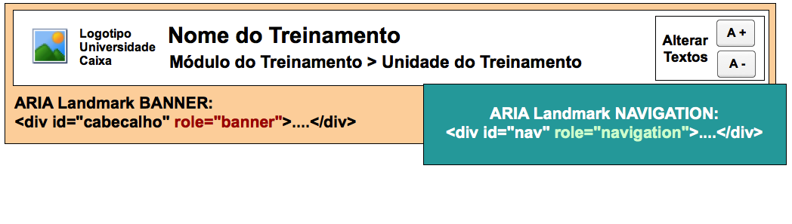
Imagem 03: As sugestões de Landmark BANNER para toda a região do cabeçalho e de Landmark NAVIGATION para os botões de alterar textos.

2.4) Inclusão de saltos

Para facilitar o acesso aos usuários com deficiência motora e visual, deve-se incluir saltos no cabeçalho para o conteúdo principal do curso e também para a barra de navegação. Os links para “Salto para o conteúdo” e “Salto para a barra de navegação” podem ficar fixos logo no início da página, ou conforme as imagens 04 e 05, onde os saltos só aparecem quando ganham foco pelo mouse ou teclado.

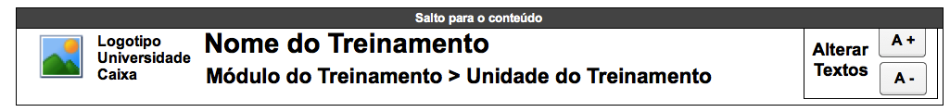
Imagem 04: No topo do cabeçalho, um link para o conteúdo da página.

Imagem 05: No topo do cabeçalho, um link para o menu de navegação da página.

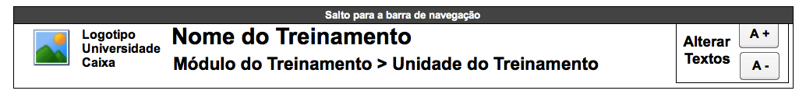

3) CONTEÚDO e CABEÇALHO

3.1) Cabeçalho com título completo do treinamento.

Na imagem a seguir, foi incluída a área de conteúdo do treinamento abaixo do cabeçalho. O nome do treinamento, módulo e unidade estão no cabeçalho, em destaque, enquanto na área de conteúdo, foi inserido apenas o título do conteúdo da página, em destaque.
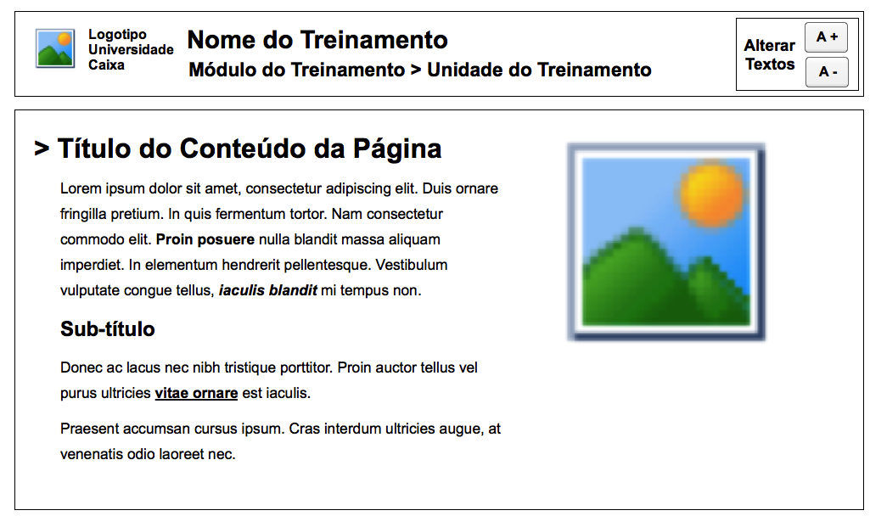
Imagem 06: Cabeçalho contendo título com as informações sobre o treinamento e, na área de conteúdo, apenas o título da página corrente.

3.2) Cabeçalho com nome do treinamento - alternativa com apenas o nome do treinamento e, no conteúdo, a referência ao módulo e unidade.

Apenas o nome do treinamento é inserido no Cabeçalho da página, enquanto na área de conteúdo, são aplicadas, como migalhas de pão (braed crumb), a referência ao módulo e unidade do treinamento.
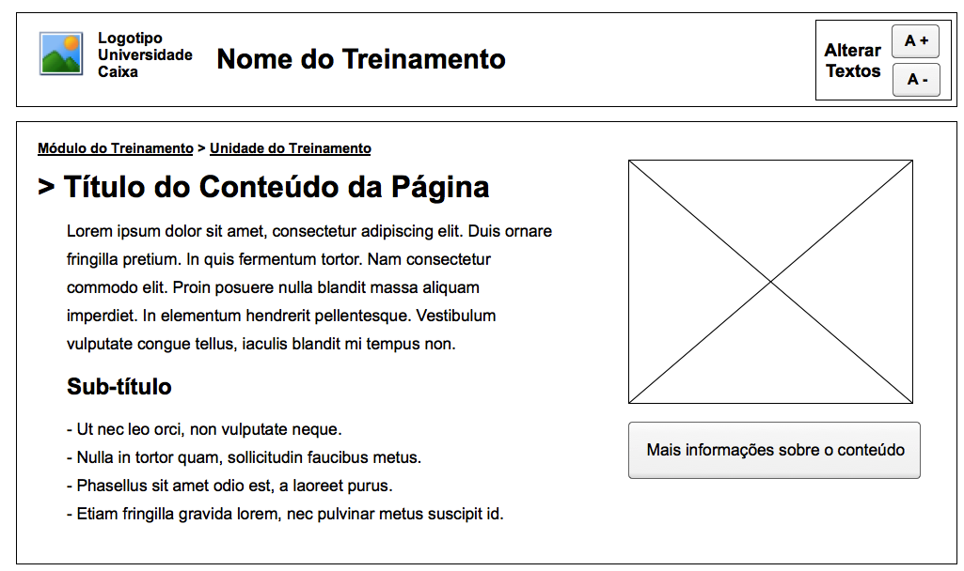
Imagem 07 - Cabeçalho com o título do curso e, na área de conteúdo, acima do título da página corrente, migalhas de pão com referência ao módulo e unidade.

3.3) Proposta de Headers (cabeçalhos) - primeira alternativa.

Na sugestão de cabeçalhos a seguir, o Header de nível 1 é aplicado no “Nome do Treinamento”, o “Título do Conteúdo da Página” como nível 2 e o sub-título do conteúdo da página, como nível 3, conforme imagem 8 a seguir:

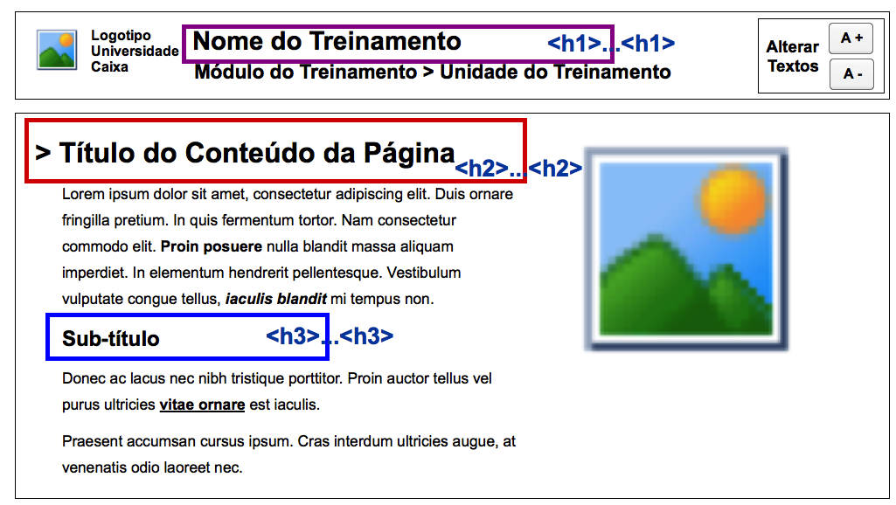
Imagem 8 - Primeira proposta de inclusão de cabeçalhos (Headers), em destaque.

3.4) Proposta de Headers (cabeçalhos) - segunda alternativa.

Nesta segunda sugestão de cabeçalhos, o Header de nível 1 é aplicado no “Nome do Treinamento > Módulo > Unidade”, “Título do Conteúdo da Página” como nível 2 e o “sub-título” do conteúdo da página, como nível 3, conforme imagem 9 a seguir:

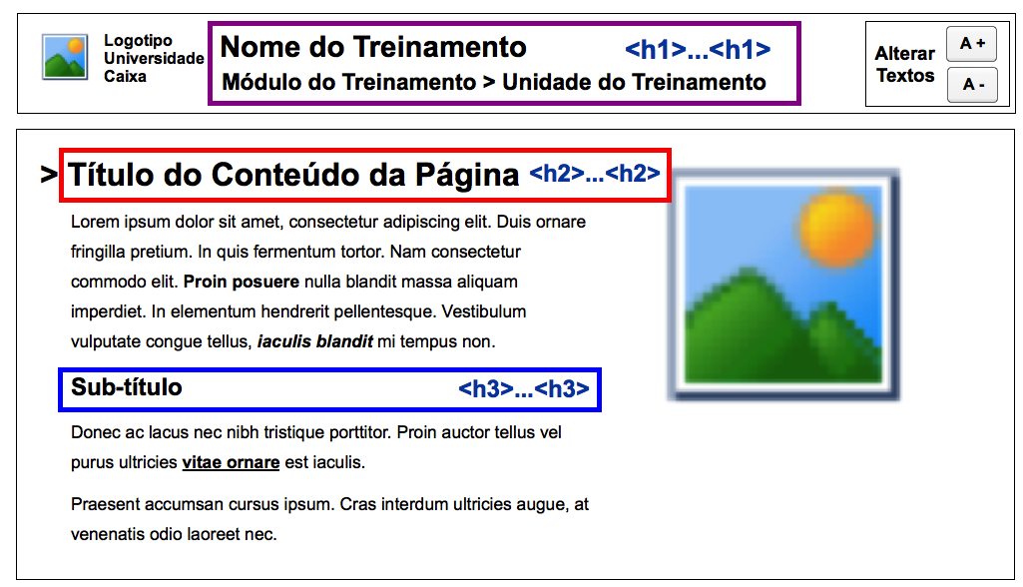
Imagem 9 - Segunda proposta de inclusão de cabeçalhos (Headers), em destaque.

3.5) Proposta de Headers (cabeçalhos) - terceira alternativa.

Nesta terceira sugestão de cabeçalhos, o Header de nível 1 é aplicado no “Nome do Treinamento”, “Módulo do Treinamento” recebe o cabeçalho nível 2, “Unidade do treinamento” como nível 3, “Título do Conteúdo da Página” como nível 4 e o “sub-título” do conteúdo da página, como nível 5, conforme imagem 10 a seguir:

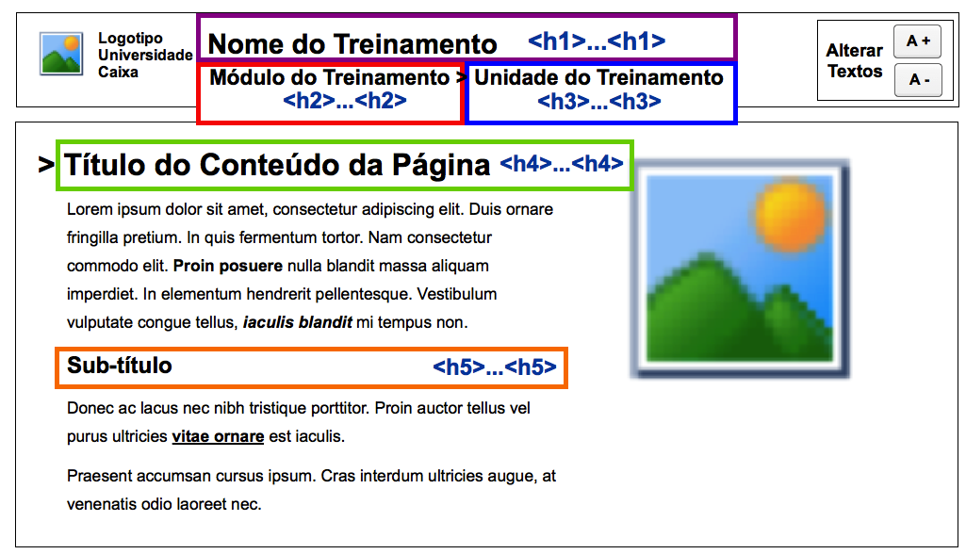
Imagem 10 - Terceira proposta de inclusão de cabeçalhos (Headers), em destaque.
4) CONTEÚDO

4.1) Codificação semântica do conteúdo da página.

Seguindo as recomendações de Web Standards e acessibilidade, cada tipo de conteúdo do curso deve ser inserido no documento HTML através de sua respectiva marcação semântica. Por exemplo, para parágrafos, deve-se utilizar sempre o elemento <p>...</p>.

O uso correto dos elementos HTML permite que os leitores de telas identifiquem e naveguem diretamente pelos diferentes tipos de conteúdo, como, por exemplo, headers, listas de itens, tabelas, formulários e parágrafos.

Como sugestão, foram listados alguns tipos de conteúdos (imagens 11 e 12) e seus respectivos elementos em HTML:

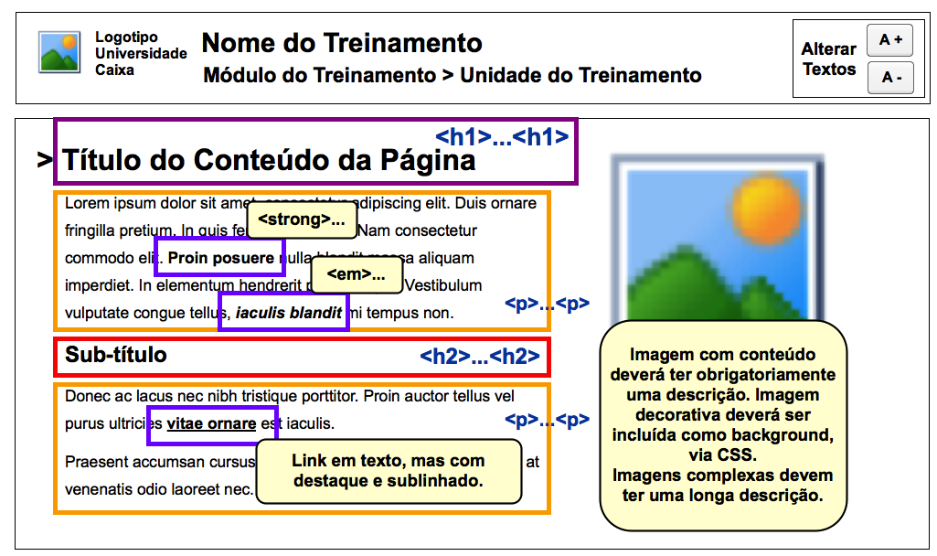
Imagem 11 - Em destaque: Título do conteúdo como H1, sub-títuto como H2, parágrafos como P, textos em destaque como EM e STRONG,
imagem com conteúdo como sua respectiva descrição textual e imagens decorativas via CSS.

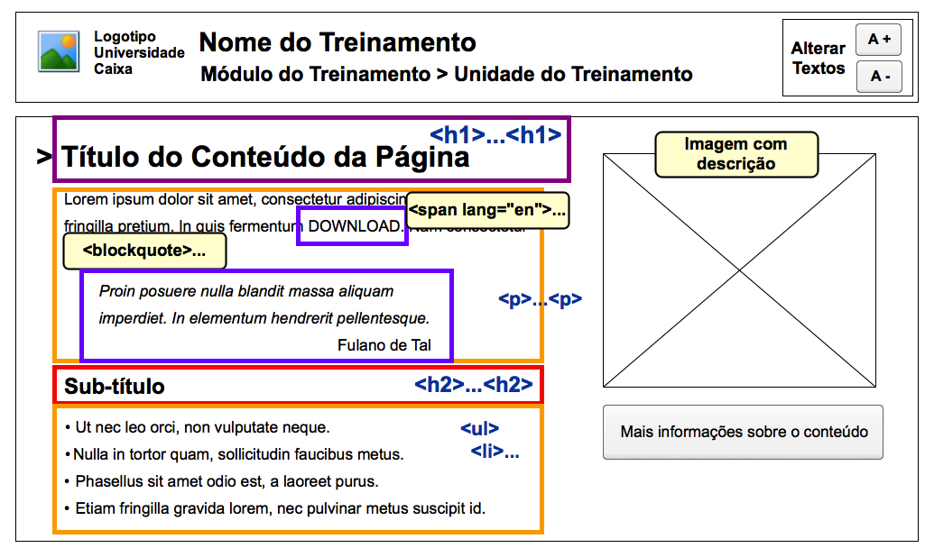
Imagem 12 - Em destaque: Título do conteúdo como H1, textos como P, textos em língua inglesa com marcação LANG, longa citação como
BLOCKQUOTE, sub-título como H2,, lista de itens como UL e imagem com descrição.

Diferentemente do Item 4.1, nesta alternativa, o título do conteúdo recebeu o cabeçalho de nível 1.
4.2) Recomendações de acessibilidade para conteúdos.

A recomendação mais importante para conteúdos é o uso de uma linguagem concisa e objetiva na produção dos textos para os cursos. Mas além dessa regra de ouro, seguem algumas dicas de acessibilidade para formatação e disposição de conteúdo:

- Tamanho dos textos: deve-se definir um tamanho de fonte que seja acessível e agradável para a maioria das pessoas. Recomenda-se a validação com o público alvo.

- Entrelinhamento: em textos com espaçamento simples, fornecer um espaçamento entre 1,5 e 2.

- Contraste: escolher combinação de cores que apresente bom contraste entre os textos e os backgrounds. Durante a produção das páginas dos cursos, recomenda-se testar os contrastes com softwares apropriados.

- Espaços entre elementos: Separar todos os elementos da interface com generosos espaços entre eles para tornar o design mais leve e fazer com que as informações sejam mais fáceis de serem encontradas.

Conforme imagem 13, deve-se utilizar uma fonte em tamanho acessível, parágrafos com entrelinhamento mínimo de 150% e bom espaçamento entre os elementos.

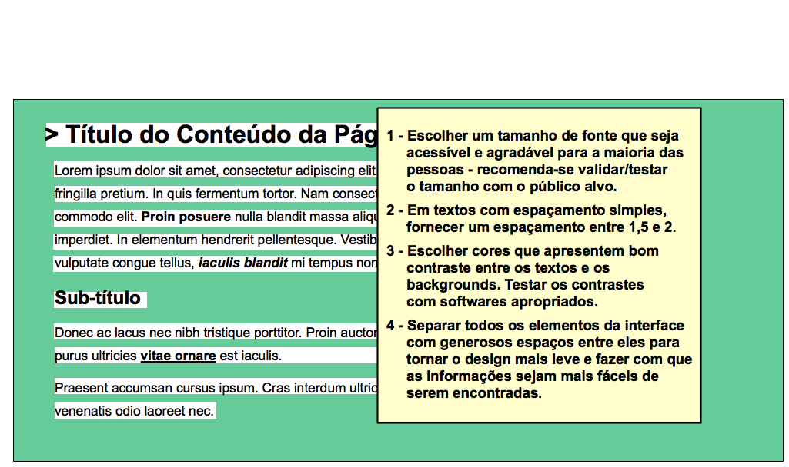

Imagem 13 - Textos com tamanho acessível, espaçamento duplo e bons espaços entre os títulos, parágrafos e bordas.

4.3) Ponto de referência (Landmark) na área do Conteúdo.

Na área de conteúdo, assim como foi utilizado no CABEÇALHO, Item 2.3 deste documento, deve-se incluir uma marcação (Landmark) referenciando essa área da página. Neste caso, para identificar a área de conteúdo principal do treinamento, deve-se incluir o valor “MAIN” no atributo ROLE, conforme imagem 14.

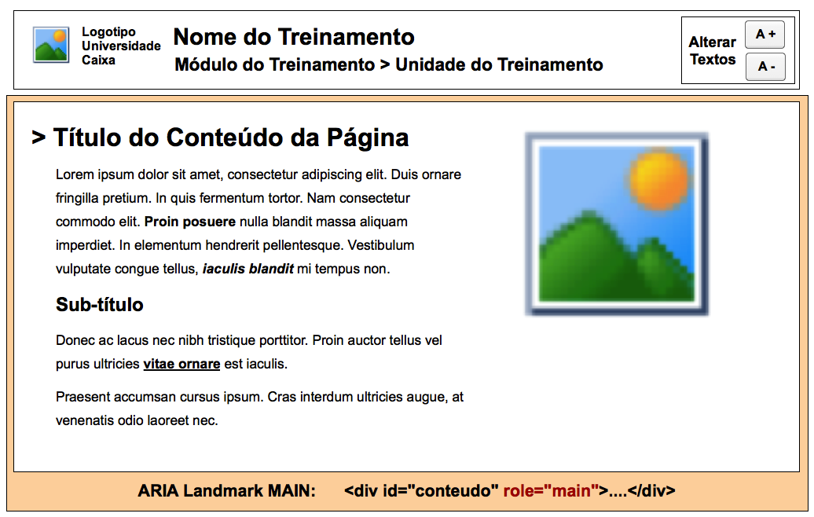
Imagem 14 - Valor MAIN no atributo ROLE no DIV que envolve a área de conteúdo do treinamento.

5) RODAPÉ

5.1) Composição do Rodapé:

Os rodapés dos treinamentos devem ser compostos dos seguintes botões:

- “Mapa do Curso”
- “Ajuda”
- “Voltar” uma tela
- “Avançar” uma tela

Além dos botões, deve ser inserido entre os botões de Voltar e Avançar, um texto contendo o posicionamento da tela em relação as telas do módulo do curso, como, por exemplo, “Tela 2 de 17”.

Na imagem 15, uma proposta de posicionamento dos botões, com o “Mapa do Curso à esquerda do rodapé”, botão de ajuda à direita do rodapé e os botões de voltar e avançar no meio.
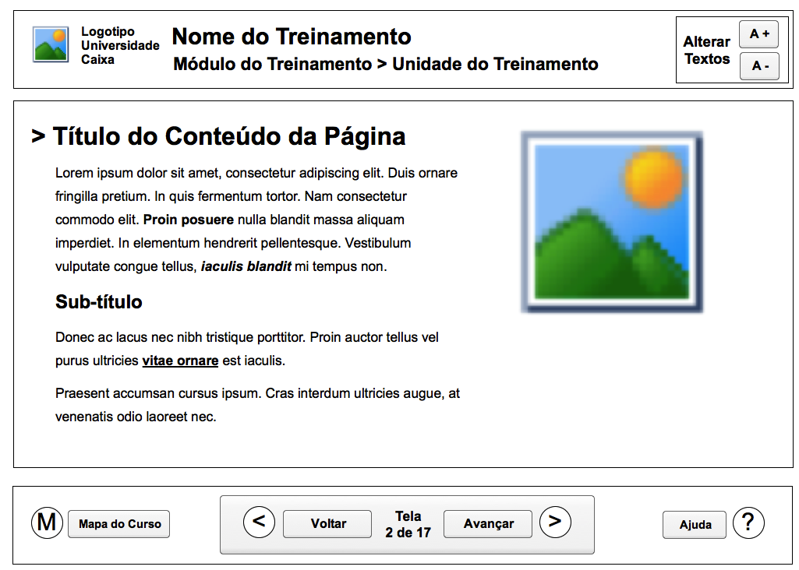
Imagem 15 - Proposta de disposição dos elementos da barra de menus.

5.2) Formatação, Semântica e Acessibilidade dos Botões:

- Formatação:

Ao invés do uso de imagens, sugere-se o uso de links/botões em HTML e CSS para apresentação dos botões. Os botões ficarão mais acessíveis e a interface será carregada mais rapidamente.

- Semântica

Os itens “Voltar”, “Tela X de XX” e “Avançar” devem ser aplicados em uma única lista não ordenada, conforme proposto na imagem 16.

- Acessibilidade dos botões

Para melhorar o acesso aos principais botões dos treinamentos pelos usuários com leitores de telas, recomenda-se o uso de atalhos via ACCESSKEY, mas deve-se utilizar apenas números, conforme proposto na imagem 16:

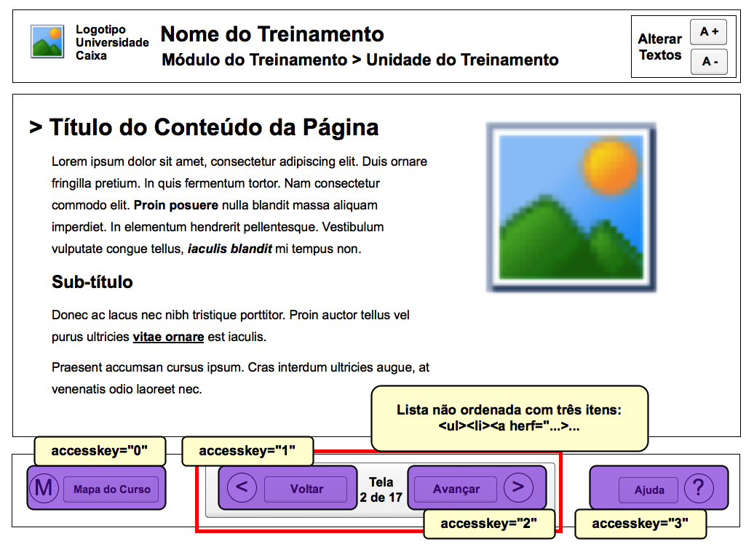
Imagem 16 - Proposta de semântica dos elementos da barra de menus e de atalhos via teclado.

Nota: Os atalhos de teclado, assim como as outras técnicas listadas neste documento e a estrutura das páginas, devem ser detalhadas e incluídas no link “Acessibilidade do Treinamento”. Este link deverá ser incluído na página inicial do treinamento, assim como na página de ajuda. Além do link para acessibilidade do treinamento, a página de ajuda deverá conter informações de contato (nomes, e-mails e telefones dos responsáveis) e um formulário para sugestões, críticas e barreiras de acessibilidade e usabilidade encontradas.

5.3) Ponto de referência (Landmark) da área do Rodapé.

Na área das Barras de Menus, assim como foi utilizado no CABEÇALHO e CONTEÚDO, deve-se incluir marcação (Landmark). referenciando essa região da página. Neste caso, para identificar a área de rodapé do treinamento, deve-se incluir o valor “CONTENTINFO” no atributo ROLE.

Na imagem a seguir, é sugerida a inclusão de duas áreas (Landmark) na Barra de Menus. Uma demarcando toda a região do RODAPÉ, através do valor “CONTENTINFO” no atributo ROLE do DIV ID=”RODAPE”. A segunda, no menu com os botões para voltar e avançar, com o valor “NAVIGATION” no atributo ROLE do DIV ID=”NAV”, conforme imagem 17.

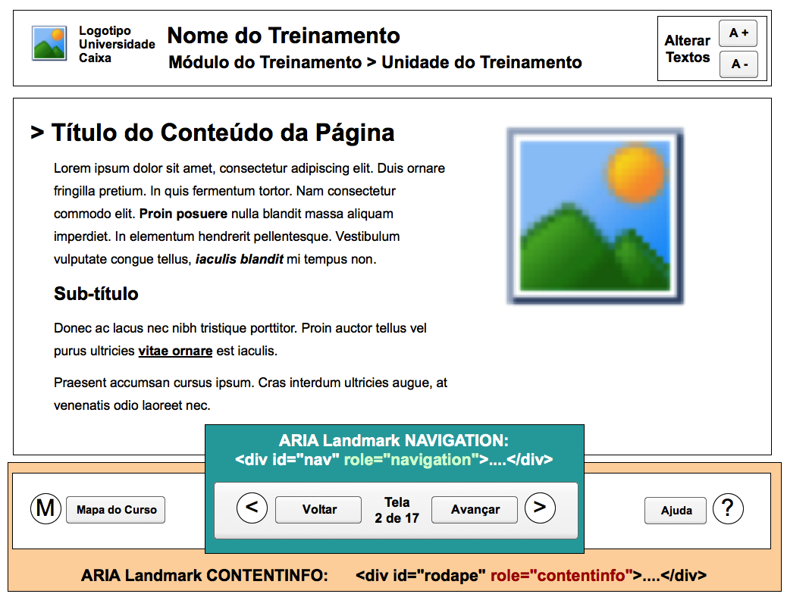

Imagem 17 - Proposta de marcação do rodapé com LANDMARK.

B) Estrutura com frames:

Não é recomendado o uso de tecnologias já descontinuadas, como FRAMES, que prejudicam ou poderão prejudicar o acesso ao conteúdo dos cursos por diferentes grupos de usuários. Recomenda-se a substituição dessas tecnologias por soluções aderentes aos padrões Web e de acessibilidade indicados pelo W3C e mais compatíveis com as tecnologias assistivas usadas pelos usuários com deficiência.

1) TÍTULO da página:

Como em uma estrutura de frames não é possível nomear um título para cada página, deve-se incluir, ao menos, o nome do Treinamento. Para cursos com muitos módulos, sugere-se incluir, além do nome do curso, nome do módulo, conforme exemplos a seguir:

<title>
Curso Previdência Complementar - Universidade CAIXA.
</title>

Ou

<title>
Módulo 1 - Curso Previdência Complementar - Universidade CAIXA.
</title>

2) Ponto de referência (Landmark)

Não é possível aplicar as marcações das regiões em páginas com estrutura de frames.

3) Acessibilidade dos Frames

Para melhorar a acessibilidade em estruturas que utilizam FRAMES, deve-se, na página com o FRAMESET que monta a estrutura de frames, incluir um título (<TITLE>) para cada FRAME existente. Ao trocar de frame, o leitor de telas lerá o conteúdo do atributo TITLE.

Como sugestão, nas imagens 18, 19 e 20, foram incluídos nos três frames um título, conforme imagens a seguir:

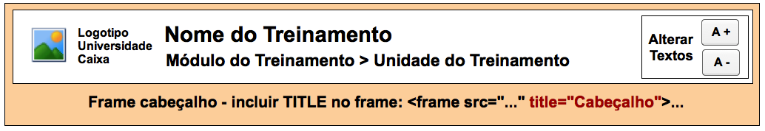
Imagem 18 - Área de cabeçalho o atributo TITLE no FRAME com valor “Cabeçalho”.

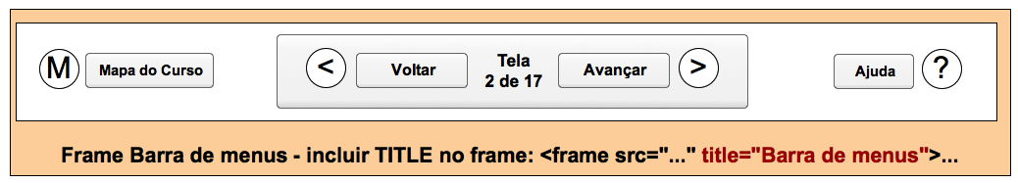
Imagem 19 - Área de rodapé com o atributo TITLE no FRAME com valor “Barra de Menus”.
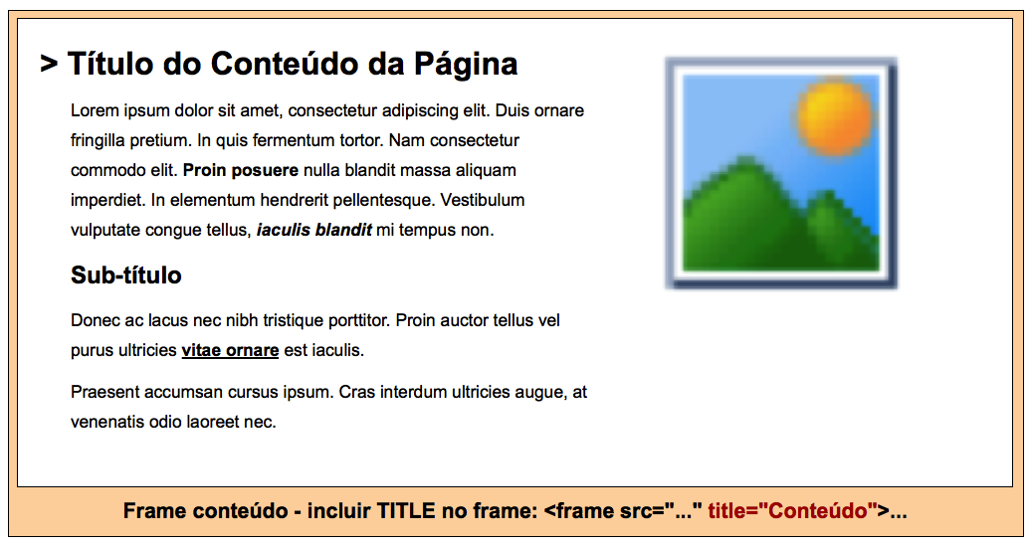
Imagem 20 - Área de conteúdo com o atributo TITLE no FRAME com valor “Conteúdo”.

Guia para Criação de
Conteúdo Acessível para
Ensino à Distância

CAIXA
Março 2011

Sumário
1. Introdução Erro! Indicador não definido.
1.1. O que é acessibilidade Web? Erro! Indicador não definido.
1.2. Quem precisa de acessibilidade Web? Erro! Indicador não definido.
1.3. Quais são os custos da acessibilidade? Erro! Indicador não definido.
1.4. Quais são os benefícios da acessibilidade? Erro! Indicador não definido.
1.5. Estatísticas de acessibilidade Erro! Indicador não definido.
1.6. Leis de acessibilidade Erro! Indicador não definido.
1.7. Tecnologia assistiva e o que ela pode fazer. Erro! Indicador não definido.
2. Acessibilidade dos sistemas de gerenciamento de ensino (LMS). Erro! Indicador não definido.
2.1. Trabalhos colaborativos. Erro! Indicador não definido.
2.2. Blogs Erro! Indicador não definido.
2.2.1. Arquitetura da informação e taxonomia Erro! Indicador não definido.
2.3. Chat Erro! Indicador não definido.
2.4. Enquetes (Choices) Erro! Indicador não definido.
2.4.1. Boas práticas: Erro! Indicador não definido.
2.5. Bancos de dados Erro! Indicador não definido.
2.6. Formulários Erro! Indicador não definido.
2.7. Glossários Erro! Indicador não definido.
2.8. Lições Erro! Indicador não definido.
2.9. Testes Objetivos (Quizzes) Erro! Indicador não definido.
2.10. Recursos Erro! Indicador não definido.
2.11. Trabalho Colaborativo (Wikis) Erro! Indicador não definido.
2.13. Livros de anotações (grade book) Erro! Indicador não definido.
2.14. Email Erro! Indicador não definido.
2.15. Suporte técnico Erro! Indicador não definido.
2.16. Treino Erro! Indicador não definido.
2.17. Validação de Segurança Erro! Indicador não definido.
2.18. Personalização/customização Erro! Indicador não definido.
2.19. Acesso Offline Erro! Indicador não definido.
2.20. Portfolios Erro! Indicador não definido.
3. Melhores práticas no design do conteúdo de cursos on-line acessíveis. Erro! Indicador não definido.
3.1. A importância dos padrões Erro! Indicador não definido.
3.1.1. Padrões HTML. Erro! Indicador não definido.
3.1.2. Padrões CSS Cascading Style Sheets (Folhas de estilos em camadas). Erro! Indicador não definido.
3.1.3. Padrões WCAG (Web Content Accessibility Guidelines). Erro! Indicador não definido.
3.2. Melhores Práticas de acessibilidade com HTML Erro! Indicador não definido.
3.2.1. Estrutura das páginas e navegação Erro! Indicador não definido.
3.2.2. Estilo e layout do conteúdo Erro! Indicador não definido.
3.2.3. Semântica: Marcação e organização do conteúdo. Erro! Indicador não definido.
3.2.4. Imagens e gráficos Erro! Indicador não definido.
3.2.5. Tabelas de dados Erro! Indicador não definido.
3.2.6. Formulários Erro! Indicador não definido.
3.2.6. Webwriting Erro! Indicador não definido.
3.3. Conteúdo dinâmico. Erro! Indicador não definido.
3.3.1. Conteúdo dinâmico criado com JavaScript. Erro! Indicador não definido.
3.4 Multimídia Erro! Indicador não definido.
3.4.1. Requisições gerais para multimídia. Erro! Indicador não definido.
3.4.2 Vídeo: Erro! Indicador não definido.
3.4.3 Áudio: Erro! Indicador não definido.
3.4.4 Flash Erro! Indicador não definido.
3.5 Documentos não HTML (Word, Acrobat, Excel e PowerPoint). Erro! Indicador não definido.
3.5.1 – Guias para construção de documentos acessíveis com Microsoft Office Erro! Indicador não definido.
3.5.2 – Guia para construção de documentos acessíveis com OpenOffice Erro! Indicador não definido.
3.5.3 – Guias e ferramentas para construção de documentos acessíveis com Acrobat PDF Erro! Indicador não definido.
4. Mantendo a acessibilidade. Erro! Indicador não definido.
4.1. Canal de acessibilidade (melhoria contínua). Erro! Indicador não definido.
4.2. Práticas para atualização de conteúdo através de interface gráfica (Editor WYSIWYG - What you see is what you get) Erro! Indicador não definido.
4.3 Manutenção da acessibilidade e estrutura do site. Erro! Indicador não definido.
4.3.1 Treinamento e cartilha com melhores práticas. Erro! Indicador não definido.
4.3.2 Apoio e auditoria: Erro! Indicador não definido.
5. Validando a acessibilidade. Erro! Indicador não definido.
5.1 Validação automática de Padrões Web. Erro! Indicador não definido.
5.2) Validação automática e semi-automática de acessibilidade. Erro! Indicador não definido.
5.3) Avaliação automática de contraste. Erro! Indicador não definido.
5.4) Avaliação do tempo de download das páginas. Erro! Indicador não definido.
5.5) Avaliação por usuários experts em acessibilidade, simulando o acesso por pessoas com diferentes deficiências. Erro! Indicador não definido.
5.6) Avaliação por usuários deficientes experts em acessibilidade. Erro! Indicador não definido.
1. Introdução

1.1. O que é acessibilidade Web?
Acessibilidade é uma qualidade das ferramentas, serviços e informações que se caracteriza pela facilidade, clareza, simplicidade, tempestividade, confiabilidade, continuidade e economicidade como são disponibilizadas a todos os seus usuários, de modo a satisfazer completamente suas necessidades, eliminando-se barreiras e respeitando as características e eventuais limitações individuais, bem como as condições ambientais onde são utilizadas.
Acessibilidade na web é garantir que um site esteja disponível e possa ser utilizado a qualquer momento, de qualquer local, em qualquer ambiente físico ou computacional, a partir de qualquer dispositivo de acesso e por qualquer tipo de visitante/usuário, independentemente de sua capacidade motora, visual, auditiva, mental, computacional, cultural ou social.

1.2. Quem precisa de acessibilidade Web?
A acessibilidade no ambiente digital é muito importante para as pessoas cegas, pois quando as barreiras são grandes, não conseguem ter acesso às informações e, na maioria das vezes, não possuem outra maneira de conseguir o que procuram.
Mas não é só a cegueira, outras deficiências visuais precisam de acessibilidade na web, como, por exemplo, nos cenários abaixo:
- Usuário com baixa visão utiliza um software ampliador de tela para fazer uma pesquisa na Internet sobre a crise econômica mundial.
- Usuário com problemas visuais moderados precisa aumentar o tamanho da fonte do texto para ler um jornal na web.
- Um programador daltônico, ao testar um programa web, precisa alterar o contraste para achar erros em aplicações JavaScript.
Além das pessoas com deficiência visual, usuários com deficiência motora, auditiva, cognitiva e de linguagem, e distúrbios do sistema nervoso [1] também precisam muito de acessibilidade na web (segundo censo em 2000 do IBGE, 14,5% da população brasileira tem algum tipo de deficiência).
Vejamos mais alguns cenários em que a acessibilidade é capital:
- Usuário com paralisia cerebral e grandes dificuldades motoras, utiliza apenas o teclado para navegar pela internet e atualizar seu perfil no Orkut.
- Deficiente motor, com um mouse adaptado, tenta fazer compras em um supermercado virtual.
- Tetraplégico, utilizando apenas um ponteiro na cabeça para acessar o teclado, procura por informações sobre células tronco no Google.
- Usuário destro com tendinite precisa fazer uma pesquisa na web para sua faculdade e utiliza com dificuldades o mouse com mão esquerda.
- Um jovem com problemas cognitivos procura na web por informações sobre seu esporte predileto.
- Profissional com deficiência auditiva realiza um treinamento à distância onde precisa assistir a vídeos.
Mas não são apenas as pessoas com deficiências, temporárias ou não, que precisam de acessibilidade na web. Dependendo do contexto, todos podem ser usuários de acessibilidade. Para ilustrar um pouco melhor esse conceito, abaixo são apresentados mais alguns cenários:
- Casal de idosos, já com alguma dificuldade em ler textos e que têm pouca experiência em Internet, tenta comprar passagens aéreas em promoção.
- Procurando melhorar a experiência ao acessar a internet pelo pequeno monitor do Netbook, homem com 50 anos aumenta a fonte dos textos utilizando seu navegador.
- Ao procurar informações sobre pós-graduação, uma jovem sente dificuldades em encontrar o que procura no site de uma universidade que possui uma a arquitetura de informação focada na estrutura organizacional da instituição.
- Uma criança, ainda em fase de desenvolvimento da linguagem, procura por um jogo na web.
- Usuário acessa pela primeira vez o sistema de webmail de seu provedor.
- Com conexão baixa (via linha discada), usuário tenta comprar um eletrodoméstico em um site de comércio eletrônico.
- Usuário italiano, sem fluência em português, procura informações sobre a cidade do Rio de Janeiro em um site de língua portuguesa.
- Usuário em movimento busca os horários do cinema em seu smartphone.
- Ao entrar no site de uma agência, um executivo não consegue acessar seu conteúdo, pois como o site foi todo desenvolvido na última versão do flash, o navegador precisa atualizar/instalar o plugin.
- Robôs de busca como o Yahoo, Google, BING, etc., que só indexam textos, procuram por sites com informações sobre a Copa do Mundo de 2010.

1.3. Quais são os custos da acessibilidade?
- Curva de aprendizagem.
Os profissionais envolvidos na concepção, controle, criação, desenvolvimento e manutenção devem ser treinados nos conceitos e técnicas de acessibilidade.
- Alto custo no redesign.
É alto o custo de aplicar acessibilidade em sites grandes, complexos e sem acessibilidade, mas existem métodos para diminuir o impacto financeiro e o tempo de desenvolvimento, como, por exemplo, priorizar a acessibilidade da página inicial e dos caminhos críticos do site.
- Baixo custo em novos projetos.
Com profissionais conscientes da importância da acessibilidade e capacitados nas técnicas e melhores práticas, o custo torna-se baixo e o resultado bem melhor.
- Diminui com tempo.
Quanto mais experiência tem a equipe no desenvolvimento de projeto Web acessível, menor o tempo e o custo com a implementação da acessibilidade.
- Validação e manutenção.
A acessibilidade de um site poderá tornar-se volátil se não houver uma validação permanente das páginas durante a manutenção e atualização de conteúdo.
- Melhoria contínua.
Não existe um site 100% acessível. Por isso, é necessário aperfeiçoar continuamente a acessibilidade, utilizando o feedback de usuários e realizando testes de uso.
- Mudança de cultura.
Uma das principais barreiras de acessibilidade é a cultura das empresas e de seus profissionais. Não é tarefa simples mudar a cultura e tornar acessibilidade parte do processo no desenvolvimento de sistemas/sites Web.

1.4. Quais são os benefícios da acessibilidade?
- Possibilidade de atingir 100% do público alvo;
A única maneira de conseguir atingir 100% do público alvo é através da eliminação de todas as barreiras de acesso.
- Melhor atendimento para todas as pessoas;
A acessibilidade possibilita servir melhor todas as pessoas, com suas diferentes deficiências e contextos.
- Fidelização de clientes;
Pessoas com deficiência normalmente não são bem atendidas e quando são tornam-se fiéis à marca.
- Qualidade no atendimento dos novos clientes que surgem com a inclusão digital e o sistema de cotas;
O sistema de cotas inclui no mercado pessoas com deficiência que possuem condições financeiras para consumir.
- Mais fácil de usar e aprender;
Uma boa acessibilidade pressupõe uma boa usabilidade e atributos como facilidade de aprendizagem e uso são fundamentais na implementação de sites acessíveis.
- Conformidade com as leis;
Um site acessível deve ser aderente às leis brasileiras e internacionais de acessibilidade.
- Manutenção mais rápida e barata, com melhor performance e diminuição dos custos com banda;
Além da usabilidade, sites acessíveis devem ser aderentes aos padrões Web com a separação entre as camadas de conteúdo (HTML), apresentação (CSS) e comportamento (JavaScript).
- Valorização da Diversidade e Responsabilidade Social;
Valorização de todos os usuários, independente de suas características físicas, mentais, culturais, etc. Compromisso da empresa com a sociedade e com a melhoria da vida de todos.
- Proteção contra processos pela falta da acessibilidade;
Evita que a empresa sofra processos judiciais pela falta de acessibilidade e pela discriminação de determinados públicos.
- Maior visibilidade pelos sistemas de busca;
Tanto o Google como todos os outros buscadores indexam apenas texto e necessitam de uma boa semântica para priorizar conteúdos.
- Diferencial competitivo e melhoria da qualidade.
A acessibilidade já deveria ser uma commodity, mas ainda é uma vantagem competitiva e sua boa aplicação faz com que todos os usuários possam encontrar com facilidade e sem barreiras a informação que procuram, bem como utilizar os serviços que desejam sem se sentirem incapazes ou infelizes.

1.5. Estatísticas de acessibilidade
Segundo IBGE no Brasil (2000):
- 180 milhões de habitantes;
- 24,3 milhões de pessoas com deficiência;
- 15 milhões de pessoas com mais de 65 anos;
- 5,4 milhões de pessoas com mais de 65 anos e que já possuem alguma deficiência.
No mundo: estatísticas do U.S. Census Bureau [McNeil 2001]
- Mais de 750 milhões de pessoas com alguma deficiência no mundo.

1.6. Leis de acessibilidade
Sancionado em dezembro de 2004, o decreto n° 5.296 [2], em seu artigo nº47 determina que todos os sites e portais de administração pública na Internet deverão ter, obrigatoriamente, suas informações acessíveis para pessoas com deficiência visual.
Assinado em 25 de agosto de 2009, o decreto n° 6.949 [3] promulgou a Convenção Internacional da ONU sobre os Direitos das Pessoas com Deficiência (Nova York, 2007), que passou a ter força de lei. Mais abrangente do que o nº 5.296, este decreto determina que todas as empresas e instituições, da administração pública ou privada, devem assegurar o acesso à informação e à comunicação a todas as pessoas com deficiência e a elas devem ser oferecidas as mesmas oportunidades oferecidas aos demais.

1.7. Tecnologia assistiva e o que ela pode fazer.
Tecnologia Assistiva é uma área do conhecimento, de característica interdisciplinar, que engloba produtos, recursos, metodologias,estratégias, práticas e serviços que objetivam promover a funcionalidade, relacionada à atividade e participação, de pessoas com deficiência, incapacidades ou mobilidade reduzida, visando sua autonomia, independência, qualidade de vida e inclusão social (Comitê de Ajudas Técnicas, Brasil 2007).
Instituições e educadores gostam de fazer uso das novidades tecnológicas, tão logo elas se tornam disponíveis no contexto educacional. Frequentemente, porém, isto se torna um problema para muitos alunos, que não conseguem manter seus softwares pessoais atualizados. Mais que isso, geralmente os softwares de tecnologia assistiva evoluem abaixo da curva tecnológica. Além de caros, mantê-los atualizados significa uma sobrecarga financeira que a maioria dos usuários não consegue arcar. O resultado é que muitos estudantes com deficiência acabam ficando para trás. Por outro lado, aprender novas funcionalidades da tecnologia assistiva significa uma carga de trabalho extra para o estudante, que acaba desviando seu foco, do processo de aprendizagem do conteúdo, para o processo de aprendizagem da tecnologia assistiva.
Existem muitos tipos de deficiências, algumas aparentes, outras não. Alguns estudantes gostariam de discutir abertamente questões ligadas à sua deficiência, outros não. Dentre as deficiências não aparentes estão alguns tipos de deficiência visual, bem como dificuldades motoras, auditivas e intelectuais.
Do ponto de vista da interação com a Web, as deficiências são geralmente agrupadas em 4 categorias:
a) Deficiência visual: cegueira, baixa visão, dificuldade de discriminar cores.
b) Deficiência auditiva: surdez, dificuldade de ouvir.
c) Deficiência motora: incapacidade de usar o mouse, limitação do controle motor fino, lentidão no tempo de resposta.
d) Deficiência cognitiva: deficiência de aprendizagem, dificuldade de concentração, distúrbio da atenção, dificuldade de memorização.
Cada uma dessas categorias requer determinadas adaptações de design e conteúdo, sendo que a maior parte dessas adaptações beneficia todas as pessoas, não somente as que possuem alguma deficiência. Por exemplo, dificilmente existirá alguém que não irá se beneficiar de uma navegação clara e de um conteúdo bem organizado.

2. Acessibilidade dos sistemas de gerenciamento de ensino (LMS).
Este capítulo contém um conjunto de recomendações, boas práticas e observações, destinadas a minimizar as barreiras de acessibilidade comumente encontradas em cursos On-line.
O não cumprimento de alguma das recomendações aqui descritas deve passar por prévia negociação e autorização, devendo após sua implementação passar por homologação da célula de desenvolvimento EAD.

2.1. Trabalhos colaborativos.
- Se os professores puderem incluir comentários usando cores ou outros realces no texto, os elementos realçados devem ser destacados textualmente; ou seja, deve-se oferecer uma alternativa acessível para os efeitos puramente visuais, de modo que os realces possam ser identificados pelos softwares usados pelos alunos com deficiência.
- Se várias pessoas puderem fazem anotações no texto, isto precisa ser diferenciado, de modo que a tecnologia assistiva possa distinguir os diferentes autores.
- Uma forma de submeter um trabalho é fazer download das questões e upload das questões respondidas. Portanto, deve ser disponibilizada uma função de upload/download amigável e acessível.
- Se a digitação direta no sistema puder ser requerida pelo professor, existe grande chance de que o preenchimento de formulários contenha barreiras de acessibilidade. Uma forma de edição amigável e acessível deve ser disponibilizada.
- A identificação do status de um item deve estar acessível (por exemplo, se foi submetido ou não, se foi revisto, avaliado, se existem comentários associados a ele, etc).

2.2. Blogs
Apesar de oferecerem aos usuários uma estrutura geralmente mais simples que os Web sites, os blogs apresentam uma arquitetura de informação diferenciada e muitas vezes confusa, com diversas barreiras de acessibilidade e usabilidade.
Em pesquisa realizada pelo especialista em acessibilidade, Horácio Soares, com por 32 usuários com deficiência visual, no período de 16 de setembro de 2009 até o dia 1 de março de 2010, foram apontadas as principais barreiras de acessibilidade observadas em blogs. Entre elas, encontram-se problemas semelhantes aos dos sites web em geral, como, por exemplo, imagens e gráficos sem descrição, links inacessíveis, etc. Mas além desses, são apontados problemas típicos dos blogs, como a dificuldade em ler e publicar comentários, navegar e encontrar posts no meio de grande quantidade de links, imagens e outros elementos.
Sugestões de acessibilidade em blogs:
- eliminar as barreiras comuns aos conteúdos de sites, como imagens sem descrição, links sem contexto, etc.
- criar mecanismos que facilitem a navegação, como criação de saltos para áreas específicas do blog, aplicação semântica dos cabeçalhos (headers) nos posts, parágrafos, etc.
- facilitar a localização e postagem de comentários;
- simplificar a estrutura, número de posts e links na página inicial do blog;
- utilizar um corretor ortográfico no conteúdo do post antes de sua publicação no blog.
- eliminar a formatação e caracteres indesejados dos textos quando copiados de processadores de textos.
- realizar testes automáticos de acessibilidade;
- aplicar testes com usuários com deficiência visual e outras deficiências.

2.2.1. Arquitetura da informação e taxonomia
Os blogs apresentam uma arquitetura da informação que se difere, em sua maioria, da arquitetura dos sites. Por exemplo, nos sites normalmente o menu de navegação vem antes do conteúdo, enquanto nos blogs o posicionamento é o inverso, com os posts antes do menu.
A estrutura dos blogs não só é diferente dos sites, como em muitos casos, complexa e confusa, com excessivo número de posts, links e uma navegação difícil, principalmente para usuários que só utilizam o teclado.
Atualmente o que já era complexo ficou ainda mais confuso com o aumento da popularidade e uso dos componentes da Web 2.0. Muitos blogs passaram a incorporar, entre outros, vídeos, álbum de fotos, últimos tuites do Twitter e notícias do Facebook.
Sugestões para melhoria da arquitetura e taxomonia em blogs:
a) Cabeçalhos
- No título do blog deve ser aplicado cabeçalho de nível 1 (H1).
- Nos títulos dos posts devem ser aplicados cabeçalhos de nível 2 (H2).
- Se os posts apresentarem divisões de conteúdo, devem ser aplicados aos seus títulos, cabeçalhos de nível 3 (H3), e assim sucessivamente.
- O título do comentário, como por exemplo, “Insira seu comentário”, deve possuir um cabeçalho de nível 3 (H3).
- Outras regiões do blog também podem receber cabeçalhos, como, por exemplo, o menu, a busca, as áreas com as palavras tema do blog (tags), redes sociais, etc.
Os leitores de telas mais modernos, como o Jaws for Windows e NVDA, permitem a navegação direta pelos cabeçalhos da página. Sendo assim, se os blogs apresentarem uma boa estrutura de headers, os usuários poderão navegar diretamente pelos posts e principais áreas do blog.
b) TAGS
Nos blogs, o uso de palavras-chave associadas aos conteúdos dos textos (posts), podem aumentar a encontrabilidade dos conteúdos. Mas seu uso indiscriminado poderá poluir a interface. Por esta razão, deve-se limitar o número máximo de palavras-chave por post.
Na lista de palavras-chave, os TAGs mais referenciados pelos posts são apresentados com tamanho superior aos TAGs menos referenciados, conforme imagem a seguir, onde as palavras “accessibility” e “eLearing” são apresentadas em tamanho bem maior do que o restante das palavras-chave:
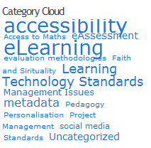
Imagem 01 – palavras-chave de um blog com as palavras “accessibility” e
“eLearning” em destaque, bem maiores que as outras palavras.
Para tornar esse recurso acessível também para as pessoas que não podem enxergar, recomenda-se aplicar ao lado de cada palavra, o número de vezes que a mesma foi referenciada, conforme imagem a seguir:
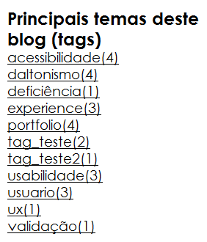
Imagem 02 – palavras-chaves de um blog, todas do mesmo tamanho,
em ordem alfabética, mas com a quantidade de vezes que foram
referenciadas ao lado, entre parênteses.
c) Posts
- É recomendado limitar o número de posts na página inicial do blog. Essa prática faz com que não fique extensa, pesada e com excesso de links, simplificando assim a sua estrutura e navegação. Sugere-se disponibilizar na página inicial o último post publicado completo e chamadas para, no máximo, os cinco posts mais recentes.
- O formulário para inclusão de comentários deve ser disponibilizado logo ao final do post completo. O form deve conter o mínimo possível de campos e, se houver necessidade de confirmação por questões de segurança, ela deverá ser realizada por e-mail, login do sistema ou perguntas lógicas, ao invés do uso de CAPTCHAS.
- As cinco chamadas devem apresentar links para os respectivos posts completos e deverão ser compostas pelo título e um pequeno parágrafo com seu resumo. Ao invés de incluir ao final das chamadas links para os posts completos que não fazem sentido fora de contexto, como “ver post completo”, deve-se utilizar o próprio título do post como link. É importante que ele tenha aparência de link e se comporte como tal, conforme imagem a seguir:
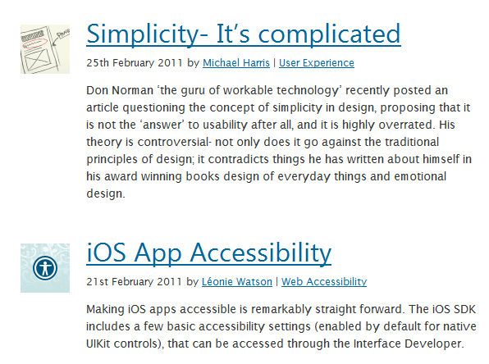
Imagem 03 – Exemplo de dois posts do Humanising Technology Blog http://www.nomensa.com/blog/ onde os títulos são links com aparência
de links para os posts completos.
- Vídeos e áudios devem ser referenciados na página inicial, mas devem começar a tocar apenas após a interferência dos usuários e, preferencialmente, devem ser abertos em outra página.
Obs.: outras soluções e composições podem ser utilizadas, mas devem-se aplicar testes com usuários e se manter a interface mais simples possível de acordo com seu público-alvo.
d) Saltos
- É recomendada a inclusão de saltos e atalhos para as principais áreas do blogs, como, por exemplo, menu e conteúdo.

2.3. Chat
Os módulos de chat possuem várias funções que permitem administrar e rever as discussões, sendo que a maioria delas é inacessível. Os principais problemas são enfrentados principalmente por estudantes com deficiência visual. São os seguintes:
- Para usuários de tecnologia assistiva , é muito duro acompanhar sincronicamente um chat com vários participantes. Quando o software do chat identifica continuamente a pessoa que está “falando” através da repetição do seu nome, isto vai sendo repetido pela tecnologia assistiva (leitor de tela, por exemplo), provocando uma desnecessária sobrecarga de informação.
- Devido à velocidade do chat, a identificação de quem está “falando” pode representar uma sobrecarga demasiada para o estudante com deficiência visual. O resultado é que ele não fica sabendo quem está “falando”. Quanto mais rápida a conversação, maior a probabilidade de que esse estudante fique perdido.
- Escrever e ler simultaneamente se torna difícil.
- Rolar através das mensagens e selecionar ou copiar a informação desejada não é possível.
Algumas sugestões:
- O áudio chat é mais fácil de ser acompanhado, porque é mais fácil identificar quem está falando.
- O áudio chat bidirecional (“full duplex”) permite que as pessoas falem ao mesmo tempo, o que é mais natural; porém, em grandes grupos,pode causar problemas. Mesmo com esta limitação, é esta a modalidade preferível.
- O áudio chat unidirecional (“half duplex”) permite que apenas uma pessoa fale de cada vez e é a segunda modalidade preferível.

2.4. Enquetes (Choices)
Para estimular os alunos, o professor pode propor uma questão de múltipla escolha para toda a turma, com o resultado de todas as respostas sendo mostrado simultaneamente, como numa enquete.

2.4.1. Boas práticas:
- Evite mostrar os resultados simultaneamente com a função de resposta, pois isto pode causar um problema no acompanhamento do progresso dos resultados da pesquisa.
- Prefira exibir os resultados somente após as respostas. Caso contrário, os leitores de tela poderão se perder.
- Se imagens forem usadas na questão ou na resposta, a criação de texto alternativo é essencial. O texto deve ser suficientemente abrangente para permitir que estudantes com deficiência visual "vejam" o que seus colegas estão vendo, de modo a estarem aptos a analisar o que está sendo perguntado ou retratado.

2.5. Bancos de dados
- Todo conteúdo gráfico deve ter um equivalente textual.
- Se os dados forem apresentados em tabelas, devem ser providenciados títulos para colunas e linhas.
- Para apresentar os resultados de uma busca, deve ser usada preferentemente uma lista ordenada (semelhante à busca do Google). Se for usada uma tabela, deve ser providenciada a sua acessibilidade.
- Se durante ou após uma operação algum campo ou dado não estiver disponível, isto deve ser indicado não apenas visualmente (através de mudança de cor, por exemplo), mas também de alguma outra forma acessível para os alunos/professores/instrutores que não podem ver.
- Formulários devem ser minuciosamente testados quanto à acessibilidade.

2.6. Formulários
Barreiras de acessibilidade são comumente encontradas no preenchimento de formulários, incluindo aqui as funções de classificação, filtros e busca. Por este motivo, todos os formulários devem ser cuidadosamente elaborados e criteriosamente testados quanto à acessibilidade.

2.7. Glossários
- Se exemplos de definições forem apresentados em algum formato diferente de texto (“print” de tela, por exemplo), um equivalente textual deve ser disponibilizado.
- Pop-ups devem identificar a si próprios como pop-ups e informar a maneira de retornar à tela anterior.
- Formulários (usados aqui principalmente para entrar com novas definições) devem ser minuciosamente testados quanto à acessibilidade.

2.8. Lições
- Se uma cor (ou algum outro recurso visual de apresentação) for usada para indicar as partes que já foram lidas ou revistas, isto deve ser indicado também de alguma forma acessível para usuários de tecnologia assistiva.
- A apresentação das lições em formato de tabelas - que não foram projetadas com acessibilidade - torna difícil a movimentação do estudante através das páginas.

2.9. Testes Objetivos (Quizzes)
A falta de acessibilidade dos diferentes tipos de questões representa um verdadeiro pesadelo logístico para o estudante, pois o seu foco deixa de ser o conteúdo da resposta e passa a ser o mecanismo necessário para responder a questão. Além disso, é muito comum que os estudantes fiquem perdidos na página.
- Os formulários devem ser exaustivamente testados quanto à acessibilidade, pois seu preenchimento pode representar aqui uma enorme barreira.
- Deve ser providenciada uma navegação intuitiva, fácil e acessível entre as questões.
- Deve ser providenciada uma instrução clara e adequada para cada questão, pois sua ausência pode dificultar a interação do estudante com a página.
- O "feedback" após o envio de uma resposta deve indicar que tipo de nova informação está disponível e o que o aluno pode fazer com ela.
- Questões com tempo marcado são problemáticas, pois a tecnologia assistiva requer um tempo maior para completar a resposta. Deve ser possível atribuir um tempo extra, customizável individualmente.

2.10. Recursos
- Documentos em formato pdf devem ser evitados; caso isto não seja possível, devem ser criados com acessibilidade e testados nos ambientes e com a tecnologia assistiva que será usada pelos alunos. Arquivos pdf criados a partir de documentos escaneados não são acessíveis, pois são tratados como imagens.
- Todos os vídeos, áudios, imagens e gráficos devem ser tratados para se tornarem acessíveis.
- Deve-se evitar remeter continuamente os estudantes para outros sites, de modo que eles precisem navegar para frente e para trás. Isto pode facilmente deixá-los perdidos.
- Deve-se providenciar alternativas razoáveis para todos os recursos que estiverem fora do site de ensino e que possam estar inacessíveis. Por exemplo, caso se trate de um arquivo de media, além da acessibilidade do conteúdo: (a) o "player" deve estar acessível, ou (b) o arquivo deve ser disponibilizado para download, ou (c) o conteúdo deve ser disponibilizado em formato acessível (preferencialmente html ou txt).

2.11. Trabalho Colaborativo (Wikis)
- A falta de acessibilidade da barra de formatação através do teclado pode impedir que estudantes que não usam o mouse utilizem o Wiki.
- Um bom sistema de navegação pode beneficiar muito os estudantes que usam apenas o teclado.
- Também neste caso os formulários devem ser exaustivamente testados, pois seu preenchimento pode se tornar uma grande barreira.
- Na medida do possível, os sistemas de Wiki devem bloquear a codificação html não semântica e fora dos padrões, pois isto gera conteúdo inacessível.
- Na medida do possível, os sistemas de wiki devem disponibilizar uma opção para gerar, por default, conteúdos mais acessíveis.

2.13. Livros de anotações (grade book)
Para que os estudantes possam consultar suas notas, as tabelas que as apresentam devem estar perfeitamente acessíveis.

2.14. Email
A maioria das funções de e-mail dos sistemas de ensino não é acessível.
Devido à inacessibilidade dos sistemas de webmail, a maior parte das pessoas com deficiência prefere utilizar seus próprios programas clientes de e-mail.

2.15. Suporte técnico
- Caso exista um botão de "Ajuda" ou "Help", este deve levar para um tópico específico e que tenha relação com o conteúdo que está sendo mostrado.
- O tópico "Acessibilidade" na lista de "Perguntas Frequentes" (FAQ) deve ajudar na interpretação dos erros associados a cada função do sistema.
- Deve-se evitar o uso de imagens como explicação.

2.16. Treino
- Deve-se oferecer sempre um equivalente para o teclado. Ex: usuários de mouse façam isto..., usuários de teclado façam aquilo...
- Simulações são geralmente inacessíveis. Deve-se disponibilizar o acesso através do teclado, ou uma apresentação alternativa baseada em texto.
- Para manter a consistência, deve-se usar o próprio sistema de ensino para apresentar os módulos de treinamento, de modo a minimizar a curva de aprendizagem e a sobrecarga do aluno.

2.17. Validação de Segurança
Deve-se evitar a utilização da técnica CAPTCHA como mecanismo automatizado para distinguir humanos e máquinas. A palavra “captcha” é uma abreviação de “Completely Automated Public Turing Tests to Tell Computers and Humans Apart”.
Essa técnica é inacessível para pessoas com deficiência visual e, muitas vezes, difícil para a maioria dos usuários, que tem grande dificuldade em compreender os caracteres distorcidos em caixa alta e baixa.
Além de inacessível e de difícil uso, a técnica é insegura, na maioria das vezes. Por exemplo, o complemento para Firefox, o Webvisum, é muito utilizado por usuários com deficiência visual para quebrar diferentes tipos de CAPTCHA.
As soluções de CAPTCHA através do áudio, como a utilizada pelo reCAPTCHA (http://www.google.com/recaptcha), também não são recomendadas por serem de difícil uso e, em alguns casos, impossível de serem utilizados por usuários de leitores de telas.
Solução proposta: caso seja necessária a inclusão de uma técnica de segurança para diferenciar humanos de máquinas, não é recomendado o uso do CAPTCHA. Em seu lugar, podem ser incluídas perguntas simples de lógica que serão sorteadas a partir de um banco de perguntas. Perguntas como: A soma de 3 + 5 é par ou ímpar?
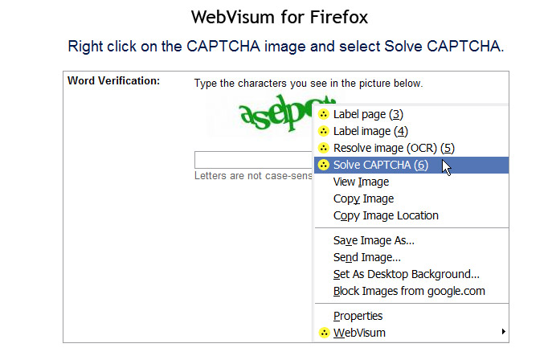
Imagem 04 – WebVisum é um complemento para Firefox que quebra a maioria dos CAPTCHAS disponíveis no mercado.

Referências:
- Quantidade de vezes em que diferentes técnicas de Captcha são quebradas por softwares:
http://sam.zoy.org/pwntcha/
- Webvisum é um complemento para Firefox utilizado para quebrar CAPTCHAS e informar usuários com deficiências visuais:
http://www.webvisum.com/en/main/download
- Por que a BBC retirou o CAPTCHA de suas páginas após pesquisa com seus usuários:
http://www.bbc.co.uk/blogs/bbcinternet/2010/10/captcha_and_bbc_id.html

2.18. Personalização/customização
- Os estudantes geralmente preferem expressar uma preferência de configuração, ao invés de declarar uma deficiência. Por exemplo: "Você vê melhor a tela se ela estiver ampliada?" Deve-se dar preferência a esse tipo de enfoque.
- Deve-se evitar a exibição de imagens não essenciais.
- O tempo extra para a realização de testes (item 2.9) deve ser uma opção baseada numa deficiência confirmada.

2.19. Acesso Offline
Se uma quantidade significativa de leitura da tela for necessária, então o texto deve estar disponível para download em formato acessível.

2.20. Portfolios
Se for permitido que outras pessoas, além do próprio estudante, possam acrescentar conteúdo ao portfolio, este deve sempre estar em formato acessível.

3. Melhores práticas no design do conteúdo de cursos on-line acessíveis.

3.1. A importância dos padrões
Os padrões são as regras que possibilitam a interoperabilidade entre browsers, servidores e sistemas. Além disso, são eles que permitem o funcionamento de softwares e demais ferramentas de tecnologia assistiva, utilizadas por pessoas com deficiência para acessar a web.
Três tipos de padrões devem ser seguidos, todos disponibilizados pelo W3C. Este documento abordará o terceiro, relativo à acessibilidade.

3.1.1. Padrões HTML.

3.1.1.1. Estrutura dos documentos em (X)HTML (Web Standards)
Todas as páginas devem ser geradas seguindo a especificação do HTML ou XHTML. Para páginas XHTML, deve-se seguir também as orientações do Apêndice C que garantem que as páginas XHTML entregues como “text/html” produzam efeitos semelhantes ao código HTML equivalente em navegadores que não compreendem XHTML nativamente.
a) DOCTYPE
O arquivo XHTML deve conter uma declaração de documento indicando o padrão DTD utilizado.
A definição do tipo de documento (Document Type Definitions – DTD) especifica a sintaxe SGML usada no documento e identifica as regras que se aplicam à linguagem de marcação usada, bem como o conjunto de elementos e entidades válidas naquela linguagem.
Por exemplo, segue abaixo uma declaração de um documento XHTML 1.0 Transitional.
<!DOCTYPE html PUBLIC "-//W3C//DTD XHTML 1.0 Transitional//EN" "http://www.w3.org/TR/xhtml1/DTD/xhtml1-transitional.dtd">
b) Elemento <html>
Elemento-raiz do documento – tem seu marcador de abertura imediatamente após o DOCTYPE e de fechamento na última linha da marcação.
Deve-se obrigatoriamente incluir o namespace e atributos de idioma para especificar o idioma principal de página.
Use ambos os atributos lang e xml:lang para especificar o idioma de um documento. O valor do atributo xml:lang tem a precedência.
Por exemplo:
<html xmlns=http://www.w3.org/1999/xhtml
xml:lang="pt-br" lang="pt-br">
c) Elemento <head>
Elemento head – destina-se a marcar informações sobre o documento, tais como título da página, links que relacionam com outros documentos, idioma principal e outras informações gerais. Os conteúdos desse elemento não são renderizados.
Os seguintes elementos podem ficar na seção head: <base>, <link>, <meta>, <script>, <style> e <title>.
d) Elemento <title>
Elemento para título da página – destina-se a marcar o título da página. Este é o elemento mais importante de uma página web. Deve ser contido obrigatoriamente na seção head do documento.
<head>
<title>Título do documento</title>
</head>

O título da página é um dos itens de maior relevância para os robôs de sistema de busca como o GOOGLE e o primeiro item lido por um leitor de telas, software utilizado por pessoas com deficiência visual para acessar a internet.
e) Elemento <script>
O elemento destina-se a scripts inseridos no documento.
O atributo language é proprietário e não consta de nenhuma versão de HTML ou XHTML. Não deverá ser utilizado.
<script type="text/javascript" src="externo.js"></script>

Nota: A declaração do Javascript no HTML deverá ser dentro da tag <head>
f) Elemento <meta /> (elemento vazio – deverá ser fechado)
Em XHTML o elemento meta deverá ser fechado conforme exemplo abaixo:
<meta name="keywords" content="HTML, DHTML, CSS,
XML, XHTML, JavaScript, VBScript" />

g) Elemento <link /> (elemento vazio – deverá ser fechado)
Define um link para outro documento. Ao contrário do elemento a, que é colocado na seção body do documento, o elemento link deve aparecer na seção head do documento e destina-se a apontar para documentos relacionados ao documento atual:
Em XHTML o elemento link deverá ser fechado conforme exemplo abaixo:
<link rel="StyleSheet" href="arquivo.css" type="text/css" />

h) Elemento <body>
Elemento corpo do documento – todo conteúdo a ser renderizado pelo navegador deverá estar contido dentro desse elemento.
Todos os atributos ligados a apresentação estão com uso depreciado, por exemplo, background, bgcolor, text, link, vlink, alink.
Referências:
XHTML™ 1.0 The Extensible HyperText Markup Language
http://maujor.com/w3c/xhtml10_2ed.html
Apêndice C – Diretrizes de Compatibilidade HTML
http://maujor.com/w3c/xhtml10_2ed.html#guidelines

3.1.1.2. Semântica de documentos em conformidade com os Web Standards e acessibilidade.
Semântica nas páginas em conformidade com as recomendações de Web Standards e acessibilidade. Semântica é uma palavra de origem grega (semantiké) que traduzida seria "a arte da significação". Na Web, semântica é atribuição de significado ao conteúdo dos documentos, de forma que eles possam ser compreensíveis não só por seres humanos, mas também por softwares, como os leitores de telas utilizados por pessoas com deficiência visual e pelos robôs de busca, como o Google, por exemplo. Isso possibilita que informações úteis em diferentes sistemas sejam compreendidas e integradas para facilitar a vida das pessoas.
Os softwares leitores de tela, por exemplo, para facilitar a navegação e a localização das pessoas cegas na página, possuem comandos que possibilitam a navegação pelos seus elementos (tabelas, listas, cabeçalhos, parágrafos, etc.), mas que só funcionarão caso a página tenha sido codificada de forma semanticamente correta. A aplicação semântica permite a construção de documentos em HTML mais simples, otimizados.
Para exemplificar melhor a aplicação semântica, foi criada uma página simples em HTML (http://internativa.com.br/acessibilidade/semantica.html), onde foram aplicadas as técnicas para se evitar erros semânticos freqüentes:
a) Tabelas
Usar o marcador <table> somente para exibir dados tabulares (função para a qual foi criado), em vez de usá-lo para estruturar ou diagramar sites.
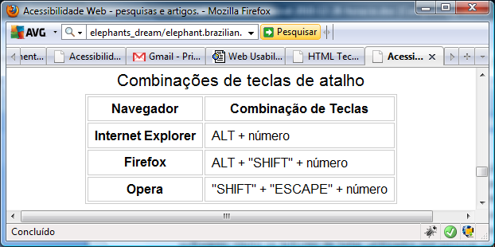
Imagem 05 – Tabela utilizada para tabular as combinações de teclas
utilizadas por três navegadores.
b) Parágrafos e quebras de linha.
Usar o marcador <br /> para quebrar linhas dentro de um texto, nunca para simular parágrafos, onde o marcador <p> deverá ser usado.
Exemplo do código em HTML de um parágrafo com uma quebra de linha:
<p>
Textos devem ser inseridos entre os tags de abertura e fechamento do parágrafo. O elemento “br” deve ser utilizado apenas para efetuar uma quebra de linha dentro do <br />
parágrafo.
</p>

c) Cabeçalhos (headers)
Usar os headings (títulos) h1 - h6 para declarar títulos e subtítulos.
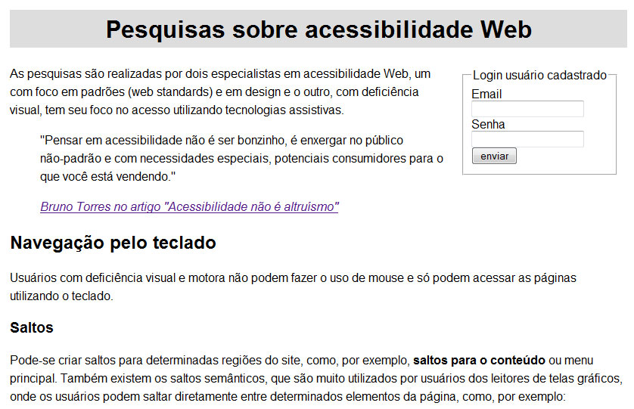
H1
H2
H3
Imagem 06 – Parte inicial da página criada para exemplificar a semântica com os
headers (H1 – H6) em destaque.
d) Citações
Utilizar o marcador <cite> sempre quando for referenciar uma fonte, uma citação em um texto.
Imagem XX – Uma citação com referência para o autor e link para o texto original.

Código em HTML na aplicação da citação:
<blockquote>
<p>"Pensar em acessibilidade não é ser bonzinho, é enxergar no público não-padrão e com necessidades especiais, potenciais consumidores para o que você está vendendo." </p>
<p> <a href="http:[...]/art_aces_nao_e_altruismo.html">
<cite> Bruno Torres no artigo "Acessibilidade não é altruísmo"
</cite>
</a></p>
</blockquote>

e) Listas com itens.
- Utilizar em listas como itens, tópicos e principalmente menus, os marcadores de lista: <ul> (Unordered Lists), <ol> (Ordered Lists) ou <dl> (Definitions Lists).
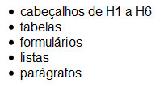
Imagem XX – Lista não ordenada para organizar itens.
- Não se deve utilizar listas para um único elemento.
f) Ligações entre os rótulos e campos de formulário.
Aplicar o marcador <label> (rótulo) para declarar o nome do campo em forms.
Imagem 07 – Formulário de “Login” acessível, com o rótulo associado ao respectivo campo.
Código em HTML do formulário acessível:
<form action="#">
<fieldset>
<legend><span lang="en">Login</span> [...]</legend>
<label for="log">Email <input type="text" id="log" /> </label>
<label for="sen">Senha <input type="password" id="sen" /> </label>
<input type="submit" value="enviar" />
</fieldset>
</form>

g) Ênfase em textos
- Para dar ênfase a um trecho de texto utilize os tags <strong> e <em>, em vez de utilizar os tags <b> e <i> que só modificam a aparência do texto e não adicionam nenhum significado.
Imagem xx – Parte de um texto onde foi utilizado o elemento STRONG para dar
ênfase em “saltos para o conteúdo”.
Código em HTML do exemplo:
<p> [...] como, por exemplo, <strong>saltos para o conteúdo </strong> [ou menu [...]</p>

3.1.2. Padrões CSS Cascading Style Sheets (Folhas de estilos em camadas).
Todos os itens ligados a apresentação, posicionamento, alinhamento, camadas, etc., deverão ser controlados apenas pelas folhas de estilos em camadas, nunca pelo HTML. As páginas deverão utilizar estilo de formatação no formato folha de estilo externa, ou seja, utilizar um arquivo externo com extensão .css.
Nota: Declarar o content style type do css dentro da tag <head>
<meta http-equiv="content-style-type" content="text/css" />

Nota: O link para o arquivo CSS no HTML deverá ser dentro da tag <head>
<head>
<link rel="stylesheet" href="meu_estilo.css" type="text/css" />
</head>

3.1.2.1) Diminuindo a manutenção e aumentando a consistência.
O estilo de apresentação deve ser consistente em todas as páginas.
- O número de folhas de estilo usadas no site deve ser o mínimo possível.
- Devem ser usadas folhas de estilo externas ao invés de incorporadas e devem ser evitadas as folhas de estilo inline.
- Se houver mais de uma folha de estilo, deve ser usado, em todas elas, o mesmo nome de "classe" para o mesmo conceito.

3.1.2.2) Unidades de medida
Devem ser usadas unidades relativas ao invés de absolutas na linguagem de marcação, para os valores de atributos e para os valores de propriedades das folhas de estilo.
Técnicas:
- Use a unidade "em" para tamanhos de letras.
- Use unidades de medidas relativa e porcentagens. CSS permite o uso de unidades relativas mesmo com elementos posicionados de forma absoluta. Assim, deve-se posicionar uma imagem para estar afastada "3em" da parte superior do elemento que a contém. Esta é uma distância fixa, mas é também relativa ao tamanho atual de letra, podendo ser, assim, escalada de maneira apropriada.
- Use unidades de medida absoluta somente quando as características físicas da mídia de exibição forem conhecidas, tal como uma imagem bitmap.
Não existe um tamanho correto para uma fonte ser ou não acessível, isso porque essa decisão não depende do designer, mas sim do visitante do site. O papel do desenvolvedor é criar um design que possa se ajustar da melhor maneira possível as necessidades do usuário.

3.1.2.3) Letras
Deve-se evitar as definições que estão em desuso pelas tecnologias do W3C.
Técnicas:
- Especifique sempre um tipo genérico de letra como opção.
- Ao invés de usar definições que estão em desuso, use as variadas propriedades CSS para controlar as características das letras.
- Use as seguintes propriedades CSS2 para controlar as informações sobre as letras:
  - 'font', 'font-family', 'font-size', 'font-size-adjust', 'font-stretch', 'font-style', 'font-variant' e 'font-weight' ao invés dos seguintes elementos e atributos HTML em desuso, como os elementos FONT, BASEFONT e os atributos "face" e "size".
Se houver a necessidade de usar elementos HTML para controlar as letras use BIG e SMALL que não estão em desuso.

3.1.2.4) Contraste de cores
Certifique-se de que o fundo e o conteúdo possuam cores contrastantes o suficiente para serem visualizados por usuários com deficiências visuais e por aqueles em contextos onde a falta de contraste poderá atrapalhar ou até mesmo impossibilitar o acesso, como, por exemplo, usuários com dispositivos pequenos, com luz direta, baixa resolução, etc.
Deve-se assegurar que a combinação de cores entre o primeiro plano e o fundo seja suficientemente contrastante para poder ser vista por pessoas com e sem deficiências visuais e por diferentes dispositivos.
Quando definir uma cor de fundo, defina também uma cor para o conteúdo sobre o fundo (e vice versa).
A recomendação 1.4.3 do WCAG 2.0 especifica que todos os textos e imagens com textos devem apresentar, em relação às respectivas cores de fundo, uma taxa de contraste ("contrast ratio") de pelo menos 4.5:1, com exceção de:
- Textos grandes: textos ou imagens com textos em tamanho grande devem ter a taxa de contraste ("contrast ratio") de pelo menos 3:1;
- Cosméticos: Textos ou textos em imagens, que não fazem parte ativa da interface e são apenas elementos decorativos, não têm exigência de contraste mínimo;
- Logotipos: textos que fazem parte do logo ou do nome da marca não têm exigência de contraste mínimo.
Referência: http://juicystudio.com/services/luminositycontrastratio.php
Recomenda-se a utilização de um analisador de Contraste de Cores que testa as cores aplicadas aos textos e fundos diretamente no CSS, conforme o
complemento para Firefox que testa o contraste nos valores no CSS:
Check My Colors! 1.0 https://addons.mozilla.org/pt-BR/firefox/addon/8819

3.1.2.5) Assegurar que a informação não seja transmitida unicamente pela cor.
Certifique-se de que toda informação transmitida pela cor esteja disponível também sem a cor, como, por exemplo, mediante contexto ou por marcadores.
Exemplo não recomendado:
“Selecione na área verde da página, o link ‘Produtos’”.

3.1.2.6) Usando CSS para posicionar e markup HTML para uma disposição elegante.
Organize os documentos de uma maneira que eles possam ser lidos sem as folhas de estilos. Por exemplo, caso um documento html seja renderizado sem a folha de estilos associada, deve ser possível lê-lo mesmo assim.

3.1.2.7) O site deverá ser navegável sem as folhas de estilos (CSS).
As folhas de estilos são responsáveis por toda parte visual do site porém, ao navegar sem elas, a página deverá apresentar coerência e navegação seqüencial e clara.

3.1.3. Padrões WCAG (Web Content Accessibility Guidelines).

3.1.3.1 WCAG 1.0.
Em 1999, a iniciativa de acessibilidade do W3C (World Wide Web Consorsion), a WAI (Web Accessibility Initiative), lançou a primeira versão das Recomendações para Acessibilidade de Conteúdo Web (Web Content Accessibility Guidelines 1.0) como documento oficial do W3C. O WCAG 1.0 passou então a ser utilizado por países e empresas como padrão para o desenvolvimento de projetos Web acessíveis para pessoas com deficiências (DIAS, 2007).
O WCAG 1.0 é composto por quatorze recomendações de acessibilidade:
- “Fornecer alternativas equivalentes ao conteúdo sonoro e visual;
- Não recorrer apenas à cor;
- Utilizar corretamente marcações e folhas de estilo;
- Indicar claramente qual o idioma utilizado;
- Criar tabelas passíveis de transformação harmoniosa;
- Assegurar que as páginas dotadas de novas tecnologias sejam transformadas harmoniosamente;
- Assegurar o controle do usuário sobre as alterações temporais do conteúdo;
- Assegurar a acessibilidade direta de interfaces do usuário integradas;
- Projetar páginas considerando a independência de dispositivos;
- Utilizar soluções de transição;
- Utilizar tecnologias e recomendações do W3C;
- Fornecer informações de contexto e orientações;
- Fornecer mecanismos de navegação claros;
- Assegurar a clareza e a simplicidade dos documentos”.
Para cada ponto de verificação ligado às recomendações de acessibilidade é atribuído um nível de prioridade, conforme itens a seguir:
“Prioridade 1 - Pontos que os criadores de conteúdo Web devem satisfazer inteiramente. Se não o fizerem, um ou mais grupos de usuários ficarão impossibilitados de acessar as informações contidas no documento.
Prioridade 2 - Pontos que os criadores de conteúdos na Web deveriam satisfazer. Se não o fizerem, um ou mais grupos de usuários terão dificuldades em acessar as informações contidas no documento.
Prioridade 3 - Pontos que os criadores de conteúdos na Web podem satisfazer. Se não o fizerem, um ou mais grupos poderão se deparar com algumas dificuldades em acessar informações contidas nos documentos.”

3.1.3.2 WCAG 2.0
Em dezembro de 2008, nove anos depois do lançamento da primeira versão, o WAI/W3C lançou a versão 2.0 do WCAG. As novas recomendações foram idealizadas para atender as demandas tecnológicas que surgiram entre 1999 e 2008 (conforme a tabela comparativa a seguir) e foram desenvolvidas para permitir a aplicação em larga escala, nas diferentes tecnologias Web já desenvolvidas e também nas que ainda serão criadas.
Comparação entre as tecnologias Web em 1999 e em 2008.
 | Em 1999 | Em 2008
Tecnologias | HTML, PDF, JavaScript | HTML, XHTML, CSS, FLASH, PDF, JavaScript, AJAX
Interatividade | Páginas contendo apenas informações estáticas. | Páginas dinâmicas, interação, redes sociais.
Hardware | Desktop, Laptop | Desktop, Notebook, Netbook, smartphones, telefones, Pdas, GPS, TV, carro, etc.
Navegadores | IE e Netscape | IE, Firefox, Chrome, Opera, Safari, etc.

A versão 2.0 do WCAG utiliza um vocabulário mais variado para alcançar um público maior e traz pontos de verificação de acessibilidade mais abrangentes. As doze recomendações do WCAG 2.0 são divididas em quatro grandes princípios: POUR (Perceivable, Operable, Understandable e Robust) (WCAG2.0, 2008):
“Perceptível (Perceivable)
- Fornecer Alternativas textuais para qualquer conteúdo não textual, permitindo que possa ser alterado, quando necessário, para outros formatos como impressão com tamanho de fontes maiores, Braille, fala, símbolos ou linguagem mais simples.
- Fornecer Alternativas para mídias baseadas no tempo.
- Criar conteúdo que pode ser apresentado de modos diferentes (por exemplo um layout simplificado) sem perder informação ou estrutura.
- Tornar mais fácil aos usuários a visualização e audição de conteúdos incluindo as separações das camadas da frente e de fundo.
Operável (Operable)
- Fazer com que todas as funcionalidades estejam disponíveis no teclado.
- Fornecer tempo suficiente para os usuários lerem e usarem o conteúdo.
- Não projetar conteúdo de uma forma conhecida por causar ataques epiléticos.
- Oferecer soluções para ajudar os usuários a navegar, localizar conteúdos e determinar onde se encontram.
Compreensível (Understandable)
- Tornar o conteúdo de texto legível e compreensível.
- Fazer com que as páginas da Web apareçam e funcionem de modo previsível.
- Ajudar os usuários a evitar e corrigir erros.
Robusto (Robust)
- Maximizar a compatibilidade entre os atuais e futuros agentes do usuário, incluindo as tecnologias assistivas".
Para cada uma das recomendações, são apontados critérios de sucesso (success criteria) que são agrupados em três níveis de conformidade (WCAG2.0, 2008):
- Nível A: Para atingir o nível mínimo de conformidade devem ser cumpridos todos os critérios de sucesso do Nível A, ou então versão alternativa em conformidade.
- Nível AA: Para atingir o Nível AA, todos os critérios de sucesso de Nível A e AA, devem ser atendidos, ou então, prover versão alternativa em conformidade.
- Nível AAA: Para atingir o Nível AAA, todos os critérios de sucesso de Nível A, Nível AA e Nível AAA devem ser atendidos, ou então prover versão alternativa em conformidade.
O WCAG 2.0 virou recomendação pelo W3C, mas ainda não foi adotado como padrão pela maioria dos países e dos programas de validação automática de acessibilidade que continuam recomendando o WCAG 1.0 como padrão para acessibilidade, inclusive o Brasil (HUDSON, 2009).

3.1.3.3 e-Mag
Para dar suporte e facilitar o processo de introdução da acessibilidade nos diversos sites do governo brasileiro, o Governo Eletrônico lançou em 2005 o e-Mag (Modelo de Acessibilidade de Governo Eletrônico). O modelo do governo é baseado no conjunto de recomendações do WCAG 1.0, mas o texto brasileiro procurou manter-se dentro do contexto e necessidades brasileiras. Em 2007 o e-Mag foi institucionalizado e seu uso passou a ser obrigatório para todos os sites e portais do governo brasileiro (EMAG, 2007).
Em abril de 2011, o governo deverá lançar a versão 3.0 do e-Mag, que adotará as recomendações do WCAG2.0.

3.1.3.4 WAI-ARIA (Accessible Rich Internet Applications) 1.0
Procurando estabelecer um padrão para acessibilidade em conteúdos dinâmicos, foi desenvolvido, pela iniciativa de acessibilidade Web (WAI) do W3C, o ARIA, cuja versão 1.0 passou a ser candidata a recomendação em janeiro de 2011.
Mesmo o documento sendo apenas uma recomendação, o WCAG 2.0 incorpora técnicas de ARIA (http://www.acesso.umic.pt/w3/TR/WCAG20-TECHS/aria.html). Os browsers e tecnologias assistivas, em suas versões mais modernas, dão suporte a diversas especificações, inclusive o Internet Explorer, que incluiu suporte a ARIA em suas especificações na sua versão 8.
WAI-ARIA define maneiras para tornar o conteúdo Web e aplicações Web mais acessíveis a pessoas com deficiência. Isso ajuda especialmente na identificação e manipulação de conteúdo dinâmico e controles avançados de interface do usuário desenvolvido com Ajax, HTML, JavaScript e tecnologias relacionadas.

3.2. Melhores Práticas de acessibilidade com HTML

3.2.1. Estrutura das páginas e navegação
- Os títulos das páginas devem ser representativos e únicos.
Os textos dos links, quando lidos isoladamente, devem ser representativos do conteúdo da página de destino.
Tipicamente, os sistemas de administração usam os títulos das páginas de conteúdo como textos dos links que formam a lista exibida na página principal do curso.
Por este motivo, os títulos das páginas devem ser representativos e únicos. Isto pode ajudar, não só a usuários de leitores de tela, como a todos os alunos, principalmente aqueles com problemas cognitivos.
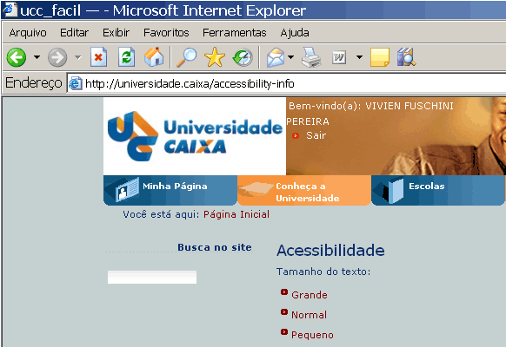
Imagem 08 – Página de “Acessibilidade” da Universidade CAIXA com o título “UCC_facil”. O título não representa o conteúdo da página e faz pouco sentido se lido isoladamente.
- A estrutura das páginas de todo o site deve ser similar e consistente.
- Combinações de cores, bem como tamanhos e tipos de fontes, devem ser consistentes para todas as páginas.
- Títulos de páginas e links para páginas devem fazer sentido, quando lidos fora de contexto.
- A barra de navegação, ou lista de links para as páginas de conteúdo, deve ser a mesma em todas as páginas do site e deve conter um link para a página principal.
- Os menus de navegação devem ser implementados como listas não ordenadas.
- Os menus de navegação devem ser precedidos de um cabeçalho.
- Todos os menus de navegação e conteúdos apresentados devem ser acessíveis tanto com o mouse quanto pelo teclado.

3.2.2. Estilo e layout do conteúdo
Deve-se manter a elegância do estilo, mas todos os elementos ligados à apresentação deverão ser separados da estrutura do conteúdo. Apresentação em CSS, conteúdo em HTML e comportamento em JavaScript.
- Use cores e iconografia somente como um recurso secundário para passar uma informação ou indicar uma funcionalidade. O recurso primário deve ser sempre o texto.
- Use ferramentas para testar se o contraste e a diferenciação entre cores é perceptível por pessoas com problemas visuais.
- Deixe um amplo espaço em branco em torno de cada bloco de texto. Espaços em branco fazem com que as informações ganhem mais destaque e sejam mais fáceis de serem “escaneáveis”, encontráveis.
- Assegure-se de que as diferenças de tamanho e de aparência dos cabeçalhos são perceptíveis e adequadas para comunicar a sua hierarquia.
- Use fontes de estilo "sans-serif" para textos.
- Use um tamanho de fonte suficientemente grande como default e assegure-se de que este tamanho poderá ser modificado através dos comandos disponibilizados pelos navegadores.
Não existe uma definição padrão para tamanho do texto, portanto, a definição do tamanho deve passar por testes com usuários dentro do público alvo dos cursos.
- Use CSS para tudo que se referir à aparência do texto, inclusive tamanho da fonte, espaçamento, côr, etc.
- Prefira um design que use dimensões "elásticas" em vez de fixas.

3.2.3. Semântica: Marcação e organização do conteúdo.
O HTML possui marcações para organizar e dar sentido (semântica) ao conteúdo: parágrafos, cabeçalhos, vários tipos de listas, tabelas, ênfase no texto, etc. Existem também marcações que não possuem semântica, tais como as que criam divisões como o <div> e <span>, ou afetam unicamente a aparência como, por exemplo, o <b> e o <i>.
Deve-se utilizar sempre as marcações semânticas, pois os leitores de tela (e outros ambientes como os browsers de texto) não são capazes de interpretar a mera aparência de uma página.
Recomendações semânticas:
- Use as marcações de cabeçalho do HTML (h1...h6) para organizar o conteúdo da página de uma forma hierarquicamente estruturada.
- Use as marcações de listas do HTML para agrupar conteúdos relacionados.
- Crie um cabeçalho para a lista, sempre que isto seja adequado.
- Não use indentações de listas com mais de 3 níveis de profundidade.
- Use a marcação apropriada do HTML para criar parágrafos. Não use quebras de linha <br> nem <div> para este fim.
- Para dar ênfase, use a marcação semântica EM (ênfase) e STRONG (forte ênfase), em vez da marcação de aparência I (itálico) e BOLD (negrito).
- Nunca use a tag FONT e outras marcações em desuso (deprecated).
- Toda página deve ter um título descritivo único, que localiza a página dentro da arquitetura do site.
- Declare uma linguagem default no header de todas as páginas.
Use o atributo de linguagem apropriado para qualquer porção do conteúdo que esteja numa linguagem diferente do default. Por exemplo, se dentro de um documento em português surgir a palavra em inglês “download”, ela deverá receber a linguagem adequada, conforme código abaixo:
... para realizar o <span lang=”en”>download</span> do arquivo...

- Os links devem fazer sentido mesmo fora do seu contexto na página.

Imagem 09 – Os links “Saiba mais” e “Clique aqui” não fazem sentido quando lidos fora de contexto
- Use o atributo REL com valor “external” e crie um estilo do CSS para marcar os links externos.
- Inclua imagem com alt ou texto dos links que abrem um novo site na mesma janela ou em uma nova. Os usuários com e sem deficiência visual devem ser avisados antecipadamente isso ocorrer.
- Inclua imagem com alt ou texto dentro dos links que apontam para recursos não HTML (pdf, ppt, etc).
- Informe, além do formato dos arquivos dos links, seu tamanho.
- Para arquivos de vídeo e áudio, informe suas respectivas durações.

3.2.4. Imagens e gráficos
Imagens são uma parte importante do conteúdo instrucional. Os programas leitores de tela podem identificar as imagens, mas não podem descrevê-las, a menos que seja disponibilizado um conteúdo extra para este fim.
Por esta razão, toda imagem que tenha algum valor como conteúdo deve conter um texto substituto que a descreva, para possibilitar a leitura por leitores de tela, browsers texto e em casos onde a imagem não possa ser carregada (comum em dispositivos móveis).
Um tipo de imagem frequentemente utilizado no conteúdo instrucional é o gráfico. Os gráficos são normalmente gerados a partir de dados organizados em tabela. Na maioria dos casos, a disponibilização da tabela em HTML torna o gráfico acessível para estudantes cegos, desde que, é claro, a tabela seja acessível. Neste caso, torna-se apenas necessário oferecer uma explicação básica sobre que partes da tabela são enfatizadas no gráfico. Na maioria dos casos, disponibilizar a tabela junto com o gráfico agrega um contexto extra, beneficiando a todos os estudantes, independentemente de terem ou não deficiência, conforme o exemplo a seguir de um gráfico simples:
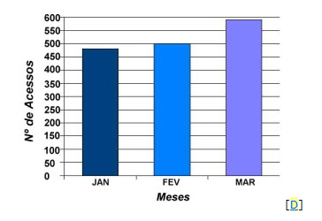
Número de acessos à homepage
 | Janeiro | Fevereiro | Março
Número de acessos | 480 | 500 | 590

- Todas as imagens devem ter o atributo "alt".
Parâmetros para a descrição textual de imagens:
a.1. Foco: existem 4 focos diferentes para a descrição de uma imagem, que podem ser usados isoladamente ou combinados, dependendo do objetivo. São eles:
a.1.1 Descrição da aparência física.
Ex.: descrição da imagem de um telefone numa loja virtual que vende aparelhos telefônicos:
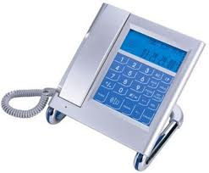
"Telefone de mesa inclinado a 45 graus, branco, com teclado e
display na cor azul. O fone, com fio, repousa na esquerda.
Na direita as teclas e display"
a.1.2. Descrição da funcionalidade.
Ex.: Descrição da imagem de um telefone que está aplicada num link, na página de contatos de um site:

"Contatos telefônicos"

a.1.3. Descrição do significado da imagem dentro do contexto:
Ex.: Descrição da imagem de uma sala onde se vê um sofá com o forro desbotado e meio rasgado; acima dele um poster meio amassado e, ao lado, um caixote fazendo o papel de mesinha. Sobre a mesinha um aparelho telefônico na cor vinho, com teclas prateadas e um grande mostrador luminoso.
"Sala bastante modesta, onde se vê um aparelho telefônico muito moderno."
a.1.4. Descrição do impacto emocional causado pela imagem.
Ex.: Descrição de uma foto com o rosto de duas crianças abrindo largos sorrisos:

"Crianças sorrindo muito felizes!"
a.2. Nível de detalhamento
- Manter a coerência com o objetivo;
- Evitar redundância e prolixidade;
- Não omitir detalhes que possam interessar a algum tipo de usuário;
- Se necessário, criar uma descrição breve no "alt" e uma descrição detalhada na própria página ou em um novo arquivo.
a.3. Linguagem utilizada
- Deve ser coerente com a linguagem usada na sessão do site onde a imagem está inserida;
- Se existirem termos técnicos que facilitem e proporcionem maior precisão à descrição, estes devem ser utilizados; porém, se os termos técnicos não forem de conhecimento do público, uma explicação destes termos ou uma definição menos técnica deve ser oferecida opcionalmente.
- Use um valor nulo (" ") no atributo "alt" das imagens decorativas.
Imagens decorativas devem ser incluídas diretamente no CSS, mas caso haja necessidade de incluir imagens decorativas no HTML não devem possuir descrição.
- Em imagens usadas como links, use o "alt" para identificar o recurso que será disponibilizado pelo link.
- Coloque um identificador único na legenda de cada mapa ou imagem importante, de modo que possa ser facilmente localizado através de uma pesquisa no texto.
- Refira-se às figuras usando seus identificadores, nunca sua localização nem cores (não use acima, abaixo, na coluna da direita, barra vermelha, botão verde, etc).
- Descrições longas de gráficos contendo dados devem preferencialmente usar tabelas de dados. Se a tabela não puder ser incluída na mesma página do gráfico, deve ser criado um link “D-link” para uma nova página contendo a explicação detalhada do gráfico e a tabela de dados, conforme imagem e código a seguir.
D-Link – link para uma nova página contendo a descrição detalhada do conteúdo do gráfico.
<img src="grafico.gif" alt="Gráfico com número de acessos" width="xxx" height="xxx" />
<a href="descricao_graf.html">[D]</a>

O [D] deve ser posicionado próximo à imagem ou gráfico. Abaixo, segue uma proposta para o texto da página aberta pelo link [D] com o conteúdo descritivo do gráfico:

Número de acessos:
O gráfico mostra a diferença de número de acessos à homepage durante os meses de janeiro, fevereiro e março.
Número de acessos à homepage
 | Janeiro | Fevereiro | Março
Número de acessos | 480 | 500 | 590

No caso de gráficos muito complexos, com muitos dados, além da criação de uma tabela, sugere-se também sua disponibilização no formato de planilha para download, opção que deverá estar disponível na interface de atualização de conteúdo do site.
Na imagem a seguir, um exemplo de opção para download de planilha:
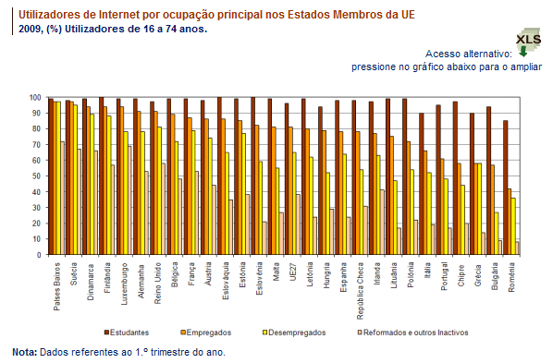
Imagem 10 – gráfico complexo com inclusão de link para download de arquivo alternativo em XLS.
- Se o gráfico é simples, use uma descrição curta no atributo "alt".
- Se o gráfico contém informação complexa, disponibilize seu conteúdo em texto, dentro do documento, ou crie um link para uma página com uma descrição longa, conforme exemplo item f.
- Devido à inconsistência de comportamento dos agentes do usuário, evite usar o atributo "longdesc".

3.2.5. Tabelas de dados
Como regra geral, use tabelas para representar as relações entre dados, nunca para posicionar visualmente os dados de acordo com um layout.
- Disponibilize informações sobre a organização e o conteúdo da tabela no atributo "summary".
Quando um estudante que pode ver a tela dá uma rápida olhada numa tabela, ele tem uma percepção imediata de que tipo de informação está sendo apresentada, de como os dados se relacionam nas linhas e colunas e tem também uma impressão geral sobre qual é o ponto em que se supõe que os dados se relacionam.
O atributo "summary" tenta fazer o mesmo para estudantes que não possam ver a tela, ou que tenham alguma deficiência de linguagem que torne difícil esta visão geral.
- Use o elemento caption para dar um título para a tabela.
- Dê títulos para as linhas e colunas, usando o elemento table header "th".
- Em tabelas simples, especifique o escopo das linhas e colunas usando o atributo "scope".
- Em tabelas complexas, crie um atributo "id" único para cada cabeçalho de linha ou coluna e use o atributo "headers" para definir a associação entre cada célula de dados e seus respectivos cabeçalhos de linha e coluna.
- Em tabelas complexas, use o atributo "axis" nos cabeçalhos e células de dados, para clarificar a categoria conceitual à qual a célula de dados pertence.
- Evite tabelas muito grandes, dividindo-as em tabelas menores.

3.2.6. Formulários
No contexto educacional, os formulários são usados para criar exercícios e testes, guiar resumos e coletar dados de todo tipo. Quando usamos um sistema de gerenciamento de conteúdo, não temos controle sobre como os elementos do formulário são inseridos no HTML. Justamente por este motivo, é importante saber o que torna a interação com os formulários mais fácil para os estudantes com deficiências. Conhecer o que torna os formulários acessíveis ajudará a decidir sobre o uso adequado dos formulários e a avaliar se os formulários estão ou não acessíveis para estudantes com deficiências.
- Associe os elementos do formulário a uma descrição textual, usando a tag "label".
<label for="nome">Nome:
<input type="text" id="nome" />
</label>

- Crie formulários que tenham uma ordem de tabs apropriada e que permaneçam compreensíveis, quando linearizados por programas leitores de tela (que apresentam o formulário na ordem do código HTML).
- Crie seções lógicas em formulários longos, usando cabeçalhos HTML.

- Agrupe elementos relacionados usando "fieldset" e "legend".
<form action="#">
<fieldset>
<legend>Dados Pessoais</legend>
<label for="nome">Nome:
<input type="text" id="nome" />
</label>
...
</fieldset>

- Forneça indicações textuais para os campos de preenchimento obrigatório.
Inclua texto no LABEL informando o usuário sobre a obrigatoriedade dos campos.
É recomendado o uso do atributo do aria-required com valor true" (técnica WAI-ARIA Web Accessibility Initiative - Accessible Rich Internet Applications). Em navegadores mais modernos e versões recentes dos leitores de telas Jaws for Windows e NVDA, entre outros, ao passar pelo campo com o atributo ‘aria-required="true"’, o usuário é informado de sua obrigatoriedade.
Como nem todos os usuários utilizam recursos compatíveis com WAI-ARIA, é sugerida a aplicação do texto “(obrigatório)” ou um “*” no LABEL.
<label for="nome" class="col">
<span class="obrigatorio">*</span> Nome <br>
<input class="txt_conteudo_campo" id="Nome" size="28" name="Nome" type="text" aria-required="true">
</label>

- Forneça instruções textuais sobre os formatos de entrada (de preferência no texto do label), ou, se for o caso, reformate "silenciosamente" os campos (com JavaScript), à medida que eles ganham o foco do usuário.
- Assegure-se de que as mensagens de erro ganhem o foco e estejam bem visíveis.
- Confirme sempre as submissões bem sucedidas.
- Forneça um mecanismo para aumentar o tempo de resposta do servidor (ou para avisar que o tempo está se esgotando) e não limite o tempo de testes e exercícios disponibilizados on-line.

3.2.6. Webwriting
Escrever para Web é semelhante a escrever para uma audiência global. O objetivo é transmitir a informação da forma mais clara e rápida possível. Não importa se o público possui algum tipo de deficiência visual, auditiva, motora ou intelectual. Ou se estão ocupados, impacientes e descuidados, se usam um minúsculo dispositivo móvel ou se a conexão é muito lenta.
Quanto mais simples e objetivo é um texto, mas rápido ele será lido e compreendido, independente das especificidades de sua audiência.
Para textos amigáveis, sugere-se:
a) Dê preferência a palavras curtas, sempre que possível.
Entre dois sinônimos, escolha o mais curto. Entre duas palavras curtas, escolha a mais simples.
b) Mantenha o texto curto!
De todas as técnicas, essa é a mais importante. O texto para leitura online deverá ser o mais curto possível, bem mais do que em outros tipos de mídias, como, por exemplo, o papel. Pesquisas mostram que os usuários varrem (scaneiam) o conteúdo das páginas ao invés de lerem cada palavra nelas contidas.
c) Utilize frases e parágrafos curtos.
Divida grandes blocos de textos em pequenos blocos, conforme exemplo na imagem a seguir.
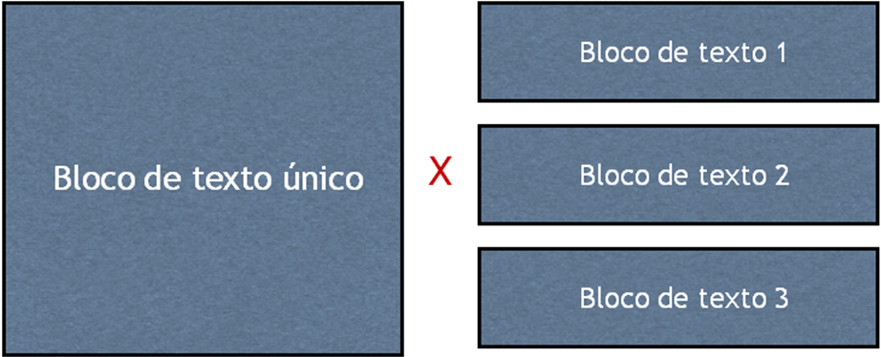
Imagem 11 – Bloco de texto único versus blocos pequenos de texto.
Utilize subtítulos entre os blocos para aumentar a encontrabilidade do conteúdo.
d) Evite o uso de:
- Jargões
- Gramática complexa, rebuscada.
- Gírias
- Uso excessivo de gráficos
- Flash e outras animações.
- Texto apresentado como uma imagem
e) Inclua subtítulos, listas e coloque palavras chave em destaque (negrito) para tornar os conteúdos da página mais fáceis de serem encontrados.
Além de textos curtos, deve-se fazer bom uso de negrito, listas e subtítulos. Esses elementos ajudam o usuário a guiar seus olhos pelos conteúdos mais importantes e permitem que grande quantidade de informação seja absorvida.
f) Utilize links no texto.
O princípio básico da Web é o uso de links, portanto, faça uso de links dentro dos textos quando possível.
g) Dê destaque ao mais importante.
A informação mais importante deve ficar bem visível e em destaque.
h) Mantenha a estrutura limpa e semântica. Faça uso de cabeçalhos, lista com itens de marcação, indentação de conteúdos, marcadores, etc.
i) O layout e diagramação devem ser simples e claro. O design deve ser atraente, mas de fácil uso e leitura.
j) Evite o uso de textos em imagens, gráficos e outros formatos que podem prejudicar a leitura não permitem serem copiados e alterados.
l) A linguagem deve ser concisa e objetiva.
Exemplo de estudo de caso do Jakob Nielsen:
Versão do site | Parágrafo de exemplo
Redação Promocional  Usando-se o “marquetês” encontrado em diversos websites comerciais. | Nebraska está repleta de atrações reconhecidas internacionalmente que trazem, sem erro, grandes multidões todos os anos. Em 1996, alguns dos lugares mais populares eram o Fort Robinson State Park (355.000 visitantes), Scotts Bluff National Monument (132.166), Arbor Lodge State Historical Park & Museum (100.000), Carhenge (86.598), Stuhr Museum of the Prairie Pioneer (60.002), e o Buffalo Bill Ranch State Historical Park (28.446).
Versão Combinada  Usando-se o texto conciso, “escaneável” e objetivo. | Em 1996, os seis lugares mais visitados em Nebraska foram:  - Fort Robinson State Park  - Scotts Bluff National Monument  - Arbor Lodge State Historical Park  & Museum  - Carhenge  - Stuhr Museum of the Prairie  Pioneer  - Buffalo Bill Ranch State Historical  Park
Link para estudo de caso: http://www.useit.com/alertbox/9710a.html
m) Use links efetivos
Escreva textos curtos, focados no conteúdo importante das páginas e utilize links para outras páginas dentro e fora de seu site para permitir que os usuários encontrem mais informações.
Não utilize links como “saiba mais”, “veja mais”, “clique aqui”, “ver +”, etc.
n) Use o modelo de "pirâmide invertida".
A ideia deste método é carregar as informações mais importantes primeiro, no topo da página.
o) Use um revisor ortográfico.
Para evitar que erros como a troca na ordem de duas letras dificultem a leitura por usuários com deficiência visual, valide o seu texto em um revisor confiável.
p) Não copie e cole diretamente do Word!
MS Word e outros processadores de texto irão adicionar elementos de formatação indesejados na sua página. Antes de incluir conteúdo retirado de processadores de texto, copie e cole no Notepad (PC) ou TextEdit (Mac) para remover a formatação indesejada.

q) Planeje o conteúdo do curso com o foco no usuário.
Antes de produzir o conteúdo do curso responda as perguntas:
O que o leitor precisa saber?
Qual a razão do leitor precisar dessas informações?
Que tipo de conhecimento ele já tem sobre o assunto?
Qual vai ser a utilização do texto?
O que pretende-se alcançar com esse texto?
Qual a linguagem e o vocabulário mais adequados ?

3.3. Conteúdo dinâmico.

3.3.1. Conteúdo dinâmico criado com JavaScript.
- Assegure-se de que todos os controles podem ser acionados pelo teclado e de que o foco está visível.
Conforme ilustrado na imagem a seguir, os subitens do menu devem estar acessíveis tanto com o uso do mouse quanto do teclado.
Para que o menu dropdown (menu cascata) seja acessível é necessário que a navegação entre os itens e subitens do menu funcione tanto com o mouse quanto com o teclado.
O Professor Maurício Samy Silva, em seu livro Construindo sites com CSS e (X)HTML, propõe uma solução para um menu em cascata acessível via teclado:
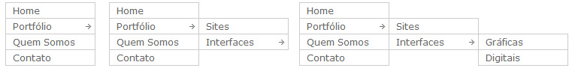
Imagem 12 – Imagem do menu dropdown em seu estado inicial, ao lado o menu com o primeiro nível de sub-opções aberto e em seguida o menu com dois níveis abertos.
Referência: http://livrocss.com.br/cap_09/arquivo_9.24-a.html
Para o caso do uso de menu expansível, recomenda-se utilizar as técnicas do menu: Accessible expanding and collapsing:
http://www.456bereastreet.com/lab/accessible-expanding-collapsing-menu/
Tutorial para construção do Accessible expanding and collapsing menu:
http://www.456bereastreet.com/archive/200705/accessible_expanding_and_collapsing_menu/
- Assegure-se de que o conteúdo dinâmico pode ser lido por programas leitores de tela (sem necessidade de alterar a sua forma normal de navegação na página) e de que o conteúdo visualmente escondido pode ser lido pelos leitores de tela.
- Assegure-se de que o conteúdo atualizado dinamicamente pode ser lido por leitores de tela.
- Não manipule o foco do cursor ou atualize a posição do estudante na página, a menos que ele esteja esperando que esta ação ocorra.

3.4 Multimídia
Os conteúdos multimídia, compostos por vídeos, áudios e animações, estão entre os mais atrativos no ensino on-line. Para torná-los acessíveis, são necessários certos cuidados, os quais abrangem de maneira integrada, tanto o design, quanto a produção dos conteúdos. Porém, este esforço extra irá satisfazer não só a necessidade da universalização do ensino, através da aplicação do Design Universal, como também enriquecerá e aprofundará a experiência de aprendizagem dos alunos que não têm nenhuma deficiência detectável.
Principais barreiras de acessibilidade associadas à disponibilização de conteúdo multimídia:
- Disponibilização em formatos inadequados;
- Falta de transcrição textual do áudio;
- Falta de legenda ou de sincronização da legenda do vídeo;
- Falta de audiodescrição do vídeo.
- Falta de acessibilidade dos players e seus controles.
- Falta de controle sobre o tempo de execução das animações.
- Disponibilização de efeitos do tipo estroboscópico em vídeos e animações que piscam entre 2 e 55 vezes por segundo.

3.4.1. Requisições gerais para multimídia.
- Os controles indispensáveis dos players de vídeos e áudios e das animações em flash devem ser acessíveis através do teclado e compreensíveis para usuários de leitores de tela.
- A legendagem e a audiodescrição dos vídeos, assim como a transcrição textual dos áudios são recursos que demandam tempo e custos financeiros, mas são requisitos indispensáveis à acessibilidade. Por este motivo, a introdução de recursos multimídia deve ser cuidadosa e conjuntamente planejada por gestores, instrutores, designers e desenvolvedores.
Nota: Existem softwares e guias especializados na criação de transcrições e legendas com qualidade. Como ponto de partida, sugerimos o seguinte link:
http://sloanconsortium.org/cannect/projectone/advice/video-audio.php

3.4.2 Vídeo:
De um modo geral, a exibição de vídeos apresenta muitas barreiras de acessibilidade. A maior parte dessas barreiras inviabiliza o acesso de pessoas com deficiência visual. Contudo, existem barreiras que dificultam o acesso por outros grupos de usuários, tais como aqueles que apresentam alguma dificuldade para ouvir ou para utilizar o mouse.
Além das barreiras listadas no item 3.4, também devem ser evitadas as seguintes situações:
- Os controles do player de vídeo podem ser acessados pelo teclado, mas não apresentam rótulos adequados para a sua identificação por usuários de programas leitores de telas.
- Os vídeos incluídos diretamente na página, com o uso de um player externo, começam a tocar assim que a página é carregada; seu som concorre com o do leitor de telas, atrapalhando ou impedindo o controle do player e a navegação.
- Os vídeos não possuem legenda oculta ("closed caption").
- Os vídeos não possuem transcrição.
- Quando um vídeo é disponibilizado para download, o respectivo link não informa claramente sobre esta função, nem apresenta as informações de tamanho, duração e formato do arquivo.

3.4.2.1 Legendagem do vídeo.
Práticas recomendadas:
- Os vídeos devem ter legendas sincronizadas, exibidas por default ou facilmente habilitadas.
- As legendas devem ter tamanho, localização e contraste adequados para a leitura.
- Além das falas, devem ser legendados (entre parênteses ou colchetes) todos os sons significativos para a compreensão do conteúdo.

3.4.2.2 Audiodescrição do vídeo.
Audiodescrição é uma trilha de áudio, sincronizada com o áudio principal do vídeo, que descreve o conteúdo visual relevante, com imparcialidade e precisão, usando os intervalos de tempo sem fala no áudio principal do vídeo.
Este recurso é indispensável para estudantes com deficiência visual e, por prover um contexto extra, pode ajudar também os estudantes com deficiências cognitivas.
São exemplos de conteúdos que devem ser audiodescritos:
- Títulos de abertura e demais textos apresentados unicamente na tela.
- Mudanças cruciais na cena: eventos, ações, gestos, etc.
- Estados emocionais e outras características observáveis, quando forem essenciais à compreensão do vídeo.
Práticas recomendadas:
- Deve ser disponibilizada audiodescrição para os vídeos.
- O recurso de audiodescrição deve poder ser facilmente ligado e desligado.

3.4.3 Áudio:
A exibição de arquivos de áudio apresenta muitas das barreiras de acessibilidade também encontradas nos vídeos. A maior parte dessas barreiras inviabiliza o acesso de pessoas surdas ou com deficiência auditiva. Contudo, como mostraremos a seguir, existem barreiras que dificultam o acesso por outros grupos de usuários, tais como aqueles que apresentam alguma dificuldade para ver ou para utilizar o mouse.
Além das barreiras listadas no item 3.4, também devem ser evitadas as seguintes situações:
- Os controles do player de áudio podem ser acessados pelo teclado, mas não apresentam rótulos adequados para a sua identificação por usuários de programas leitores de telas.
- Os áudios incluídos diretamente na página, com o uso de um player externo, começam a tocar assim que a página é carregada; seu som concorre com o do leitor de telas, atrapalhando ou impedindo o controle do player e a navegação.
- Quando um áudio é disponibilizado para download, o respectivo link não informa claramente sobre esta função, nem apresenta as informações de tamanho, duração e formato do arquivo.

3.4.3.1 Transcrição textual do áudio.
Práticas recomendadas:
- Deve ser disponibilizada uma transcrição textual completa e acurada do conteúdo em áudio. Além dos estudantes surdos ou com deficiência auditiva, esta prática beneficia também os estudantes que não falam nativamente a língua e os que possuem deficiências cognitivas, que podem tirar proveito das múltiplas formas de apresentação do mesmo conteúdo. Além disso, esta prática permite que o conteúdo do áudio seja pesquisado.
- Além das falas, devem ser também transcritos (entre parênteses ou colchetes) todos os sons significativos para a compreensão do conteúdo.

3.4.4 Flash
Para aplicar flash em uma página, é indicada a utilização do SWFObject, que é um pequeno arquivo em JavaScript (menos de 4kb após ser comprimido), construído para adicionar conteúdos feitos em Flash na página HTML.
Algumas razões para utilizar essa solução:
- Gerar HTML válido
- O SWFObject detecta automaticamente se o navegador do cliente tem o Flash Player.
- Remoção do incômodo de ter que clicar para ativar o Flash no Internet Explorer e Opera 9.
- Como é possível ter um conteúdo alternativo para o Flash, caso o cliente não suporte Flash ou JavaScript, melhora a indexação pelos mecanismos de busca e a acessibilidade.

3.4.4.1) Solução com o SWF Object:
<html xmlns="http://www.w3.org/1999/xhtml" xml:lang="pr-br" lang="pt-br">
<head> <title>SWFObject </title>
<meta http-equiv="Content-Type" content="text/html; charset=utf-8" />
<script type="text/javascript" src="swfobject.js"></script>
<script type="text/javascript">
swfobject.embedSWF("test.swf", "meuConteudo", "300", "120",
"9.0.0", "arquivo-flash.swf");
</script>
</head>
<body>
<div id="meuConteudo">
<p>Conteudo alternativo</p>
<p><a href="http://www.adobe.com/go/getflashplayer">
<img src="[…]/get_flash_player.gif"
alt="Faça o download do Flash player" />
</a></p>
</div>
</body>
</html>

- Referência: Link para o arquivo SWFObject: http://code.google.com/p/swfobject/downloads/list

3.4.4.2) Principais contra-indicações e cuidados no uso do Flash:
- Dependência proprietária de plugin
- Leitores de tela não funcionam com flash fora da plataforma Windows.
- Não funciona em dispositivos móveis.
- Não funciona em navegadores baseados em texto, como o DOS-VOX.
- Necessidade de maior banda.
- Dificuldade de indexação pelos sistemas de busca.

3.4.3.2) Recomendações para criação de arquivos em flash acessível
Em ambiente Windows e utilizando os leitores de telas mais modernos, pessoas com deficiência visual conseguem navegar pelos filmes em flash e podem ter acesso aos seus conteúdos, mas, para isso, é preciso que eles sejam desenvolvidos levando em conta algumas práticas de usabilidade e acessibilidade. Essas práticas atendem não só as pessoas com deficiência visual que utilizam leitores de telas, mas também as pessoas com baixa visão, deficientes motores, idosos e pessoas com baixa experiência computacional.
Seguem algumas recomendações para diferentes perfis:
- Deficiência Auditiva
  - Prover sincronismo entre as legendas e o áudio disponibilizado pelo flash.
- Epilepsia da foto
  - Remover efeitos do tipo estroboscópico que piscam entre 2 e 55 vezes por segundo.

- Deficiências motoras
  - Fornecer o conteúdo em flash acessível tanto pelo mouse quanto pelo teclado.
  - Não exigir habilidades motoras finas e precisas para manipulação de conteúdos.
- Inabilidades cognitivas
  - Disponibilizar aos usuários o controle sobre o tempo de execução.
  - Fornecer controles de uso e navegação facilitados.
  - Ser consistente.
  - Utilizar a mais clara e simples linguagem para o conteúdo.
- Baixa visão
  - Fornecer contraste suficiente entre as cores de fundo e dos textos.
  - Permitir que o conteúdo em flash aumente de tamanho.
- Deficiência visual total
  - Assegurar a acessibilidade do conteúdo para o programa leitor de telas ou fornecer uma alternativa acessível.
  - Fornecer o conteúdo em flash acessível tanto pelo mouse quanto pelo teclado
  - Não interferir com os comandos do áudio ou de teclado do leitor de telas
  - Fornecer equivalentes textuais para todos os elementos não-texto que disponibilizem algum tipo de conteúdo e para os elementos com funções, como, por exemplo, botões.
Tutoriais para construção de Flash acessível:
WebAIM: Creating Accessible Flash Content
http://webaim.org/techniques/flash/
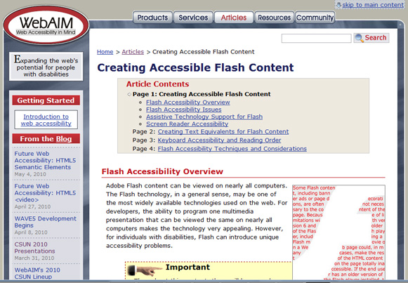
Imagem 13 – Tutorial do WebAIM para criação de conteúdo em flash acessível.
Adobe: Creating Accessible Sites in Flash
http://www.adobe.com/accessibility/products/flash/tutorial/

3.5 Documentos não HTML (Word, Acrobat, Excel e PowerPoint).
A grande maioria dos instrutores e designers tende a incorporar ao ensino diversos tipos de ferramentas, sem haverem, eles próprios, passado por um treinamento prévio com elas. Infelizmente, a maior parte das funções disponibilizadas por estas ferramentas não é acessível por default.
Tanto a Adobe (PDF), quanto a Microsoft (DOC, XLS e PPT), têm investido na melhoria da acessibilidade de seus programas e dos arquivos produzidos por eles. Apesar do investimento em acessibilidade, são documentos em formato fechado e que dependem de softwares proprietários para serem acessados e que nem sempre funcionam adequadamente com os leitores de telas.
Mas as barreiras de acesso podem ser piores ainda se esses documentos não forem construídos levando-se em conta as práticas de acessibilidade. Como exemplo, seguem algumas das recomendações indicadas para documentos Word:
Organize o documento da mesma forma que organizaria uma página web acessível:
- seções devem ter cabeçalhos.
- listas devem ser implementadas como tal (não com o uso de números e símbolos)
- imagens e gráficos devem ter texto alternativo e devem ter uma legenda que os associe ao número da figura, etc.
- Em documentos longos, tire vantagem da capacidade do Word de gerar índices automáticos para figuras e conteúdo.

3.5.1 – Guias para construção de documentos acessíveis com Microsoft Office

3.5.1.1 – Acessibilidade no Microsoft Word (DOC)
Tutorial para construção de arquivos DOC acessíveis:
http://webaim.org/techniques/word/
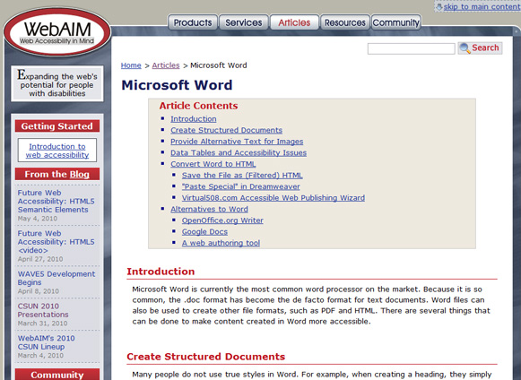
Imagem 14 – Tutorial do WebAIM para criação de documentos DOC acessíveis.

3.5.1.2 – Microsoft Power Point (PPT)
Tutorial para construção de arquivos PPT acessíveis:
http://webaim.org/techniques/powerpoint/

3.5.1.3 – Microsoft Power Excel (XLS)
Tutorial para construção de arquivos XLS acessíveis:
Excel - Microsoft Excel, Notes for Accessibility
http://accessibility.gmu.edu/webaccessibility/docs/Accessible%20Documents%20Creation/4%20Excel/Tab%203%20--%20A.%20Excel%20Accessibility%20Tips.doc

3.5.2 – Guia para construção de documentos acessíveis com OpenOffice
Tutorial para construção de arquivos OpenOffice acessíveis:
OpenOffice.org and Accessibility
http://webaim.org/techniques/ooo/

3.5.3 – Guias e ferramentas para construção de documentos acessíveis com Acrobat PDF
Tutoriais para construção de arquivos PDF acessíveis:
- Ten Tips for Creating Usable and Accessible PDFs
http://refreshdetroit.org/2008/12/02/ten-tips-for-creating-usable-and-accessible-pdfs/
- PDF Accessibility – Best Practices for Authoring
http://blogs.adobe.com/accessibility/assets/PDF%20Authoring%20Best%20Practices.pdf
- Using Adobe tools to make accessible content in PDF
http://www.adobe.com/accessibility/best_practices.html
- Validador automático de acessibilidade: PDF-Accessibility-Checker (PAC):
http://www.access-for-all.ch/en/pdf-werkstatt/pac-pdf-accessibility-checker.html
- Artigo sobre o PAC:
http://www.appligent.com/talkingpdf-PDFAccessibilityCheckerReview

4. Mantendo a acessibilidade.

4.1. Canal de acessibilidade (melhoria contínua).
Mesmo um site/sistema que siga todas as técnicas e práticas recomendadas e tenha sido exaustivamente testado com usuários, poderá apresentar barreiras de acessibilidade e usabilidade para alguns usuários, dentro de alguns contextos.
Por isto, todo site/sistema pode e deve ser melhorado. Uma prática indicada é a criação de um canal de acessibilidade onde usuários possam relatar suas experiências, sugestões e críticas sobre o site.
Este canal poderá ser utilizado também para orientar usuários sobre as técnicas de acessibilidade aplicadas, atalhos, estrutura do site, etc.
Abaixo segue uma imagem do topo da página inicial do site da Acesso Digital com um link logo no início para a “Acessibilidade do Site”.

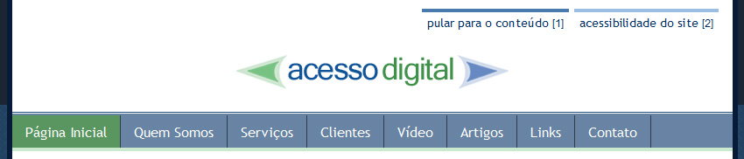
Imagem 15 – Topo da homepage da Acesso Digital com o link “Acessibilidade do Site” em destaque no canto superior direito.
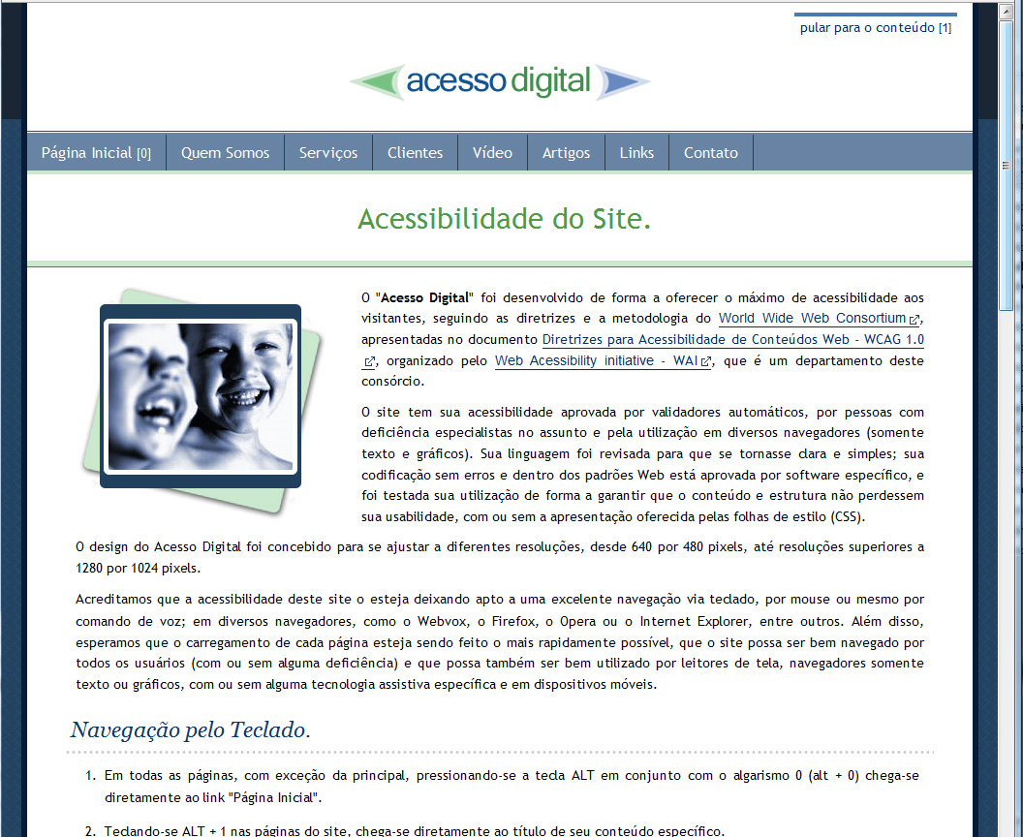
Imagem 16 – Página de “Acessibilidade do Site” da Acesso Digital com informações sobre acessibilidade.

4.2. Práticas para atualização de conteúdo através de interface gráfica (Editor WYSIWYG - What you see is what you get)
Editor Wysiwyg
Os sistemas de gerenciamento de conteúdo disponibilizam um editor gráfico para gerenciar conteúdos. Através desta interface gráfica é possível editar e incluir textos, imagens, links, tabelas e outros itens, exatamente como uma interface de um software editor de textos, conforme a imagem a seguir.

Imagem 17 – Imagem de um Editor gráfico Wysiwyg com diversos elementos de edição e inclusão de conteúdo.
Essas interfaces são muito populares, mas sua utilização requer cuidados especiais. É fundamental para a manutenção dos padrões Web e da acessibilidade do site, que a interface WYSIWYG traduza para a página o mesmo código semântico proposto pelos templates, ou seja, que ela aplique corretamente os elementos em HTML e CSS em conformidade com os padrões de codificação e acessibilidade do W3C.
Por exemplo, ao incluir um título de uma notícia, é essencial que o sistema aplique o cabeçalho (h1...h6) de nível indicado. Se esse e outros itens não forem contemplados, não estará garantida a manutenção da acessibilidade.
Práticas recomendadas para o editor de Wysiwyg:
- Itens ligados à apresentação só podem ser definidos no CSS e devem ser suprimidos do editor.
- Criação de um manual de práticas para atualização de conteúdo.
- Capacitação de todos os editores nas práticas de acessibilidade, web Standards e usabilidade.
- Grupos de itens deverão ser publicados como listas não ordenadas, ordenadas ou de definições.
- Textos sempre devem ser publicados como parágrafos. A cada enter do usuário na interface, um novo parágrafo deverá ser criado <p></p>. A cada combinação de teclas shift + enter, deverá ser criada uma quebra de linha <br />.
- Imagens: ao incluir uma imagem, o sistema deverá avisar ao editor que a imagem precisa ser descrita. A interface deverá prever a inclusão de imagens complexas, onde será necessária a inclusão do D-LINK (item 3.2.4. deste documento).
- Inclusão de flash: o sistema deverá solicitar ao editor que inclua um conteúdo alternativo ao conteúdo disponibilizado pelo flash. A solução proposta para tornar o flash acessível deverá ser aplicada automaticamente pelo sistema, conforme item 3.4.3.
- Inclusão de links para arquivos de formato não HTML, como, por exemplo, PDF, PPT, etc. Ao aplicar links para arquivos em outros formatos o editor deverá avisar ao usuário qual é o formato do arquivo e seu tamanho.

4.3 Manutenção da acessibilidade e estrutura do site.
A manutenção é um dos itens mais críticos em acessibilidade, principalmente em projetos que necessitam de atualização constante de conteúdo, já que todos os responsáveis pela manutenção dos conteúdos são também diretamente responsáveis pela acessibilidade do site.

4.3.1 Treinamento e cartilha com melhores práticas.
Portanto, para que a acessibilidade não se perca com o tempo, será necessário promover uma mudança cultural abrangendo todos os setores envolvidos no projeto. Além da capacitação em acessibilidade para editores/conteudistas, todos deverão receber uma cartilha de acessibilidade com as práticas que devem ser seguidas no sistema de atualização de conteúdo do site.

4.3.2 Apoio e auditoria:
Um especialista deverá responder pela acessibilidade do site, apoiando sempre que necessário os desenvolvedores e editores de conteúdo. Além de auxiliar, este profissional poderá eventualmente auditar acessibilidade do site.

5. Validando a acessibilidade.

5.1 Validação automática de Padrões Web.
Validação da codificação das páginas, utilizando dois validadores automáticos disponibilizados na Web pelo W3C, sendo um para o código HTML e outro para as folhas de estilos:
- Validador do W3C para HTML
http://validator.w3.org/
- Validador do W3C para CSS
http://jigsaw.w3.org/css-validator/

5.2) Validação automática e semi-automática de acessibilidade.
Avaliação da acessibilidade das páginas através da utilização de avaliadores, que são softwares que detectam o código (X)HTML e CSS de uma página Web e fazem uma análise do seu conteúdo, normalmente baseados na Iniciativa de Acessibilidade na Web do W3C. A partir de um conjunto de regras, avaliam o nível de acessibilidade das páginas analisadas, produzindo relatórios detalhados segundo três níveis de prioridades.
Além dos erros, eles também geram uma lista de avisos, que são verificações/recomendações que serão validadas manualmente pelos desenvolvedores/especialistas. Isso ocorre em função da impossibilidade destes softwares testarem e assegurarem a acessibilidade em todos os itens de uma página Web.
Existem diferenças relevantes entre as ferramentas de avaliação de acessibilidade, principalmente na sua adequação aos Web Standards (padrões Web). Portanto, para obter melhor resultado, as páginas deverão ser testadas em diversos softwares.
Deverão ser utilizados ao menos dois validadores de acessibilidade, dentre os seguintes:
- HERA (WCAG 1.0).
http://www.sidar.org/hera/index.php.pt
- Examinator (HTML, CSS e WCAG 1.0)
http://www.acesso.umic.pt/webax/examinator.php
- Examinator (HTML, CSS e WCAG 2.0)
http://www.acesso.umic.pt/accessmonitor/
- daSilva (e-mag e WCAG 1.0)
http://www.dasilva.org.br
- Total validator (WCAG 1.0 e 2.0 e HTML) – apenas offline.
http://www.totalvalidator.com

5.3) Avaliação automática de contraste.
Avaliar se a combinação de cores entre o primeiro plano e o fundo está suficientemente contrastante para poder ser vista por pessoas com e sem deficiências visuais e por diferentes dispositivos.
Sugere-se os mesmos testes do item 3.1.2.4 deste documento.

5.4) Avaliação do tempo de download das páginas.
Nessa avaliação são aplicados testes de velocidade de download das páginas Web em diferentes conexões de Internet. O objetivo dessa avaliação é analisar se os sites oferecem acesso facilitado para todos os usuários, independente de suas velocidades de conexão.
Mesmo para usuários de banda larga, a utilização de páginas de Internet excessivamente pesadas pode representar barreira significativa ao uso. Mas essa barreira pode se tornar intransponível e economicamente inviável para usuários de Intranet e Internet com banda e processamento limitados.
- Web Page Analyzer - 0.98 - from Website Optimization
Free Website Performance Tool and Web Page Speed Analysis
http://www.websiteoptimization.com/services/analyze/

5.5) Avaliação por usuários experts em acessibilidade, simulando o acesso por pessoas com diferentes deficiências.
Não é tarefa muito fácil simular uma pessoa com deficiência, mas podem-se obter bons resultados se, na realização de algumas tarefas, forem desligados alguns periféricos, como o mouse, por exemplo. O objetivo dessa avaliação é simular a navegação do site e as suas principais funções/tarefas, para avaliar se estão acessíveis e com boa usabilidade para diferentes grupos de usuários, com e sem deficiências.
É recomendada a seguinte sequência de testes:
- Sem mouse – navegar pelo site utilizando apenas o teclado e o monitor, com mouse desligado.
O objetivo é avaliar como está a navegação do site, utilizando apenas o teclado.
- Sem mouse e com software Leitor de Telas - ainda com mouse desligado, navegar pelo site com o teclado, um software leitor de telas e com monitor ligado.
O objetivo é verificar se a informação textual enviada pelo software é compatível com a informação visual. Esse batimento é muito importante para manter a integridade entre as informações e, conseqüentemente, a acessibilidade para os diferentes usuários e sistemas.
- Sem mouse e sem monitor - navegar pelo site utilizando apenas o teclado, com orientação do leitor de telas. Assim como os softwares avaliadores de acessibilidade, os leitores de telas também apresentam diferenças entre seus diversos fabricantes; portanto, é indicado testar em mais de um desses softwares.

5.6) Avaliação por usuários deficientes experts em acessibilidade.
Um expert em acessibilidade com deficiência pode oferecer uma avaliação muito mais pertinente do que um avaliador sem deficiência, porque além de conhecer a realidade dos deficientes, ele também a vivencia.
Recomendamos a utilização de dois programas leitores de telas:
- JAWS for Windows - Leitor de telas produzido e comercializado pela Freedom Scientific. Ambiente Windows.
http://www.freedomscientific.com/fs_products/software_jaws.asp
- NVDA - Leitor de telas gratuito e de código aberto. Ambiente Windows.
http://www.nvda-project.org/

1 FLUXO DE DESENVOLVIMENTO

1.1 O produto deverá seguir o fluxo de desenvolvimento conforme descrito a seguir

1.1.1 1ª etapa – Storyboard

1.1.1.1 Fornecedor produz o Storyboard;

1.1.1.2 CAIXA verifica o Storyboard;

1.1.2 2ª etapa – Protótipo

1.1.2.1 Fornecedor – Produz um pequeno pacote de conteúdo com todos os recursos que serão utilizados no curso.

1.1.2.1.1 Este pacote destina-se à verificação prévia da compatibilidade da tecnologia empregada com o ambiente, do uso dos recursos, e da acessibilidade.

1.1.2.1.2 Não é necessário que o pacote seja extenso mas deve conter todos os recursos que serão utilizados no curso.

1.1.2.1.3 Esta etapa visa agilizar o desenvolvimento antecipando ajustes, orientações e correções. Nesta etapa deverá ser iniciada a utilização e teste no simulador off-line.

1.1.2.2 CAIXA (GENEC04) - Verifica o protótipo 1.1.2.2.1 Verificação dos recursos empregados, tamanho e tipo dos arquivos, e compatibilidade com ambiente.

1.1.2.2.2 Verificação de acessibilidade. (Teste com leitor de tela).

1.1.2.2.3 Nesta etapa serão encaminhados apontamentos dos itens a serem corrigidos/ajustados e/ou retirados visando facilitar e agilizar o processo de desenvolvimento. A função desta etapa é apenas de melhor orientar e agilizar o processo de desenvolvimento. A validação de fato só ocorrerá com o produto concluído;

1.1.3 3ª etapa – Desenvolvimento/Implementação

1.1.3.1 Fornecedor – Desenvolve o conteúdo e implementa o pacote de conteúdo com base no Storyboard, na Especificação Técnica, no Guia de Acessibilidade, e nas orientações produzidas a partir da verificação do protótipo.

1.1.3.2 CAIXA (GENEC04) – Verifica:

1.1.3.2.1 Conteúdo e conformidade com o Storyboard.

1.1.3.2.2 Se foram observadas especificações técnicas, orientações e recomendações.

1.1.3.2.3 2º Teste de navegação com leitor de tela.

1.1.3.2.4 Padrão de acessibilidade (conformidade com orientações, Guia, e padrão W3C/WCAG) – Uso de ferramentas validadoras.

1.1.4 4ª etapa – Teste

1.1.4.1 Caixa (GENEC) – 2 turmas.

1.1.4.1.1 Turma teste de acessibilidade com participantes do público específico (deficientes).

1.1.4.1.2 Turma teste (Público em geral) – testes de usabilidade, navegação, conteúdo. (Inclui área gestora para verificar conteúdo).

1.1.5 5ª etapa – Piloto – Caixa (GENEC04/CNGPE ou SIATE)

1.1.5.1 Primeira turma efetiva do curso (turma experimental).

1.1.5.2 Inclui a centralizadora (CNGPE) no processo.

1.1.5.3 Define e atribui público-alvo, requisitos e código de atividade.

1.1.5.4 Realiza um acompanhamento inicial mais atento aos feedback's de necessidades de ajustes.

1.1.6 Turma definitiva.:

Estrutura básica dos módulos que compõem as temáticas dos cursos a serem desenvolvidos

- Temática Gestão de Pessoas

- Gestão de Pessoas – Fundamentos e Tendências da Liderança (Aproximadamente 1200 telas de conteúdo bruto)

Obs: O conteúdo deverá ser trabalhado e gerar um curso composto de 5 módulos independentes.

2 Gestão de Pessoas – Comunicação - A arte de se fazer entender (Aproximadamente 680 telas de conteúdo bruto)

Obs: O conteúdo deverá ser trabalhado e gerar um curso composto de 4 módulos independentes

3 Gestão de Pessoas – Feedback (Aproximadamente 470 telas)

Obs: O conteúdo deverá ser trabalhado e gerar um curso composto de 4 módulos independentes

- Gestão de Pessoas – Gestão de Conflitos (aproximadamente 800 telas)

Obs: O conteúdo deverá ser trabalhado e gerar um curso composto de 3 módulos independentes

b) Temática Certificação Digital

- Assinatura Digital – (aproximadamente 70 telas)

Obs: Conteúdo já finalizado e pronto para transposição – módulo único

  - Agente de Registro –(Aproximadamente 100 telas)

Obs: Conteúdo já finalizado e pronto para transposição – módulo único

c) Temática Gerenciamento de Projetos

- Gerenciamento de Projetos – Metodologia CAIXA (Aproximadamente 100 telas)

Obs: Conteúdo já finalizado e pronto para transposição – módulo único

d) Temática Gestão de Competências

- Programa Gestão de Competências CAIXA (Aproximadamente 100 telas)
Obs: conteúdo já finalizado e pronto para transposição – módulo único

